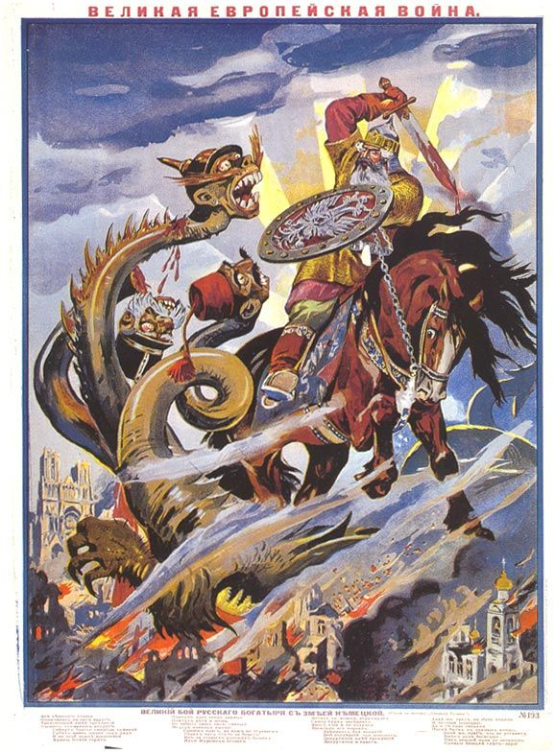
Giovanna Cigliano | Costruire Un Nemico: Studi di storia della propaganda di guerra

Indice

L’IMMAGINE DEL NEMICO NELLA PROPAGANDA RUSSA 3
Mobilitazione e patriottismo 8
Strumenti e caratteristiche della propaganda di guerra 13
L’immagine del nemico: La Germania, le atrocità, la contrapposizione fra civiltà e barbarie 27
L’immagine del nemico: l’impero austro-ungarico e l’impero ottomanno 56

LA RUSSIA NELLA GRANDE GUERRA: UNITA PATRIOTTICA, DEFINIZIONI DEL CONFLITTO, RAPPRESENTAZIONI DEL NEMICO 68
1. Patriottismo e “unione sacra” nei primi mesi di guerra 73
2. Definizioni della guerra 88
3. Le atrocità e la rappresentazione del nemico 96

L’IMMAGINE DEL NEMICO NELLA PROPAGANDA RUSSA
Gli studi della propaganda patriottica in Russia durante la 1° Guerra Mondiale hanno un ritardo cospicuo rispetto alla tradizione storiografica degli altri paesi coinvolti. Il motivo è da attribuirsi all’attenzione sproporzionata che ha ricevuto la “Rivoluzione di Ottobre 1917”, ma soprattutto l’oscuramento del regime bolscevico verso l’esperienza bellica considerata paradigma della “guerra capitalistica” o “guerra imperialistica”.
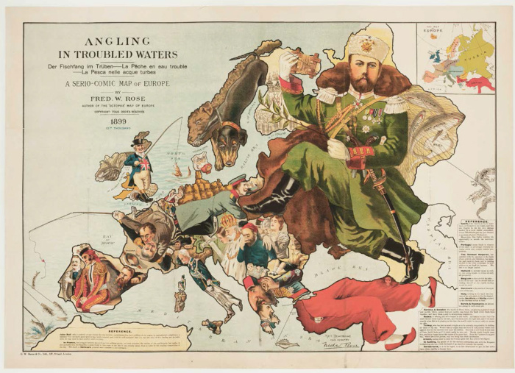
La Rivoluzione d’Ottobre e la Guerra civile hanno proiettato un cono d’ombra su questi eventi. L’attenzione era incentrata sulla disgregazione dell’impero zarista e sulle radici del neo-stato bolscevico-sovietico.
Sono stati ignorati alcuni aspetti fondamentali della “Grande Guerra”: la mobilitazione bellica, il patriottismo, l’accelerazione dei processi di nazionalizzazione.
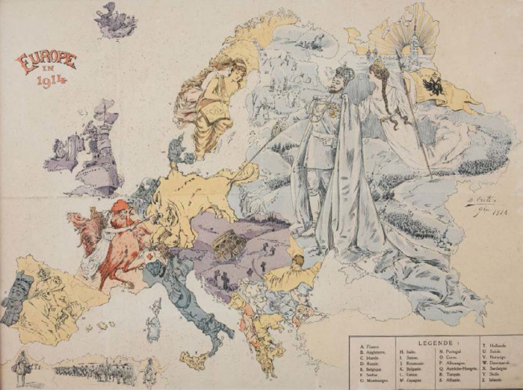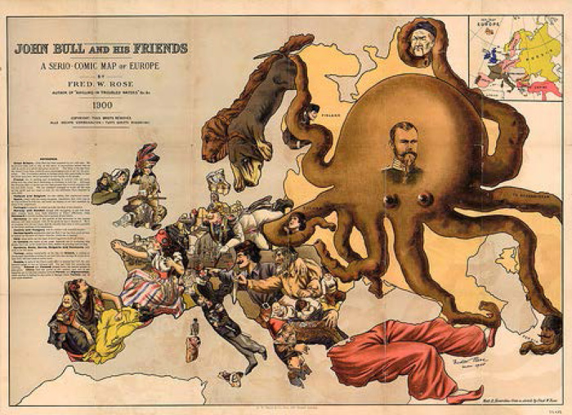
Il regime sovietico individuava nella guerra civile la sua epopea epica e la sua fondazione. Pertanto era necessario rimuovere la memoria della “guerra imperialistica”condotta dalla Zar, Nicola II.
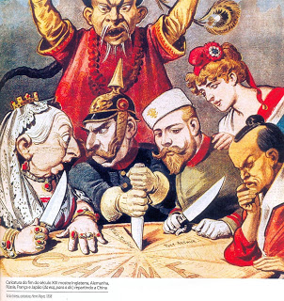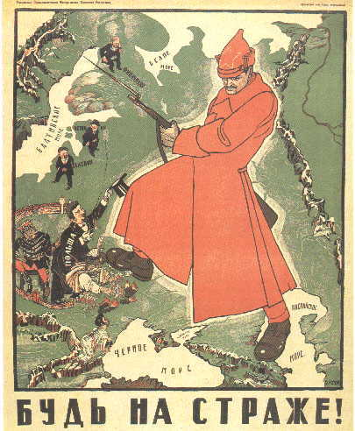
Furono accantonati i progetti celebrativi e commemorativi presenti, invece, in tutta Europa. La chiusura di quest’epoca di oscurantismo di studi è data dalla data di commemorazione in Russia nel novembre 1998 per gli 80 anni dalla fine della guerra. 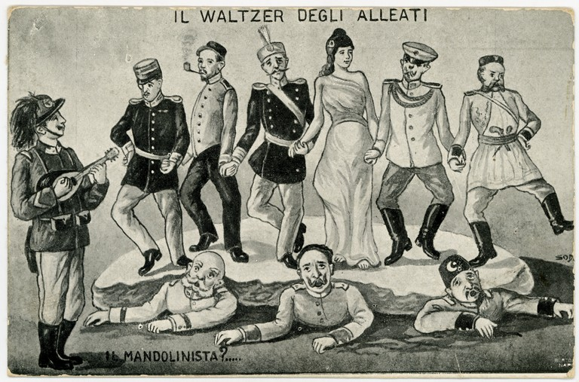
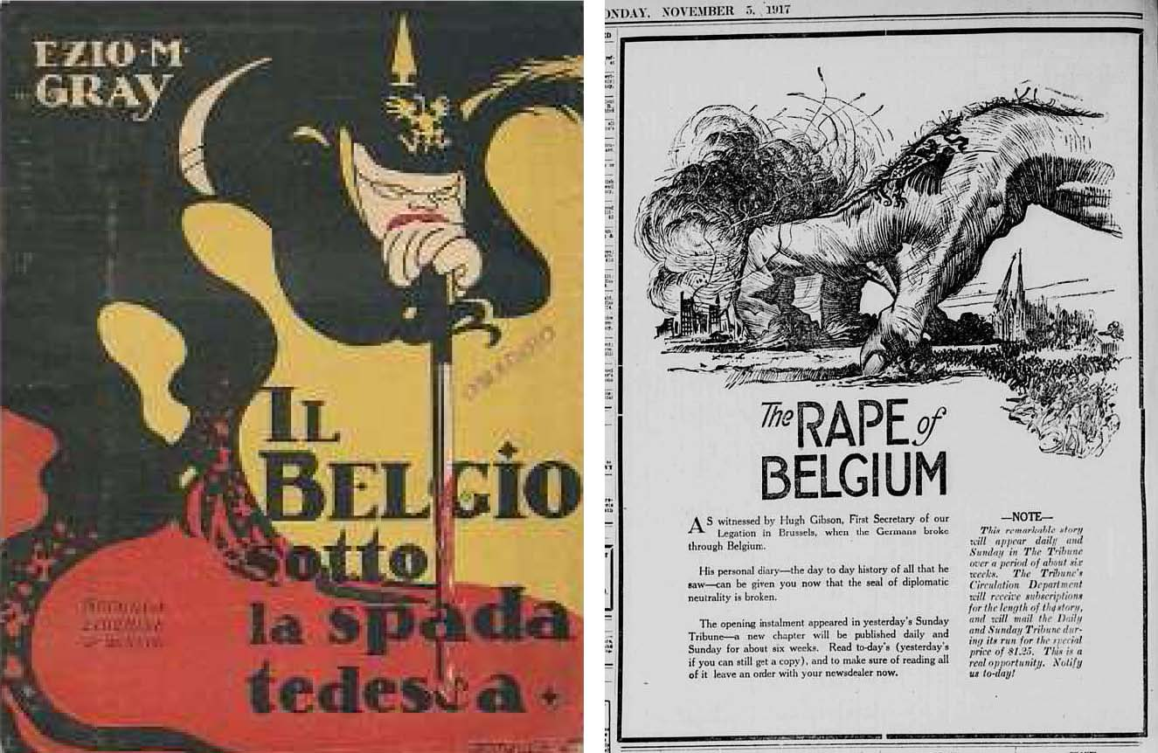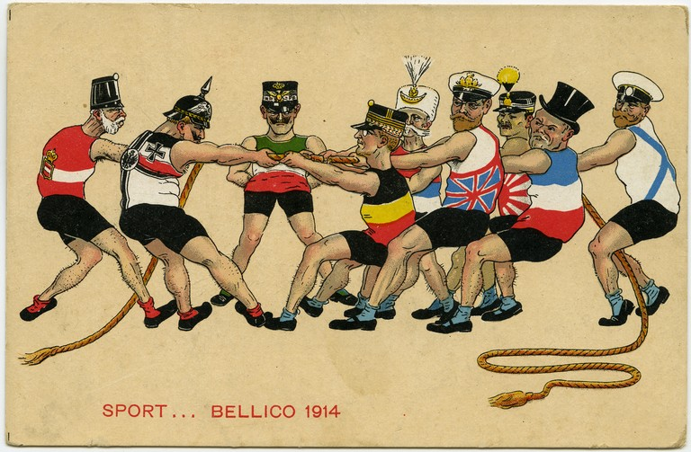
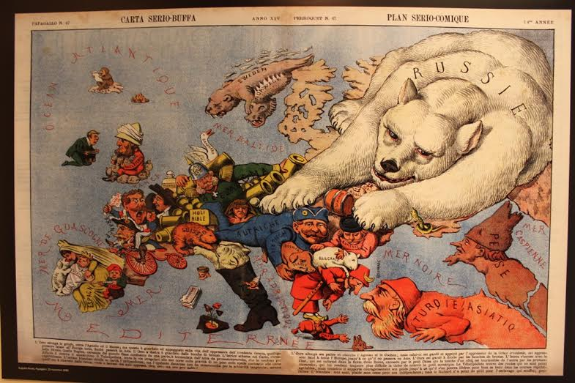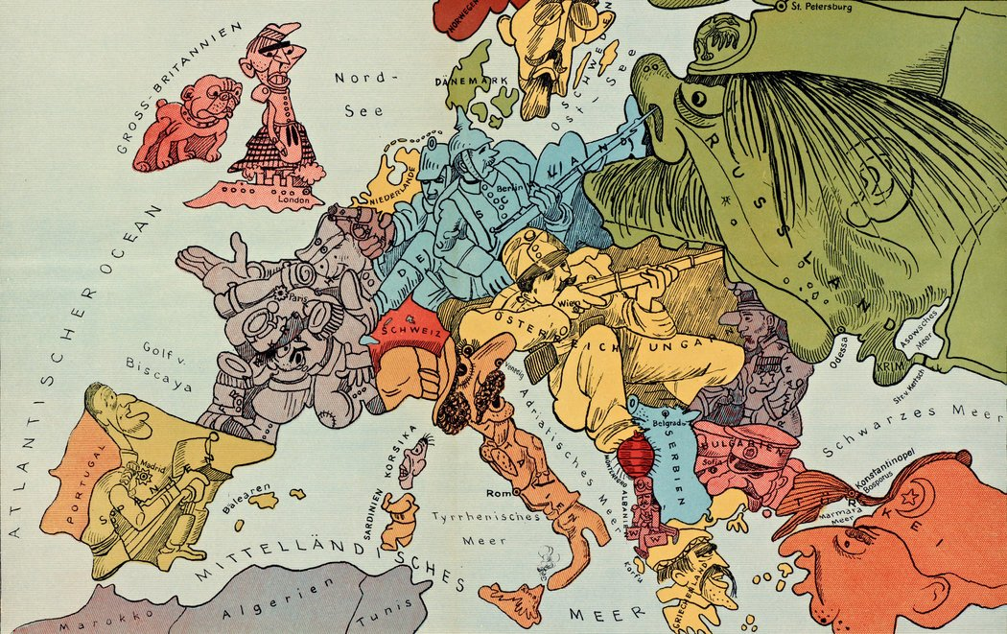

La storiografia recente ha rotto con la tradizione sovietica e ha ripensato la “Grande Guerra” in una prospettiva paneuropea. Sono stati focalizzati i processi di nazionalizzazione delle masse, la riorganizzazione della leva obbligatoria, l’utilizzo della propaganda e dei mezzi di comunicazione di massa, le deportazioni delle popolazioni non russe dalla periferia alle regioni interne.
Oggetto di attenzione è la mobilitazione generale nell’estate del 1914, eseguita in soli tre giorni. Inoltre è stata analizzata l’unità patriottica caratterizzante la prima fase del conflitto e la produzione massiccia letteraria e di immagini legata alla “Grande Guerra”. Oggi si discute anche sul tema dell’identità nazionale-imperiale russa.
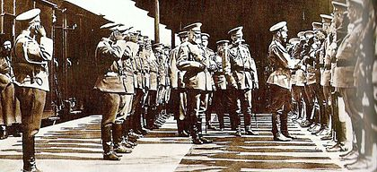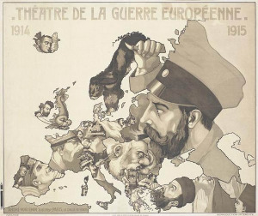
Lo studio è diviso in:
- 1° paragrafo: questione del successo e dei limiti della mobilitazione patriottica in Russia
- 2° paragrafo: tema della propaganda di guerra, dei suoi strumenti e delle sue caratteristiche
- 3° Paragrafo e 4° Paragrafo: tratti costitutivi dell’immagine del nemico (soprattutto tedesco e in minor parte austro-ungarico e turco) emersi dai manifesti, fogli illustrati, libri, brochures, quotidiani e riviste

Mobilitazione e patriottismo

La mobilitazione generale del governo zarista colse tutti di sorpresa:
Tedeschi | Alleati | Impero Zarista
Confidavano in ritardi, in inefficienze dello zarismo, nel malcontento delle periferie e nazionalità dell’Impero zarista | Soddisfatta sorpresa | Si attendevano rivolte e ammutinamenti ma si presentarono gruppi di volontari creando difficoltà nella distribuzione degli equipaggiamenti

La mobilitazione avvenne in un clima di entusiasmo patriottico soprattutto nei centri urbani, che hanno dato luogo ad assembramenti imponenti nella capitale.
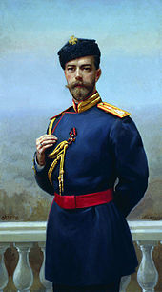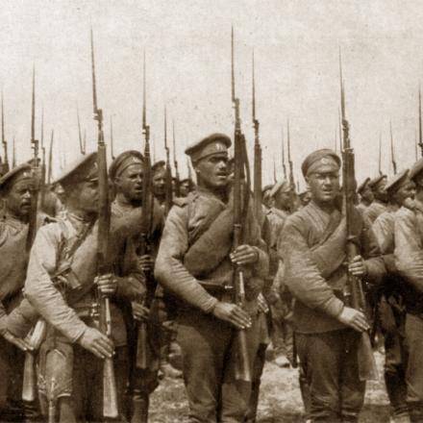
Il ricordo di quei giorni fu oscurato dal regime sovietico ma era ben presente nelle testimonianze e osservatori stranieri. Questa “memoria divisa” era particolarmente cospicua nelle rievocazioni degli ambienti dell’emigrazione russa: gli unici davvero in grado di valorizzarla come ultimo momento “onorevole” prima della catastrofica rivoluzione bolscevica. La breve stagione del vnutrennyj mir (unità patriottica), corrispettivo russo dell’union sacrée, conosce un temporaneo accantonamento delle molteplici tensioni politiche e istituzionali che caratterizzarono il regime autocratico di Nicola II
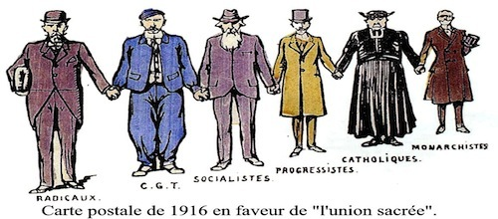
I giornali e riviste (sia di ispirazione monarchica, nazionalista, liberale, progressista e democratica) diffusero entusiasmo patriottico e convito sostegno alla guerra. Tutto ciò rimase estraneo solo ai settori rivoluzionari del panorama politico russo.
Anche se molti politici, intellettuali e artisti avevano sostenuto posizioni pacifiste prima della guerra, a partire dalla mobilitazione del 1914 sostenevano il patriottismo dei popoli dell’impero russo contro lo sfrenato nazionalismo tedesco. Sostenevano la tesi della “guerra legittima” o “guerra giusta” in nome della liberazione di nazionalità oppresse o minacciate dal pangermanesimo. Addirittura la tanto odiata “Russia asiatica” ora prendeva le difese della civiltà occidentale contro le sue stesse degenerazioni.
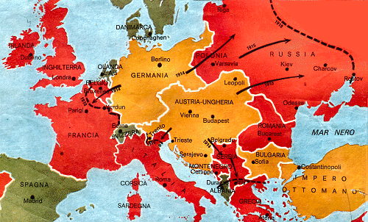
Il confronto con la disastroso guerra russo-giapponese del 1905-07 ritornava frequentemente nelle riflessioni dei pubblicisti.
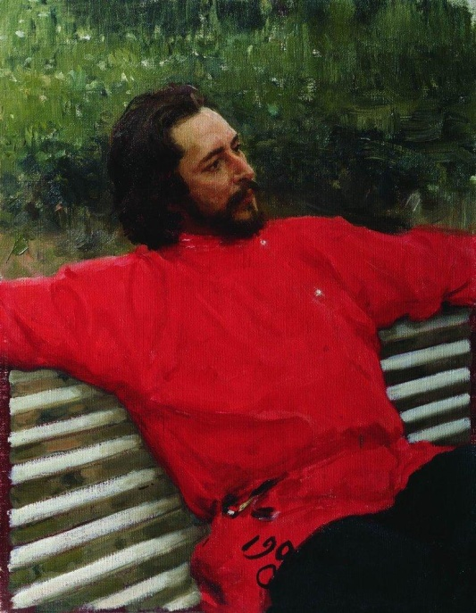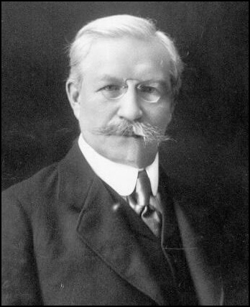
Oppositore alla guerra fu Leonid Andreev (autore del Riso Rosso) che metteva in evidenza i devastanti effetti, fisici e psicologici dei conflitti moderni. Ora però è in prima linea per sostenere la guerra definita Narodnaja (nazionale e popolare) scrivendo per il settimanale, Otecestvo, fondato nell’autunno 1914.
Altro oppositore alla guerra era il cadetto Pavel Miljukov. Nel 1904-05 sostenne posizioni “disfattiste”. Nel 1913 anche se aveva partecipato alle guerre balcaniche in qualità di membro della Commissione di inchiesta sui crimini di guerra, con lo scoppio della guerra era favorevole all’unità patriottica. Famoso il discorso di Miljukov nella sede della 4° Duma del 26 luglio 1914, ispirato da motivi nazionalistici, imperialistici e umanitari. Infatti era un ardente sostenitore degli obiettivi imperiali russi in Galizia, in Polonia occidentale, nel Caucaso e nell’area degli Stretti.
Molti fra i progressisti, democratici e socialisti pensano che la partecipazione della Russia alla 1° Guerra mondiale è un opportunità per conseguire una moderna nazionalità e una trasformazione democratica dell’istituzioni. I dissensi si estinsero nella prima parte del conflitto. Matura la definizione della 1° Guerra Mondiale come Grande, Patriottica, Nazionale. Diffuso divenne l’espressione di Otecestvennaja vojna (guerra patriottica) in riferimento al 1812. Ma c’erano anche le varianti di “Seconda guerra patriottica” e “Grande guerra patriottica”.
La fase dall’estate 1914 all’inverno 1915 coincideva con la mobilitazione totale e l’ottimistica fiducia della conclusione rapida e vittoriosa della guerra. Seguì la stagione di disillusione a seguito dell’umiliante ritirata dell’estate 1915, poi sfociata nell’inverno 1916-17 in una crescente insofferenza popolare.
Ma ci fu davvero un consenso contadino? Secondo la storica Senjavskaja la massa dei contadini in armi rimaneva estranea oppure non capiva i motivi della guerra. La maggiore testimonianza sono le memorie del generale Brusilov. Egli registrava l’estraneità dei soldati-contadini, semianalfabeti, che non comprendevano il quadro internazionale e le ragioni della guerra. Erano indifferenti alle motivazioni patriottiche e preservavano appartenenza locale, circoscritta al proprio villaggio se non distretto.
Insomma quasi si combattevano “due guerre”, ossia, profondo era la frattura fra ufficiali e soldati. Qui si ponevano le basi per un futuro conflitto intestino. Gli ufficiali trattavano con brutalità i soldati che covarono molto risentimento fino ai regolamenti di conti nella primavera-estate 1917.
I contadini non si erano trasformati in cittadini. Conseguentemente era marginalizzata dal sistema politico, dalle elites e soprattutto nell’isolamento culturale e geografico.
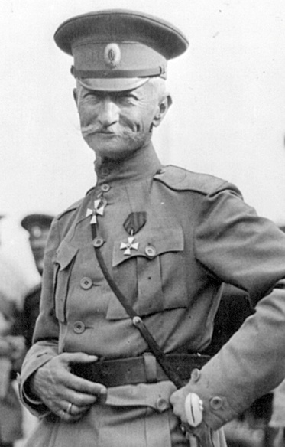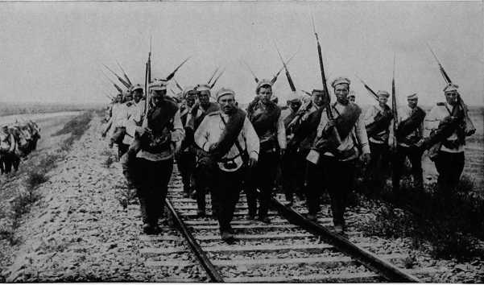
Però la stessa Senjavskaja riconosceva che i tentativi, da parte dello stato zarista, di esercitare un influenza furono compiuti. Tutto ciò è dimostrabile dai titoli di brochures a carattere propagandistico.
Lo storico statunitense Sanborn, studiando le riforme dell’esercito e la mobilitazione di massa nella guerra, contesta che la Russia fosse rimasto un paese pieno di analfabeti. Grandissimo fu il volume di corrispondenze fra villaggi e fronte. Secondo Sanborn il mondo rurale non era completamente ignorante o indifferente ma poco permeato dal senso di identità nazionale. Sanborn individua nella “Grande Guerra” un momento decisivo di accelerazione dei processi di nazionalizzazione e di costruzione dell’identità nazionale.
Secondo Seregny l’educazione promossa dagli zemstva non ottenne grandi risultati nell’integrazione nazionale della società rurale. Secondo Seregny si sopravvalutava l’isolamento contadino e si sottovalutava i processi di nazionalizzazione. Ma durante la guerra l’educazione degli zemstva è intensa per il problema del conflitto: vi era una fame di notizie, di giornali e di mappe geografiche.

Strumenti e caratteristiche della propaganda di guerra
Uno degli strumenti di propaganda di maggiore impatto popolare era il lubok. Erano stampe popolari e raffiguravano eventi considerati esemplari. Originariamente erano ottenute con la tecnica del dipinto su legno utilizzato come matrice. Poi subentrarono nel corso del 1700 le incisioni su legno o su metallo. Durante il 1800 fece la sua comparsa la litografia. Erano immagini accompagnate da un testo scritto di solito derivato dalle fonti ufficiali. Il cuore del messaggio rimaneva l’immagine, vivida di colori e capaci di essere compresa da qualsiasi analfabeta.
Il lubok era un fenomeno complesso. Era qualcosa di più rispetto anche a un manifesto. Era “arte per il popolo”, attenta a incontrare i gusti popolari.
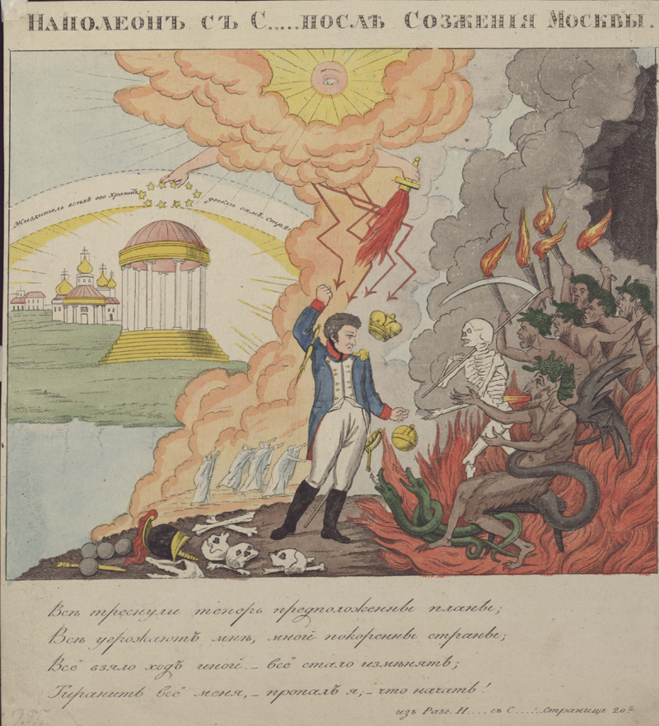
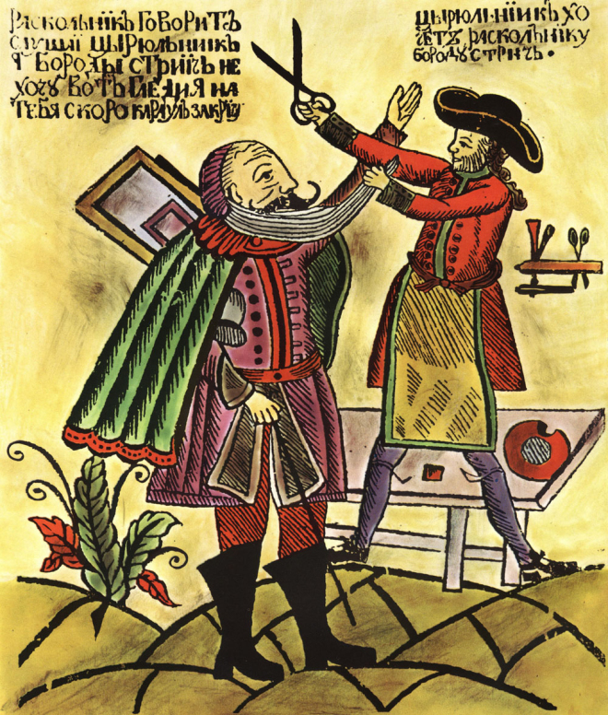
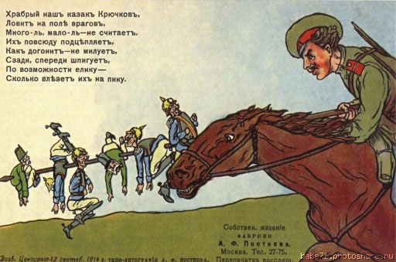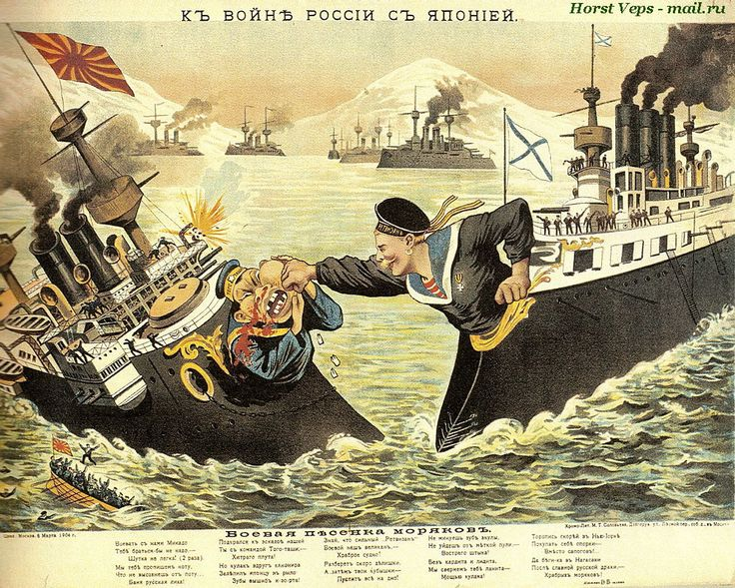
Era rispettosa delle tradizioni iconografiche e narrative, consolidate dalla consuetudine e facilmente riconoscibili. Un esempio erano gli eroi di guerra russi. Le case editrici dell’epoca cercavano di accaparrarsi i migliori artisti così il lubok divenne un prodotto del mercato editoriale urbano, in costante confronto con la produzione degli altri paesi coinvolti nel conflitto. Riusciva a recepire molti elementi della modernità, della tecnologia e delle vicende belliche, ad esempio l’aviazione.
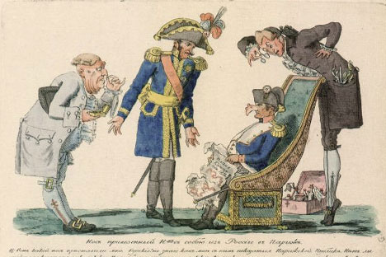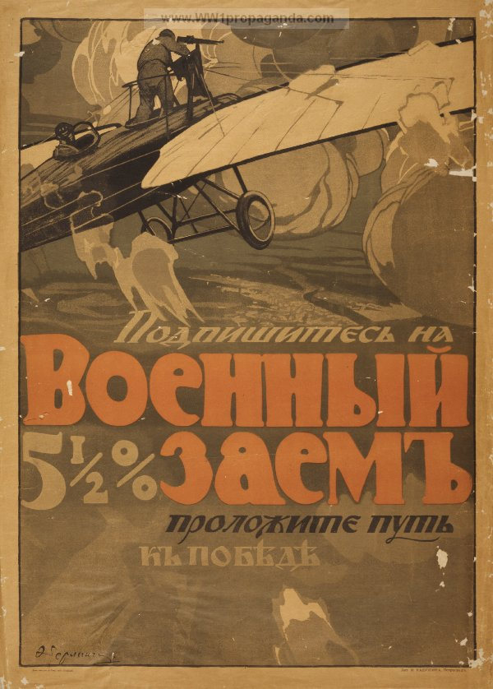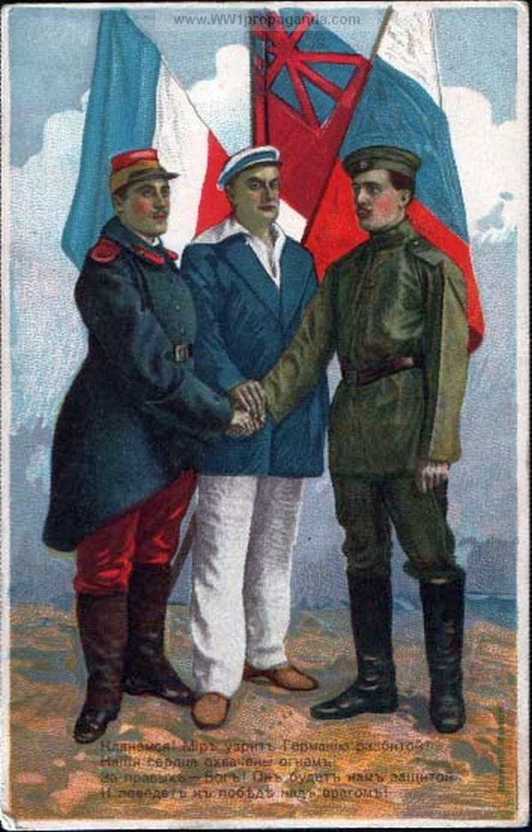
I periodi di guerra rappresentarono la fioriutura dei lubki, ad esempio nel 1812 o nel 1877-78, mentre il 1904-05 la produzione è poco incisiva e ripetitiva data l’impopolarità del conflitto. La 1° Guerra Mondiale segna una rinascita del lubok, ma avrà un ridimensionamento a partire dalle sconfitte dell’estate 1915. Il primo anno di guerra rappresentò una notevole produzione, quantità, varietà del lubok sull’onda dei primi successi dell’esercito russo e sull’ottimistica fiducia di un rapido esito vittorioso del conflitto. Il lubok si diffuse più dei quotidiani e dei comunicati del governo, insomma, le campagne avevano già visto “il tedesco, con elmetto, divisa azzurra, baffi attorcigliati prussiani”.
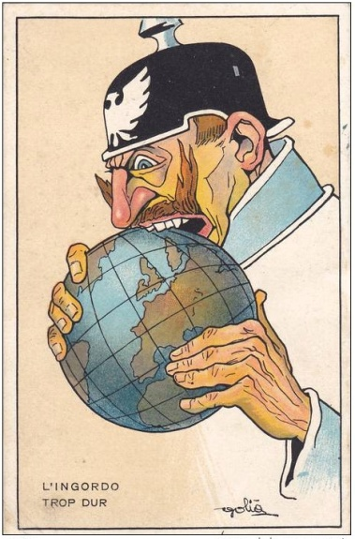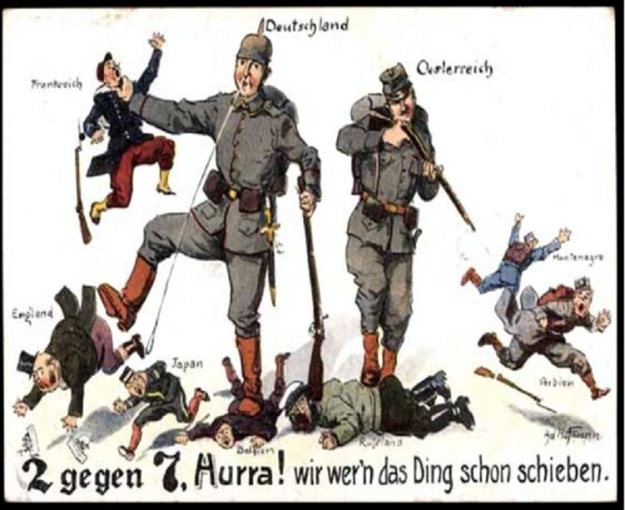
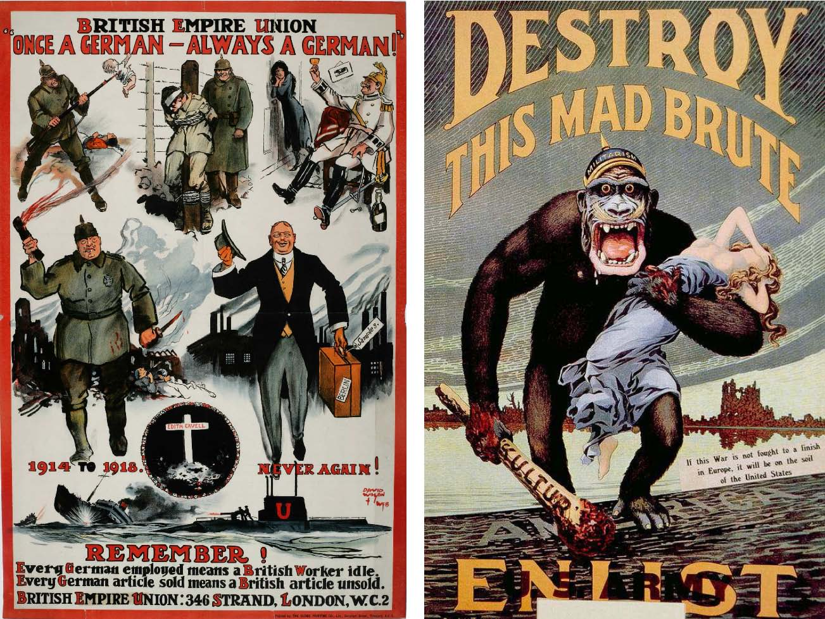
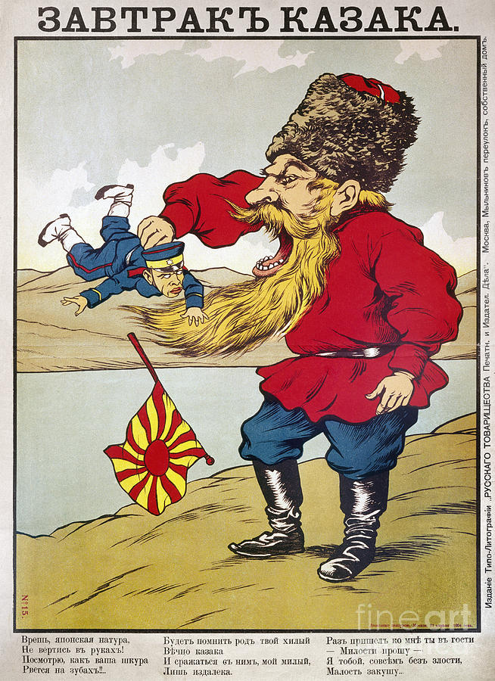
Nei villaggi erano venduti a poco prezzo dai venditori ambulanti e andavano a ruba. Venivano venduti accanto all’angolo rosso degli izba. Nelle campagne alimentavano la fiducia di una rapida vittoria e nutrivano le rappresentazioni caricaturali del nemico
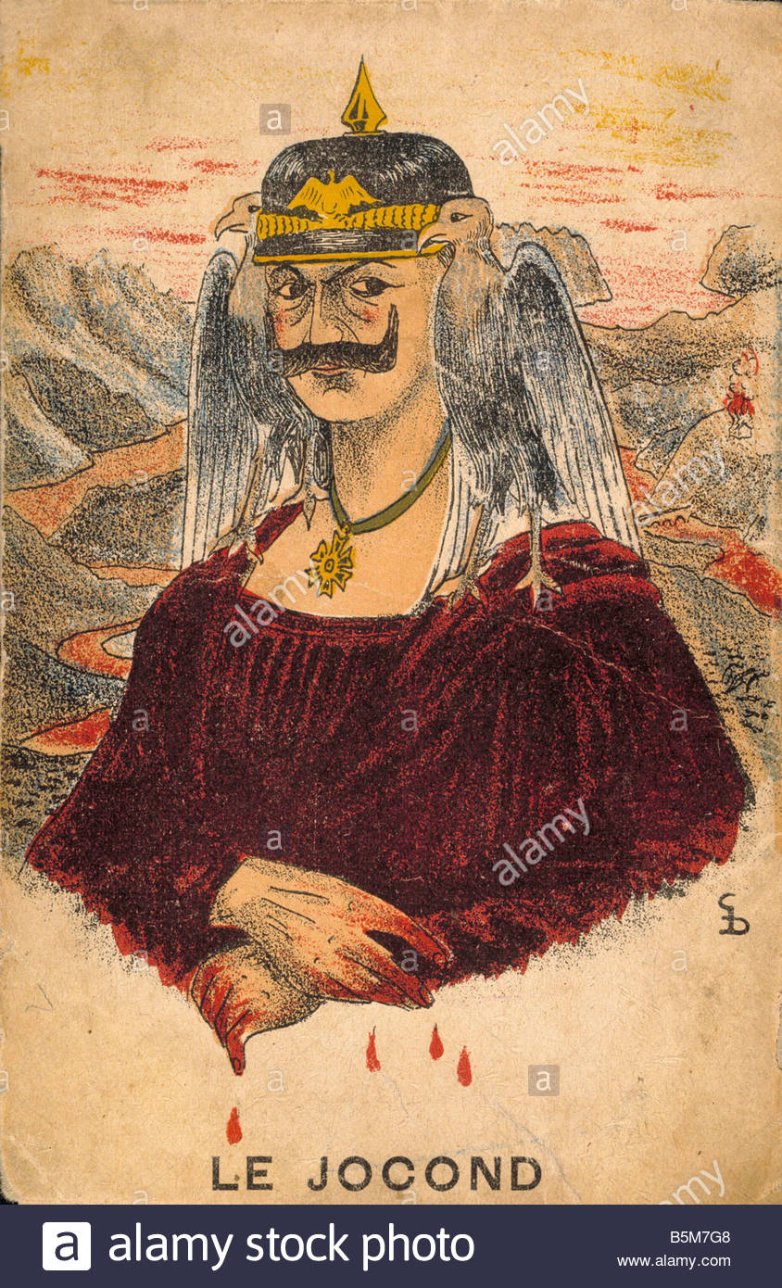
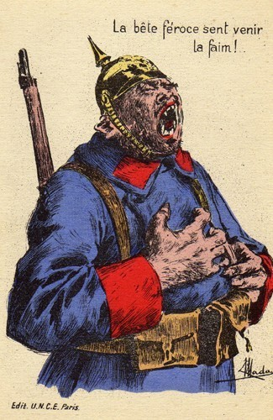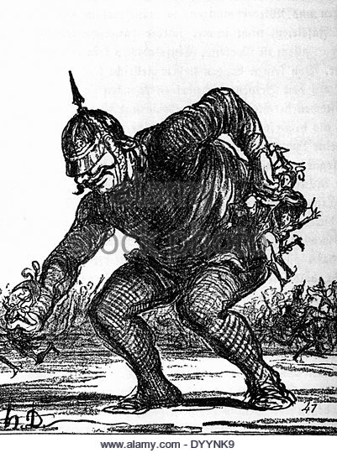
I lubki influenzavano il popolo: anche i monasteri e le autorità secolari se ne servirono in passato e in futuro. Le autorità incoraggiavano l’affissione di voennye lubki sulle pareti delle baracche dei soldati.
Il lubok non era però uno strumento diretto di propaganda. Il lubok si sviluppa a partire da una straordinaria domanda proveniente dalle masse popolari. L’autore di A War of images, S. Norris, sottolinea che i lubki avevano un enorme successo decretato dal pubblico anche quello delle campagne. Non si può parlare di mancanza di senso identitario nazionale che le stesse elites russe tentarono di istillare spirito patriottico nelle truppe.
Il manifesto si sviluppò all’inizio come pubblicità, campagna di solidarietà, raccolta fondi. Aveva diffusione eminentemente urbana. Ma incominciò ad assorbire i temi e gli stili del lubok fino a soppiantarlo durante la guerra civili e il regime bolscevico.
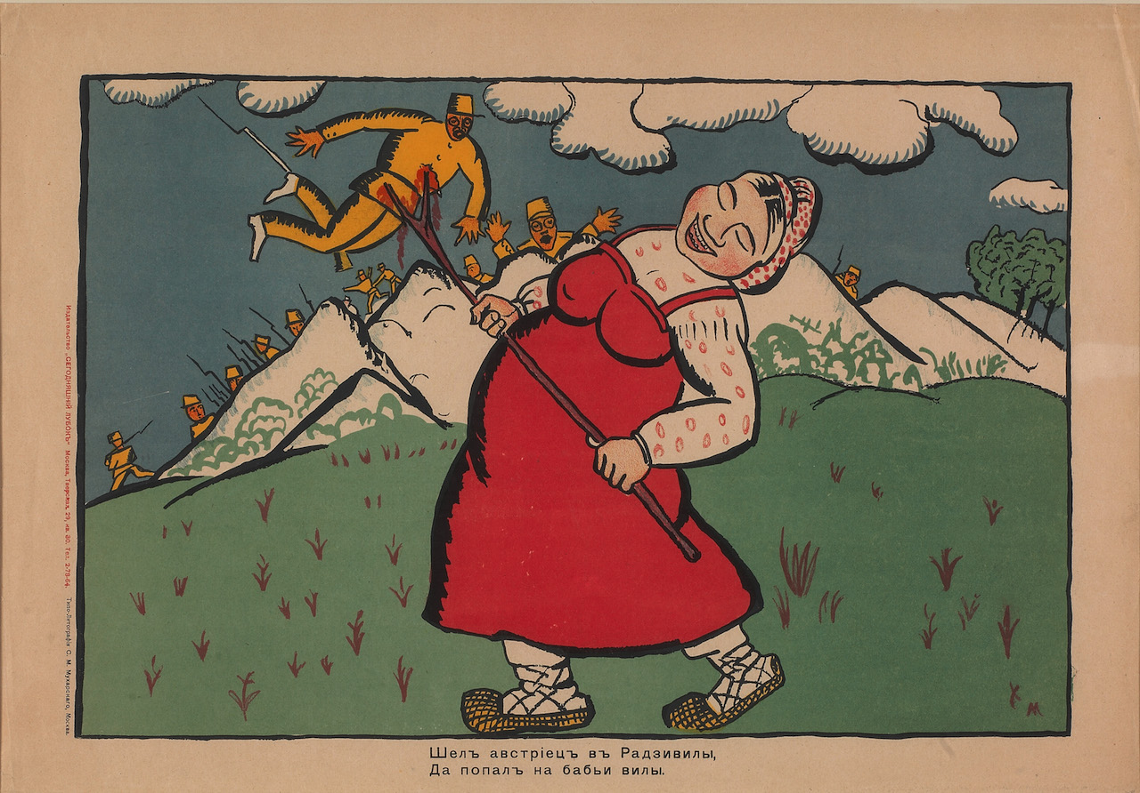
All’inizio dl conflitto i manifesti erano il frutto dell’iniziativa di diversi comitati impegnati nella raccolta di fondi, in attività di beneficenza e di solidarietà. I temi del patriottismo sono rappresentati con le immagini del passato glorioso della patria, con gli eroi della storia e del folklore, con la natura del paesaggio che suscita amore per la madrepatria. Di solito si associavano a parole di solidarietà e supporto per le vittime della guerra.
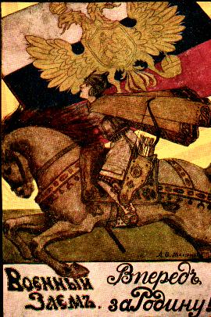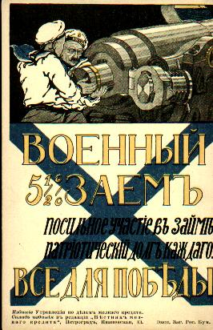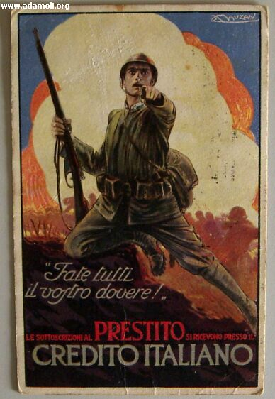
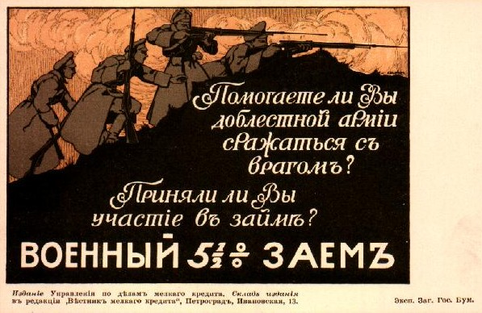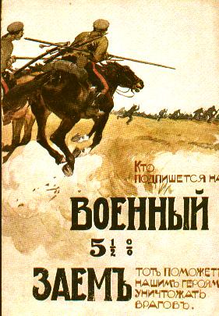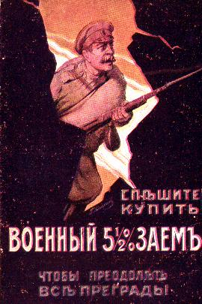
Solo nel 1916 l’azione del governo assunse un aspetto programmatico con l’emissione di una serie di manifesti per il voennyj zaem (prestito di guerra). Non mancavano scenari di guerra, di trincea, di armamenti e macchinari. I temi presenti sono San Giorgio e il drago, il cavaliere medievale, che erano temi classici. Altre raffigurazioni riguardavano l’aquila bicipite zarista.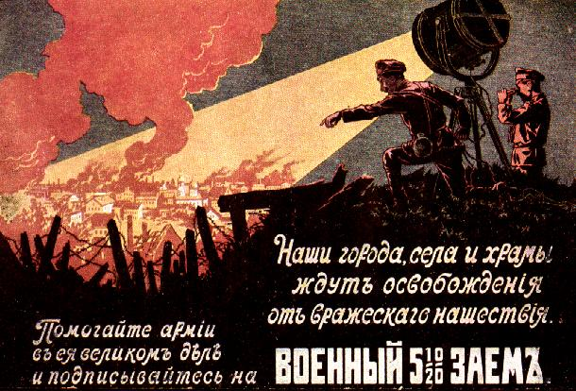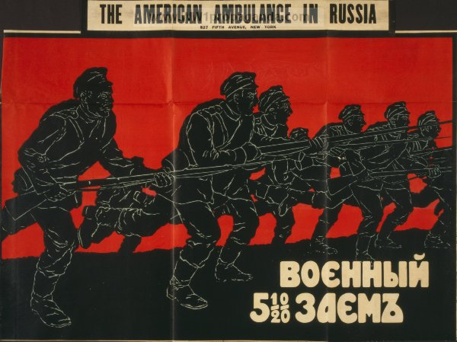
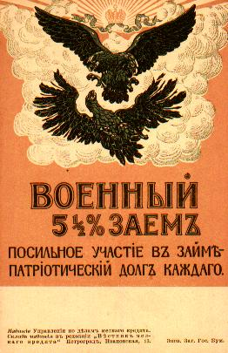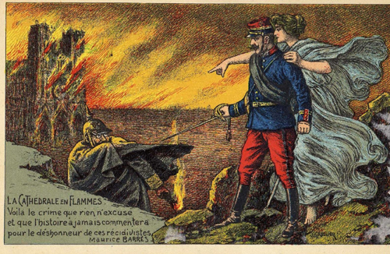
L’iniziativa era promossa dal Comitato Skobelev, un organizzazione governativa protagonista di altre iniziative propagandistiche, nel campo cinematografico e nella pubblicazione di opuscoli e libretti propagandistici.
Le autorità militari diffondevano pamphletes e brochures ai soldati. Avevano contenuti patriottici, erano espressi in parole semplici e in linguaggio colloquiale. All’inizio della guerra le autorità civili crearono un Comitato delle edizioni popolari promuovente la pubblicazione di 5 libri a grandi tiratura. Amplissimo per il volume complessivo della lubocnaja literatura (letteratura popolare) prodotta per spontanea iniziativa delle case editrici nei primi cinque mesi di guerra. Questa iniziativa riguardava più una minoranza della popolazione anche se ebbe influenza nelle campagne.
Quindi non bisogna sovrapporre “propaganda patriottica” con “propaganda bolscevica”: sarebbe un grave errore. Molto importanti sono le riflessioni sviluppate da S. Audoi-Rouzeau e A. Becker. Gli autori mettono in guardia dall’interpretare la mobilitazione patriottica della Prima guerra mondiale attraverso “lo schermo deformante” dei totalitarismi del XX secolo e invitano a ripensare “l’accezione corrente della nozione di propaganda”, sempre vista come prodotto dell’azione pianificata delle autorità governative e militari. La propaganda non solo fu un processo verticale di indottrinamento ma fu anche “un processo orizzontale, decentralizzato e relativamente spontaneo di auto mobilitazione dei fronti interni”. Il caso dell’impero zarista non fa eccezione ma è solo un ulteriore tassello a favore di una lettura più compiutamente paneuropea dell’esperienza russa.
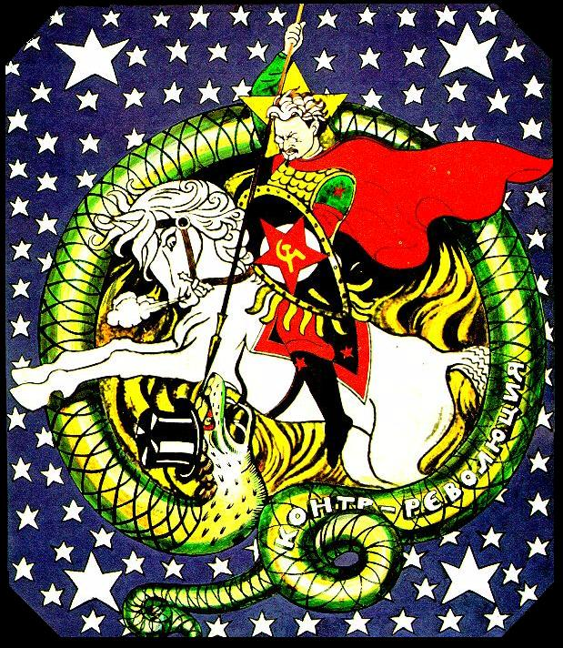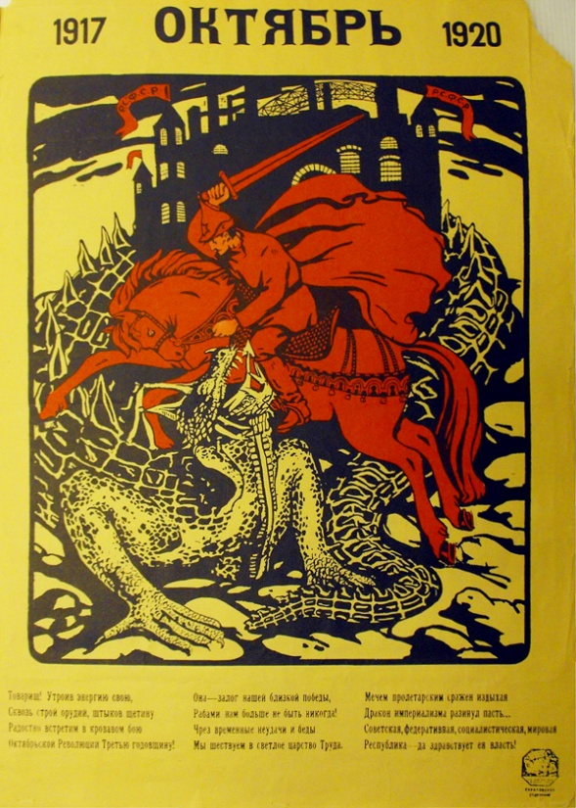
La 1° Guerra mondiale rappresenta per la Russia un salto di qualità sul terreno della mobilitazione patriottica, sul ricorso da parte dello Stato ai moderni strumenti propagandistici della comunicazione di massa. Il governo zarista aveva una cognizione militata della funzione sociale della propaganda e ebbe effetti poco efficaci. Insomma lo stato russo giocò un ruolo molto piccolo nell’organizzazione della cultura a fini propagandistici. Cosa che avverrà con i bolscevichi. La monarchia russa non era a proprio agio nel mobilitare l’opinione e il sentimento di massa.
L’azione capillare delle autorità zariste era la “propaganda negativa” costituita dalla censura. Lo spoglio di giornali, riviste, pamphletes e libri pubblicati durante gli anni di guerra è oggi frustrante. Perché le pagine presentano enormi “spazi bianchi” quando il discorso argomentativo è al suo culmine e raggiunge la massima della consistenza. I temi censurati erano soprattutto gli eventi al fronte e il rapporto con le nazionalità non russe. Ma il sistema della censura presentava delle falle. Le regole applicate dallo zarismo erano simili a quelle degli altri stati ma erano meno efficaci per il conflitto fra autorità militari e civili ma soprattutto per l’incapacità di sostenere i ritmi di lavoro imposto dalla situazione bellica.
La macchina zarista per la mobilitazione patriottica risulta essere meno pervasiva ed efficiente rispetto agli altri paesi coinvolti nel conflitto sia per ragioni strutturali (insufficienti vie di comunicazioni su un territorio immenso, stragrande maggioranza di una popolazione rurale) e sia per ragioni ideologiche e culturali (i vertici dello Stato legati a visioni politiche tradizionali temevano gli effetti destabilizzatori di una partecipazione attiva della società e diffidavano di diffondere un senso patriottico a una mobilitazione totale).

L’immagine del nemico: La Germania, le atrocità, la contrapposizione fra civiltà e barbarie
La rappresentazione del nemico è fondamentale per la propaganda patriottica. La descrizione delle “atrocità tedesche” (nemeckie zverstva) fornisce molteplici spunti all’iconografia. Offre la possibilità di contrapporre la “barbarie” del nemico e la “civiltà” della Russia e dei suoi alleati.
Lo stereotipo del nemico tedesco dimostra una sorta di identità nazionale in negativo per i russi: i russi conoscevano già contro chi si combattevano ma non per chi o per che cosa si lottava.
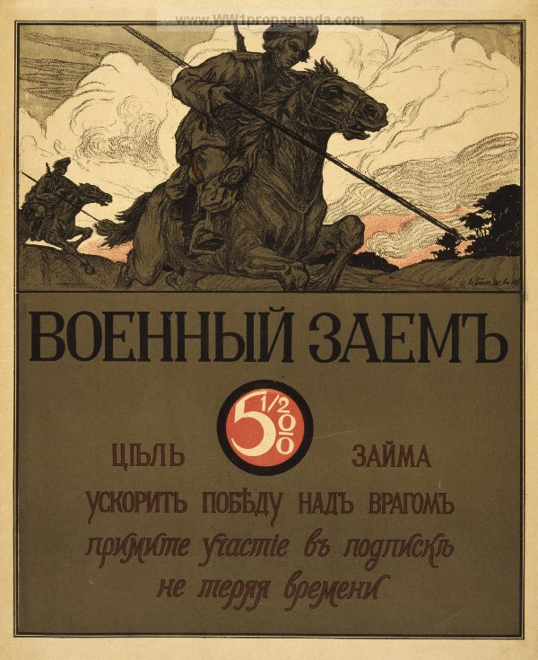
Il contesto europeo tendeva a porre l’accento sulle “atrocità tedesche” durante la “Grande Guerra”. Gli studi principali sono stati operati da Horne e Kramer. Le “atrocità tedesche” sono delle grandissime motivazioni per la mobilitazione culturale dei paesi dell’intesa. La circolazione di materiale propagandistico proveniente dai paesi dell’Intesa era fitta e molte volte gli artisti russi prendevano spunto da quelli francesi e inglesi.
Le atrocità tedesche guadagnarono le prime pagine dei giornali russi il 2-15 agosto 1914 in concomitanza con la stampa occidentale che denunciava l’invasione del Belgio commessa dalla Germania. Le violenze tedesche furono connate il 14 agosto dalla commissione belga.
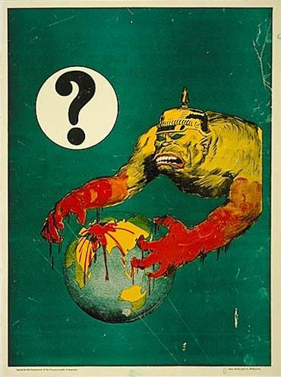
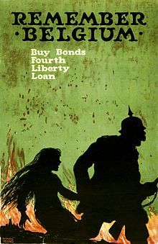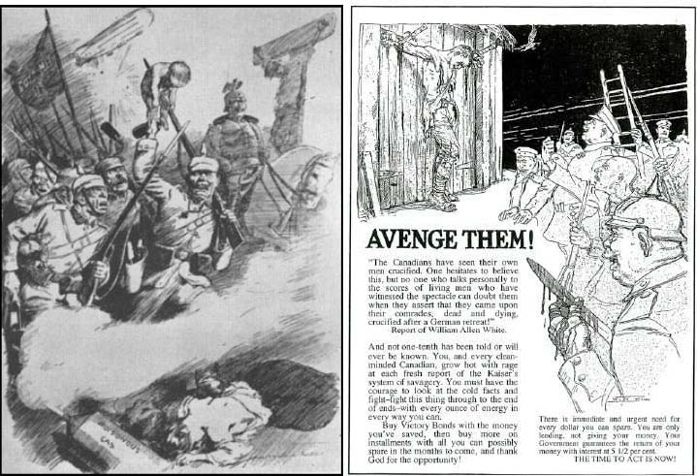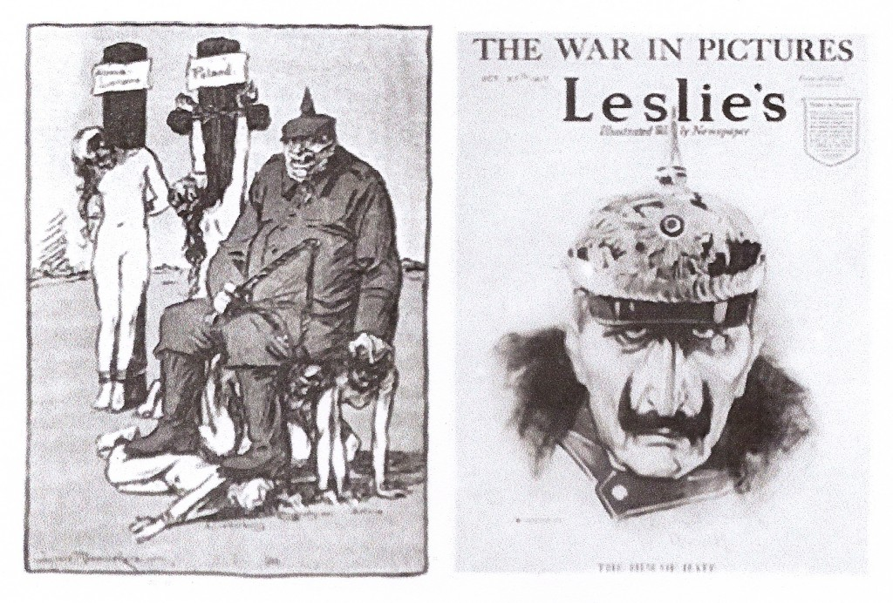
Anche la cittadina polacca di Kalisz fu fatta oggetto di violenze e si trovava sul confine russo-tedesco, occupata il giorno dopo lo scoppio del conflitto. Incominciarono a fare la comparsa sui giornali russi alcuni articoli basati su racconti di testimoni oculari. I titoli erano eloquenti: “infamità prussiana” e “l’inaudita malvagità dei tedeschi a Kalisz”. Dal 2-3 Agosto il concetto di “atrocità tedesche” fu largamente impegnato per descrivere il fronte orientale”.
Lo “Stupro del Belgio” poteva essere contrastato. Era importante che l’azione propagandistica antitedesca avvenisse in territorio polacco. Qui i russi fecero valere l’esperienza diretta della barbarie del nemico in nome dei valori di civiltà di cui si facevano portatori. La comune indignazione per la violenza perpetrata dai tedeschi ridimensionava i contrasti interni fra polacchi, ebrei e russi. I polacchi anche se memori del 1863 riconsiderarono il proprio atteggiamento nei confronti dei russi. Tutto ciò favoriva le spinte che vedevano cruciale un’alleanza polacca-russa per la vittoria contro la Germania. Famoso fu il discorso del granduca Nikolaj Nikolaevic rivolto ai polacchi; avrebbe dovuto inaugurare un nuovo corso fra Russia e periferie dell’Impero.
Le testimonianza dal fronte riguardo alle atrocità tedesche sono riportate dai giornali russi durante l’estate e l’autunno 1914. Tutto ciò si univa al grido lanciato contro il “Belgio stuprato”. Veniva aggiunto il disprezzo provato dai tedeschi per gli slavi considerati come inferiori addirittura il tedesco in guerra avrebbe in disprezzo tutta l’umanità. Le “atrocità tedesche” diventano il centro delle argomentazione degli appelli stilati da intellettuali e artisti russi in sintonia con gli alleati e contrapposti agli stereotipi coniati dall’elites culturali tedeschi.
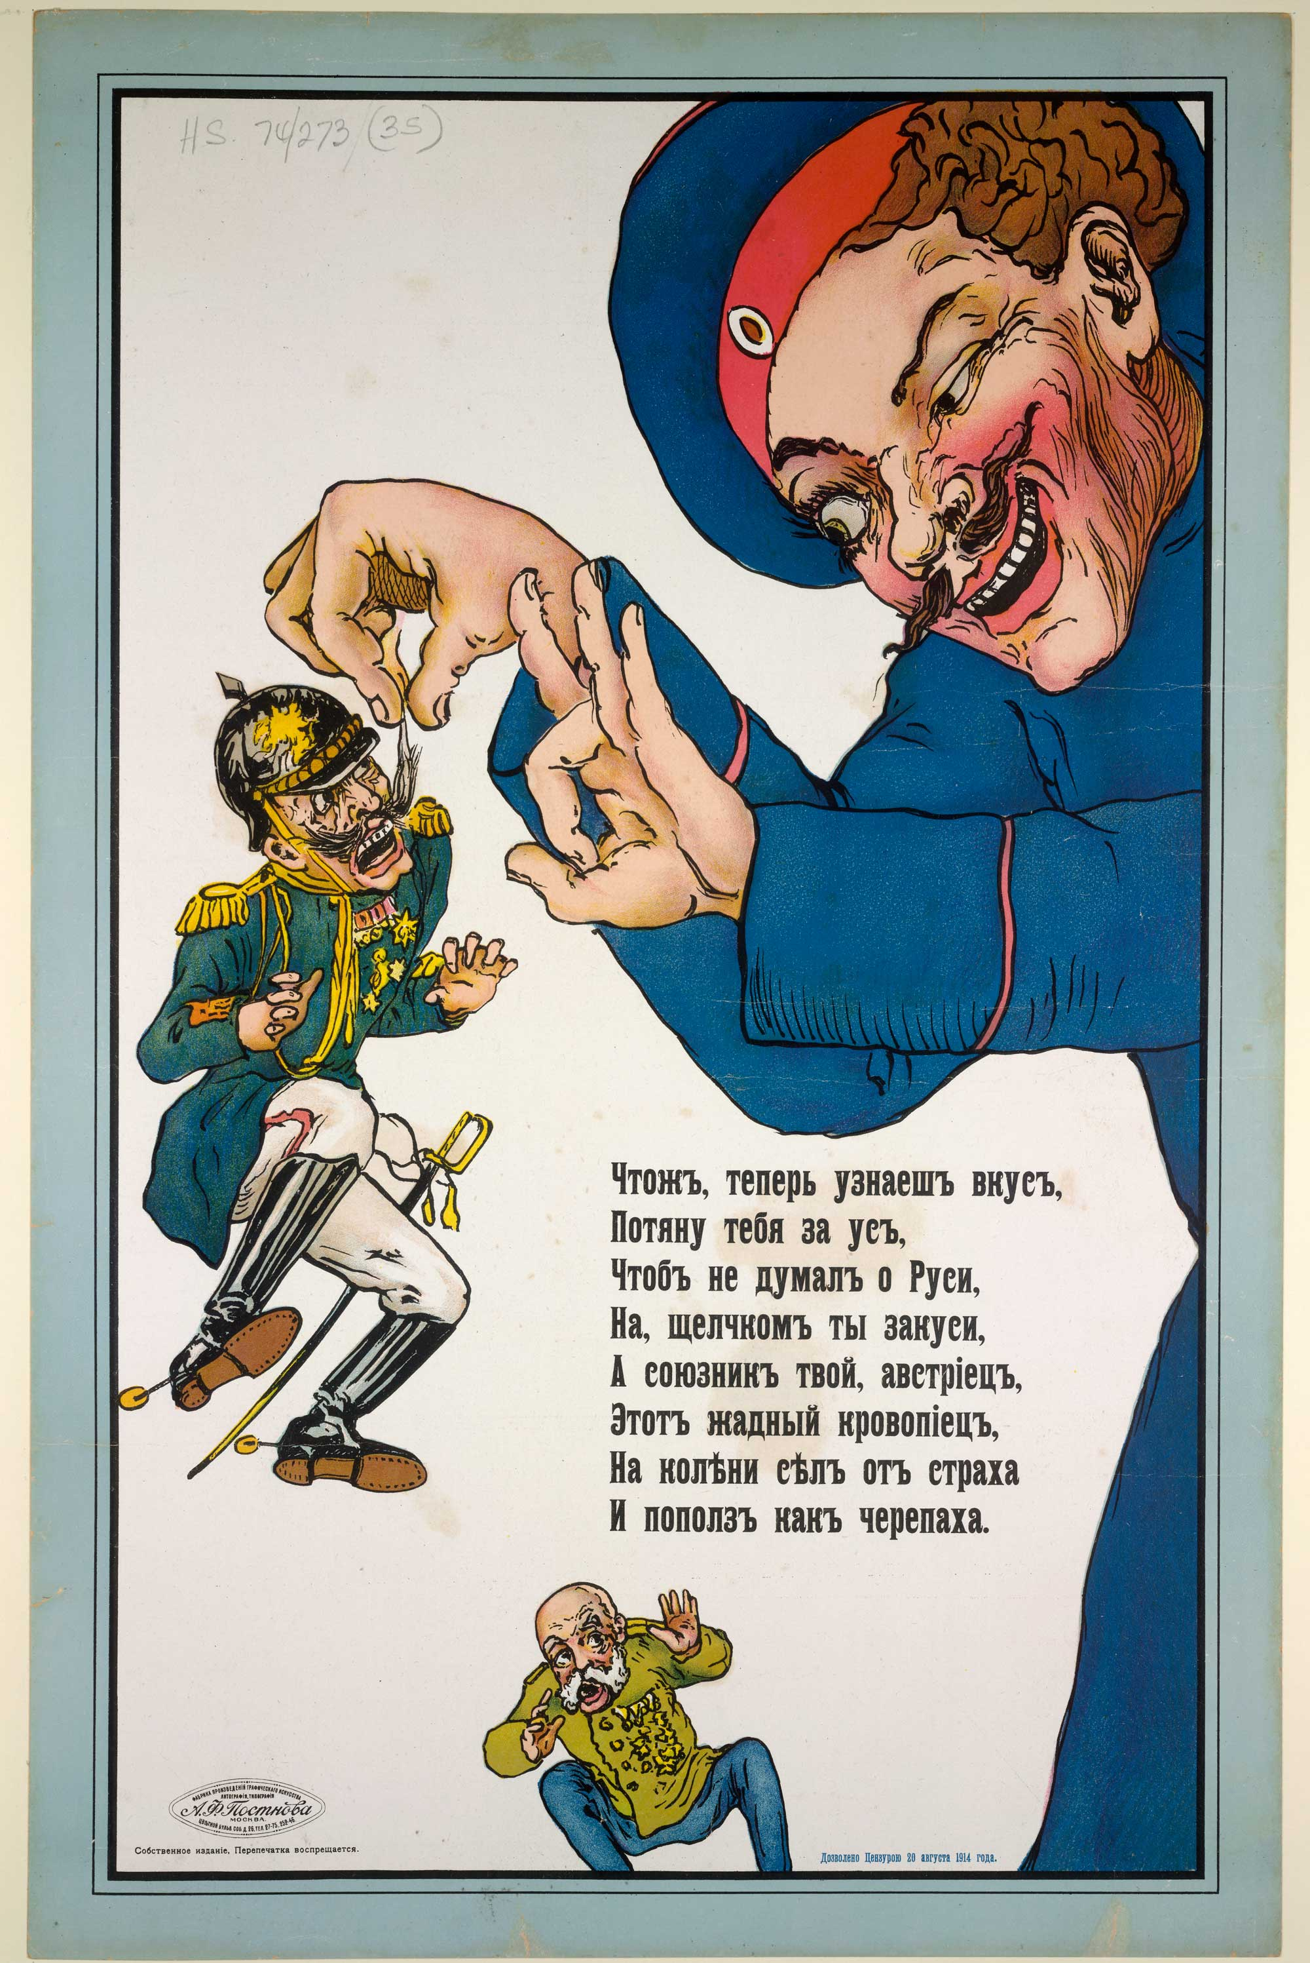
Una fonte preziosa per analizzare il nemico sono i lubki. Molti illustrano la brutalità tedesca contro la popolazione inerme. Molti tedeschi sono rappresentati come vili, vigliacchi e deboli di fronte all’inarrestabile eroe russo. L’eroe russo sarebbe un bogatyr (eroe epico) o un contadino cosacco con fattezze gigantesche. Il fulcro simbolico del soldato tedesco è l’elmetto a punta, emblema dello stereotipo militarista. Il lubok di solito ridicolizza il nemico e lo dipinge in modo grottesco: gioca sull’assonanza fra “prussaki” (prussiani) e “prusaki” (scarafaggio). Il personaggio più ridicolizzato è Guglielmo II, che incarna i vizi e gli stereotipi negativi nazionali.
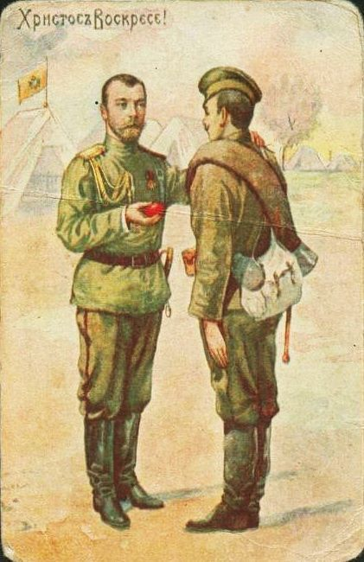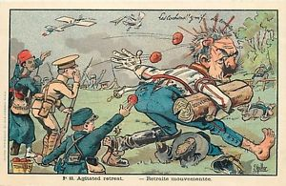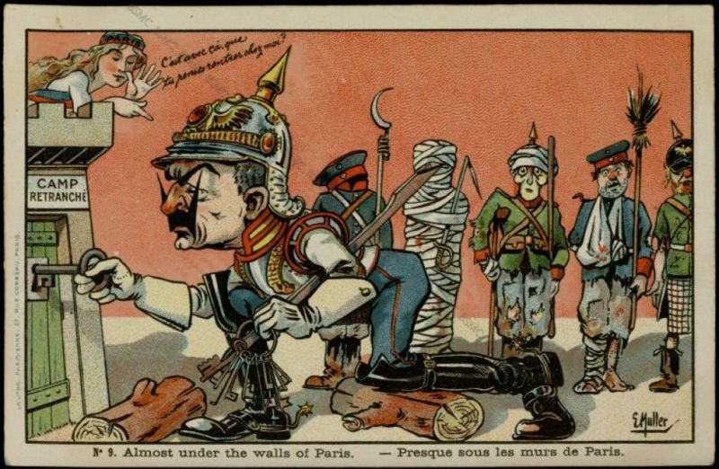
Raramente si ricorre allo Zar per rappresentare la Russia, quindi, il materiale letterario è in linea con la propaganda letteraria dell’epoca. Viene più posta attenzione ai concenti di narod e rodina (popolo e madrepatria) piuttosto che sulla triade tradizionale: Dio, zar e patria (otecestvo). La produzione letteraria popolare ricorre alla “demonizzazione” o ridicolizzazione del nemico per aumentare il sentimento patriottico. Pamphlets e brochure sono dedicati alla narrazione truculenta delle “atrocità tedesca”. Altri ricorrono al tema della nemeckaja falsivost: propensione dei tedeschi ad ingannare, a tradire, a compiere attività di spionaggio. Fu presa di bersaglio anche l’etnia tedesca vivente all’interno dell’Impero zaristi. Altri ponevano in evidenzia il carattere “satanico” delle forze avversarie. Satana in persona era Guglielmo II. Guglielmo II era protagonista di almeno 40 libretti nel solo 1914 con titoli: Il Nerone del XX secolo, Guglielmo il sanguinario, Guglielmo l’Anticristo.
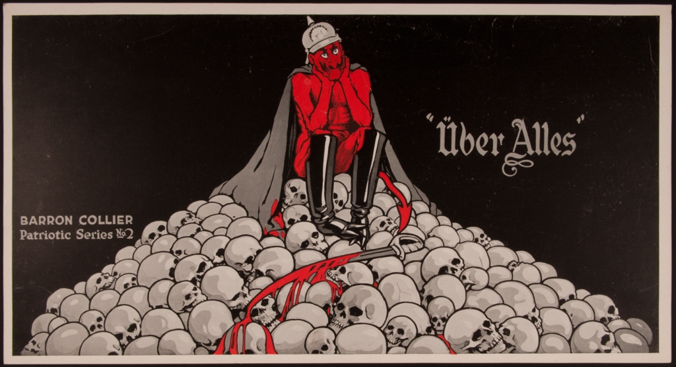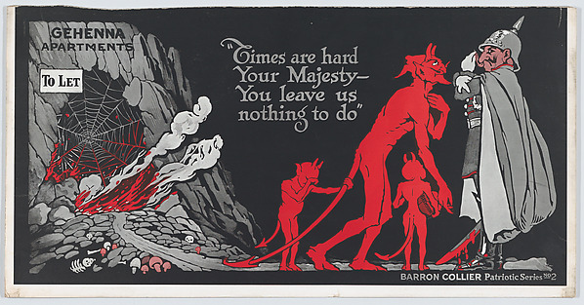
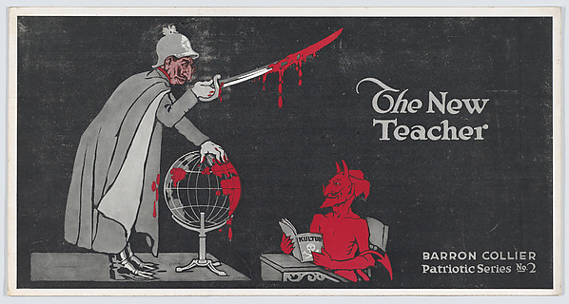
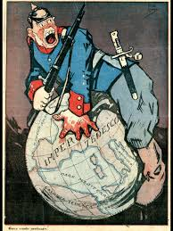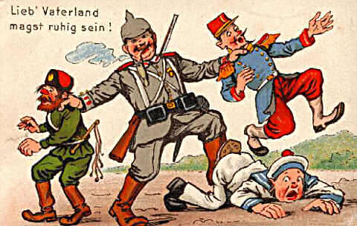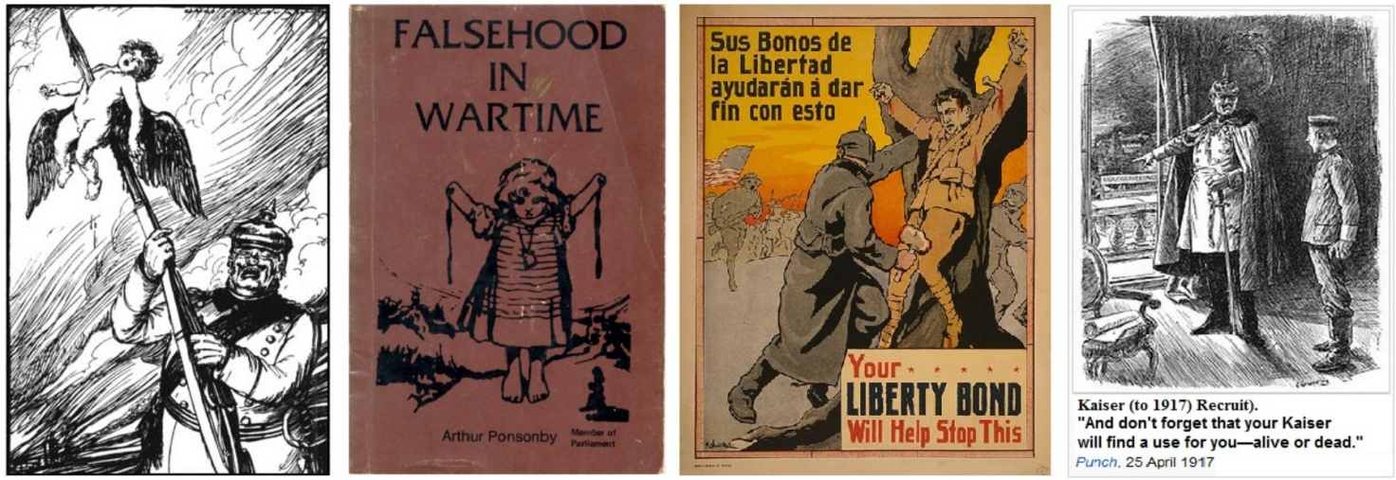
Si contrapponeva la guerra giusta, difensiva e di libertà condotta dall’esercito zarista contro la guerra di aggressione attuata dai tedeschi ad ogni costo e contravvenendo alle convenzioni del diritto internazionale. Si sottolineava la debolezza del nemico e la vittoria inesorabile dei russi contro i tedeschi, sostenuta anche dalla favorevole tradizione militare. Anche le pubblicazioni delle autorità civili sono incentrate sul tema delle atrocità tedesca e sulla civiltà russa contrapposta alla barbarie tedesca. Negli scritti civili si faceva riferimento anche alle ingiuste modalità di combattimento, ai civili residenti nei territori occupati, al trattamento dei feriti e dei prigionieri.
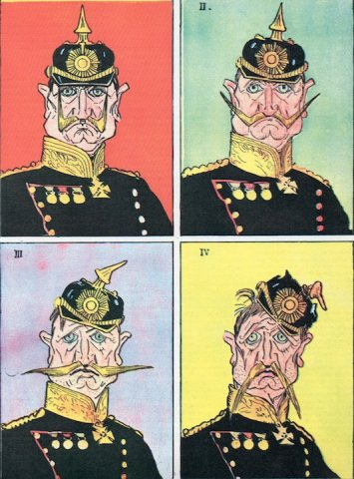

L’antigermanesimo veicolato dalla propaganda aveva terreno fertile nei pregiudizi diffusi nella popolazione russa. Una vecchia rappresentazione dell’inferno, fra i peccatori c’è un tedesco che è colui che riceve i maggiori tormenti inflitti dalle pene divine. Ardov corrispondente per il quotidiano “Uto Rossii” riferisce di un diffuso sentimento di ostilità verso i tedeschi fra le truppe: il russo con un istinto animale sentirebbe il tedesco nemico. Insomma i sentimenti antiteschi erano latenti fra molti russi sia popolari che intellettuali. Molti credevano a un complotto tedesco che sarebbe stato ordito in combutta con alcuni membri della famiglia reale e i vertici burocratici. Pertanto si spiegano gli atti di vandalismo perpetrati contro negozi e imprese gestite da tedeschi. Quello che destava più sospetto era l’origine tedesca dell’imperatrice e alcuni cognomi tedeschi fra gli alti burocrati, ma va ricordato che i vertici russi, soprattutto i militari, guardavano con ammirazione la Germania prussiana. Solo a partire dal 1909 dopo la crisi bosniaca e la pressione prussiana e asburgica sui Balcani l’opinione verso i tedeschi cambiò.
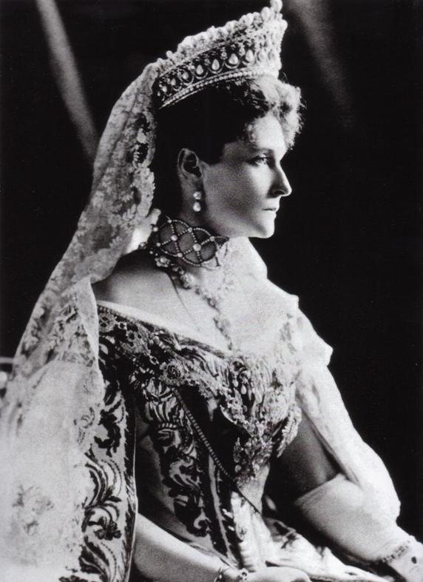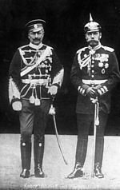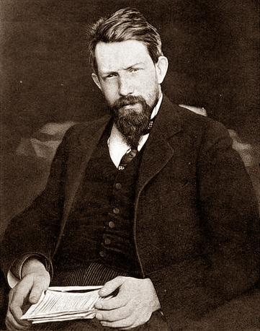
Nelle elites l’antigermanesimo era diffuso nel panorama intellettuale, artistico, politico. Aveva un articolazione maggiore rispetto alla propaganda popolare, difatti, prendeva spunto da riflessioni di pubblicisti stranieri. Il filosofo Emilio Bodrero dell’articolo Finis Germaniae fu salutato entusiasticamente da Ryss del quotidiano “Den”. La 1° Guerra Mondiale sarebbe la fine dell’egemonia mondiale della culturale tedesca, incentrata sulla “organizzazione” e avrebbe aperto a “un nuovo ciclo storico” con l’affermazione di nuove culture nazionali. Petr Struve riprese Henri Bergson definendo il conflitto come una lotta fra “civiltà e barbarie”. Bergson secondo Struve aveva colto nel segno le barbarie del nemico tedesco. Il “carattere preventivo” e la guerra-lampo mostrano sconsideratezza puramente barbara e mancanza di lucidità civilizzatrice.
“Nove vremja” (ispirazione conservatrice) e “Utro Rossii” (liberale e nazionale) prendono spunto dal discorso di Guglielmo II che aveva detto che gli slavi erano come “concime umano” per discutere del destino russo. Gli slavi avrebbero operato la creazione della potenza tedesca che poi sarebbe stata disconosciuto e superata fino a raggiungere la piena autonomia. La contrapposizione fra mondo slavo e mondo teutonico è originaria tale da far nutrire un odio istintivo nei confronti del nemico.
La guerra costruirebbe per la Russia una grande opportunità: la possibilità di emancipare i popoli slavi dal pangermanesimo aggressivo e guerra fondaio. Addirittura nell’intelligencija russa avrebbe una conversione occidentalista: non solo la tutela del mondo slavo e russo ma anche l’unirsi di ideali culturali paneuropei e panumani.
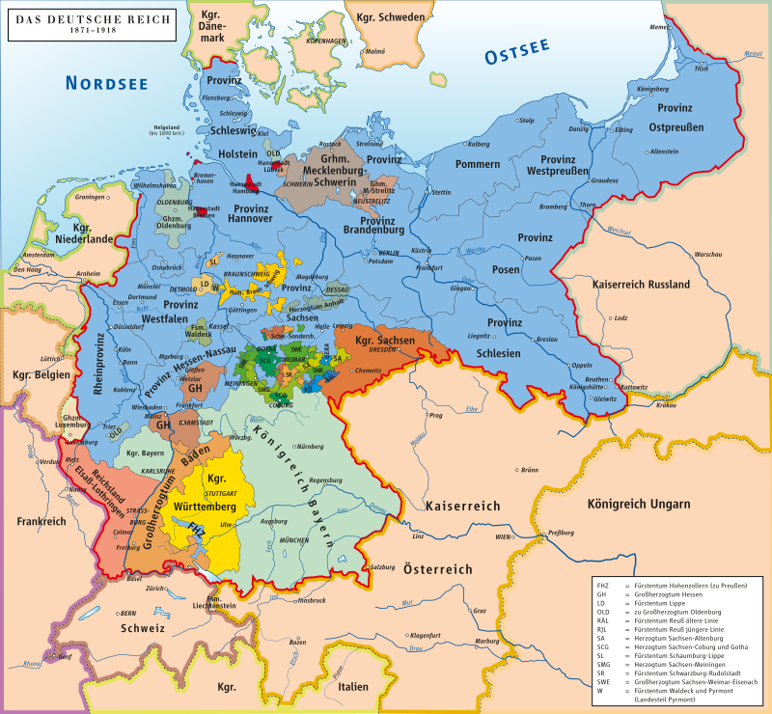
La polemica antitedesca era virulenta fra gli intellettuali, politici e personalità pubbliche di ispirazione neo-slava, i quali pensavano che il compito storico dell’impero zarista era arginare l’espansione del pangermanesimo nell’Europa centro-orientale e nei Balcani. Ad esempio il settimanale “Novoe zveno” si definiva “Organo del mondo slavo unito e del pensiero liberale indipendente”. Il primo numero presenta il programma di politica russo volto all’ “amicizia con coloro che sono nemici del germanesimo in quanto forza attivamente antislava”.
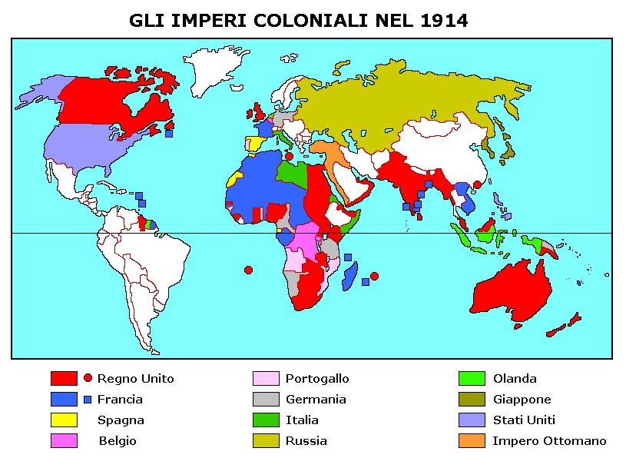
Nell’anno 1913 il settimanale “Novoe zveno” si soffermava sulle umiliazioni in politica estera russa nell’area balcanica e nel Bosforo, dove ad essere padroni dell’area erano i “nemici organici del mondo slavo”: i tedeschi. La permetteva di ridisegnare la carta d’Europa e risistemare l’Europa centrale e balcanica in cui l’impero austro-ungarico e l’impero tedesco sarebbero stati dissolti e si sarebbe formata una confederazione slava guidata dalla Russia.
Sul fascicolo n.32 e datato 2 agosto si legge il resoconto inviato dalla redazione di “Novoe zveno” al governo in modo da prendere posizioni in merito all’ “atrocità compiuta ai danni di cittadini russi in Germania e in Austria e nelle città russe occupate” con riferimento a Kalisz.
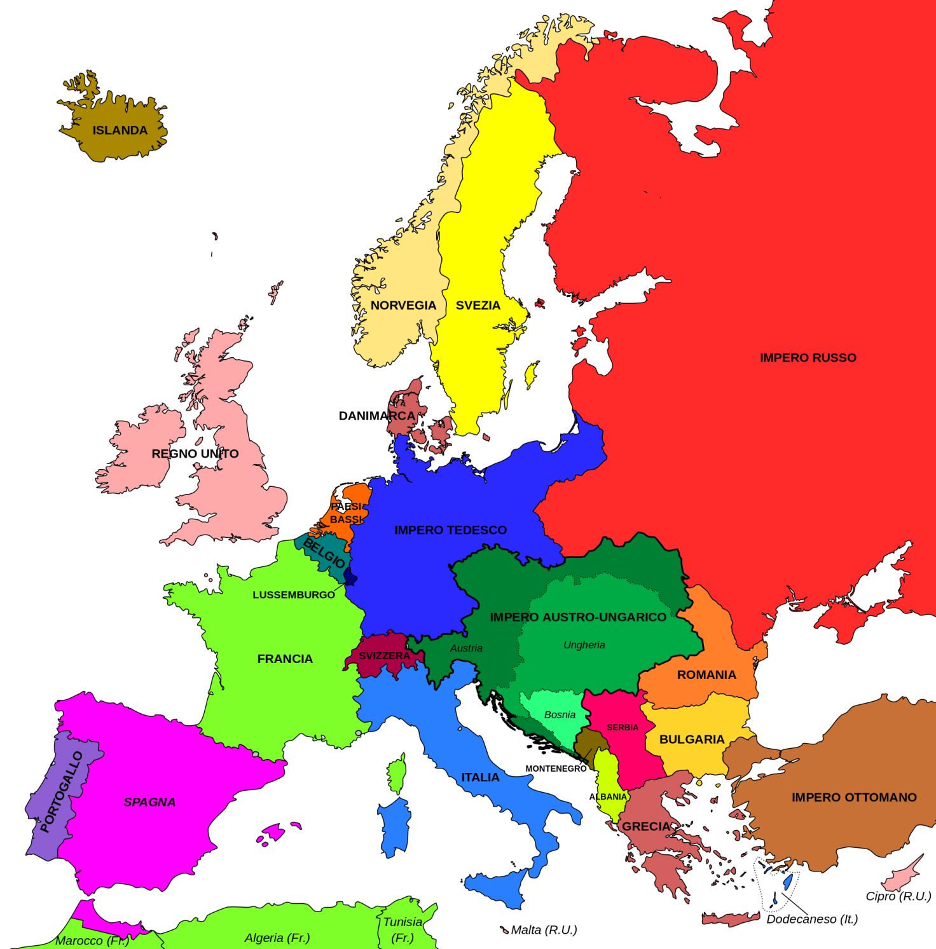
Il settimanale riportava anche i banchetti panslavisti. Il 134esimo banche slavo definisci i tedeschi come i “nuovi unni” e si auspica l’emancipazione dell’Europa “dal terribile incubo del militarismo tedesco”.
Il mensile moscovita “Narody i oblasti” di orientamento democratico, era legato all’emancipazione dei popoli slavi e richiama il nemico in quanto “atroce”. Non auspica la frammentazione della Germania come “Novoe zveno” ma indica che l’obiettivo del mondo civilizzato è il disarmo della Germania e lo smembramento dell’Austria-Ungheria.
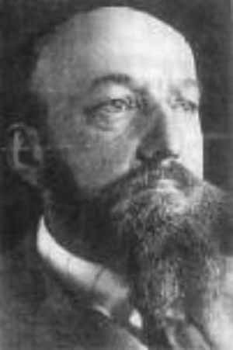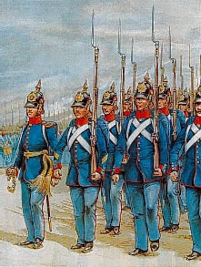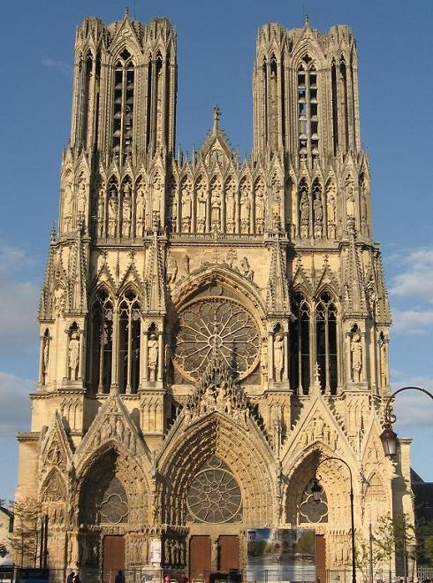
Lo scrittore polacco Tadeusz Micinski argomenta che il diavolo dell’Europa è una terribile realtà, è il mondo tedesco. La crescita prussiana si è alimentata del bagno di sangue delle tribù slave e la Polonia è sottoposta a indicibili tormenti per colpa dei tedeschi. L’identità polacca sarebbe come “antemurale christianitatis” contro turchi e ora è anche baluardo della civiltà occidentale contro la degenerazione della barbaria tedesca. La Polonia sarebbe il vallo difensivo della Russia e pertanto sarebbero alleati naturali. La sua rappresentazione dei tedeschi è fondata sull’odio, sul disprezzo e sulla rabbia verso chi ha un atteggiamento di dominio verso gli altri popoli. La stessa rabbia sarebbe costitutiva alla Germania, l’arte tedesca respirerebbe odio per l’umanità. L’odio ha prodotto la stessa guerra mondiale e soprattutto è stato alimentato dai tedeschi fino allo “Stupro del Belgio” e la distruzione di Louvain e della cattedrale di Reims.
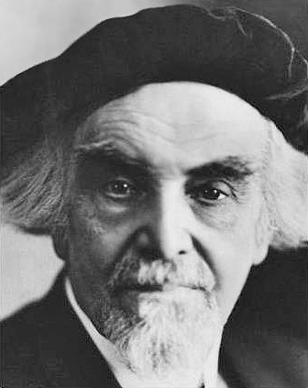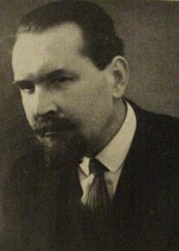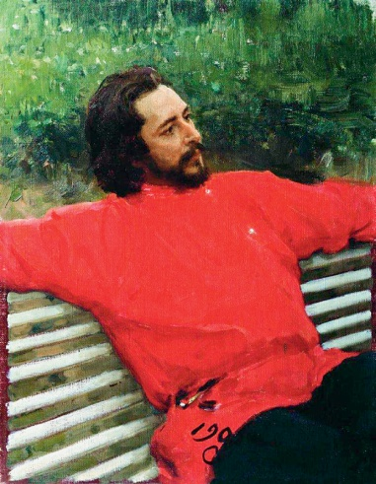
I riviste, brochures, libri, conferenze, dibattiti, iniziative editoriali per fini scientifici o divulgativi o di beneficenze vi sono innumerevoli riproposizioni degli stereotipi sui tedeschi. Sono contributi che ricercano le radici intellettuali, le premesse filosofiche e religiose, le origini storiche, psicologiche e persino pedagogiche della 2barbarie” tedesca. È un tentativo di genealogia del militarismo, di propensione alle atrocità, di sentimento di superiorità della nazione tedesca e dell’ostentato disprezzo per le azioni. Ad esempio Berjaev sosteneva che la Russia avesse una missione spirituale e culturale di contrapporsi sia materialmente e sia con i propri valori contro il “falso nazionalismo tedesco, il militarismo, l’imperialismo, lo spirito di sopraffazione e violenza. La Russia doveva proporre un nuovo tipo di novella rispetto a quella della Germania.
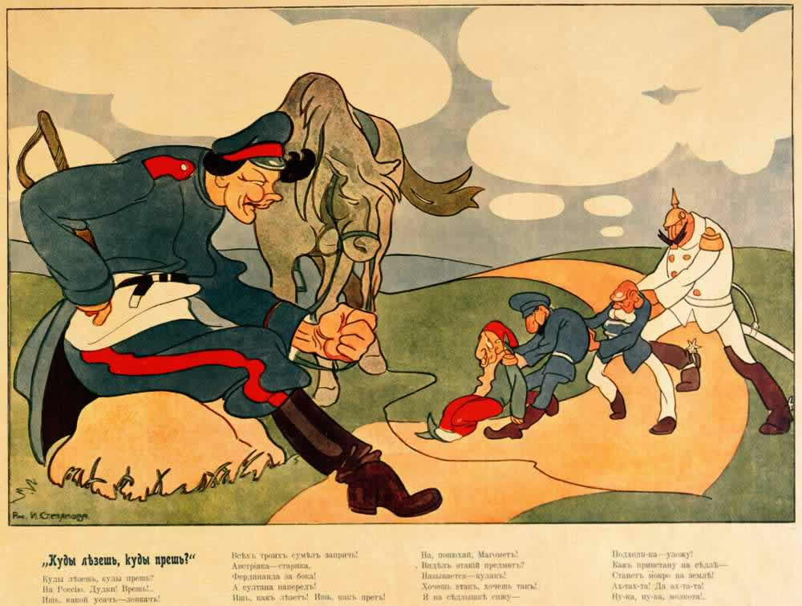
Il filosofo liberale e cristiano Trubeckoj, seguace di Soloviev, ed ispirato del Partito della rigenerazione pacifica, sin dal 2 agosto riconduce le atrocità alla natura e alle caratteristiche del nazionalismo tedesco, propugnante un principio di superiorità della Germania su tutti gli altri popoli rispetto a quali “tutto è permesso”. È un nazionalismo generante odio e disprezzo per gli altri popoli: sarebbe agli antipodi con il patriottismo russo, connotato come sverchnarodnost (sovranazionalità) e votato ad eseguire scopi panumani come l’emancipazione dei popoli.
Ancora Nikolaj Berdjaev contrappone l’universalismo russo contro il particolarismo nazionalista e militarista tedesco. L’impero tedesco è la “profanazione della sacra idea imperiale” come degenerazione dello Stato nazionale borghese del XIX e XX secolo. La Russia sarebbe l’incarnazione “dell’universalismo sovranazionale” ispirante “l’imperialismo sacro”.
Leonid Andreev pubblicò su “Otecestvo” un ampio articolo O Germancach. Andreev invitava a riconoscere la grande forza dei tedeschi. Gli errori dei tedeschi sono “gli errori dei fori” di coloro che ripongono troppa fiducia in se stessi e operano con brutalità e ferocia, praticata persino contro i feriti gravi. È un polso che non vacilla nemmeno di fronte ai compiti più ingrati. Quindi la lotta dei russi deve essere condotta con assoluta determinazione se si vuole scongiurare il rischio di una catastrofe per l’intero mondo civilizzato. Le onde germaniche sono peggiori delle orde barbariche del passato come unni e tartari. Tamerlano e Attila sono dei fanciulli monelli nei confronti dell’imperatore tedesco.
Andeev si chiede come un popolo tanto progredito e tecnologico si sia macchiato di atti criminali come l’incendio della biblioteca di Louvain e la distruzione della cattedrale di Reims. La risposta è presente “nei fondamenti psicologico del germanismo”: per comprendere il tedesco bisogna immaginarsi una persona che senza riserve si sente superiore agli altri, in ogni aspetto della vita dalla politica all’economia, dalla scienza alla tecnologia. Tutto ciò produce disprezzo per le altre culture e straordinaria fiducia in se stessi o consapevolezza della propria forza, che è un’ arma potentissima negli scontri. Hanno la ferma convinzione di essere dalla parte della ragione e di agire con aggressività sulla scena internazionale. I Russi invece all’opposto generano un’inclinazione di sentirsi inferiori agli altri.

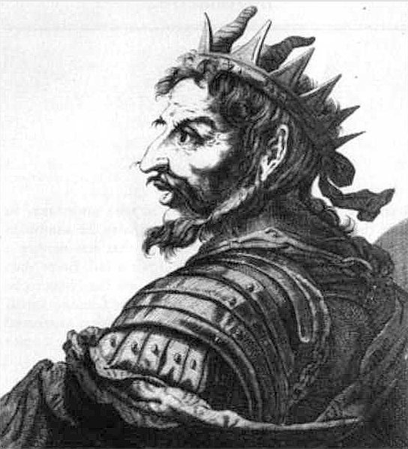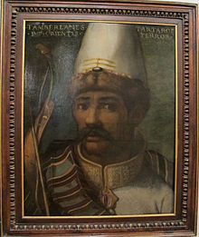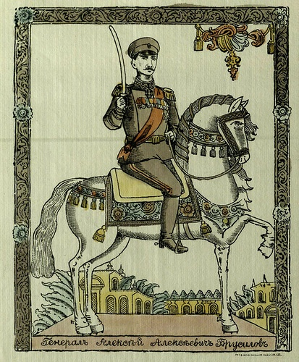
P. Ryss, su “Otecestvo”, non si limita a paragonare la “barbarie tedesca” a quella di vandali, unni, mongoli e tartari ma la definisce peggiore proprio per l’alto livello culturale e tecnologico conseguito dalla Germania.
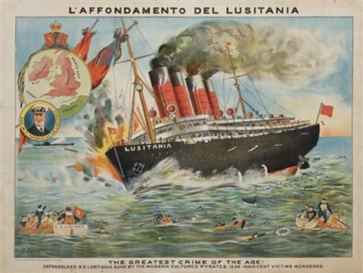
Ryss prendendo spunto dall’affondamento del Lusitania, ragiona sull’insaziabile crudeltà dei barbari di Attila o di Tamerlano ma che con il pensiero progredito ha visto l’elaborazione sistematica di un teoria legittimante il massacro dei fanciulli e la distruzione delle città. Il comandante tedesco Bernardi avrebbe raccomandato un trattamento spietato per le popolazioni inermi dei paesi ostili. Da ciò è derivato lo “stupro del Belgio”. Hanno bombardato città non fortificate e fucilato i soldati nemici e affondato navi mercantili per il trasporto dei passeggeri senza preoccuparsi del salvataggio di questi ultimi. Tutto questo implica la necessità di combattere fino alla vittoria. La guerra contro la Germania è guerra contro un paese che brama sangue e ferro, quindi è una minaccia per tutta l’Europa secondo Ryss.
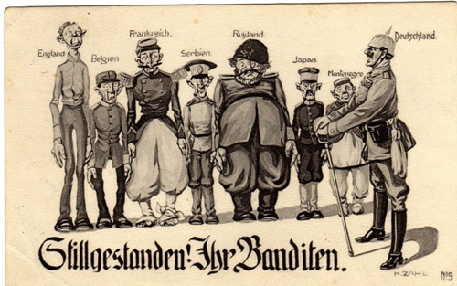
La propaganda russa paragonava il tedesco al vandalo, all’unno, ad Attila come incarnazione del barbaro. I russi paragono sovente i tedeschi ai mongoli e ai tartari, con Gengis Khan e Tamerlano, simboli delle barbarie asiatiche contrapposte alla civiltà europea. Per comprendere questo passaggio dobbiamo considera che la pubblicistica polacca aveva considerato i russi come l’orda mongola accampata alle porte dell’Europa. Ora l’accusa di barbarie mongola rivolta ai tedeschi aveva per gli intellettuali russi il sapore di una gustosa rivincita culturale. I Russi ribaltano così lo stereotipo della barbarie asiatica russa contrapposta alla civiltà europeo-occidentale e ripreso dalla propaganda tedesca. La propaganda tedesca rimarcava le ragioni della guerra a Oriente per motivi di inferiorità slava e la necessità di contrastare la barbarie asiatica alle porte dell’Europa civilizzata. 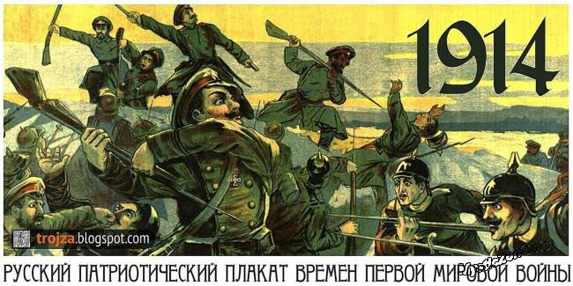
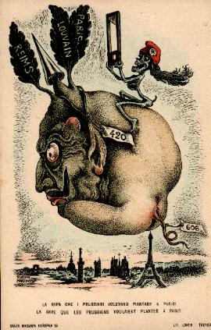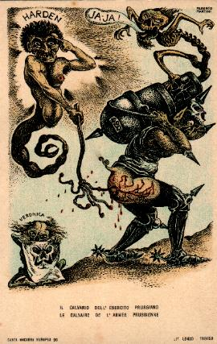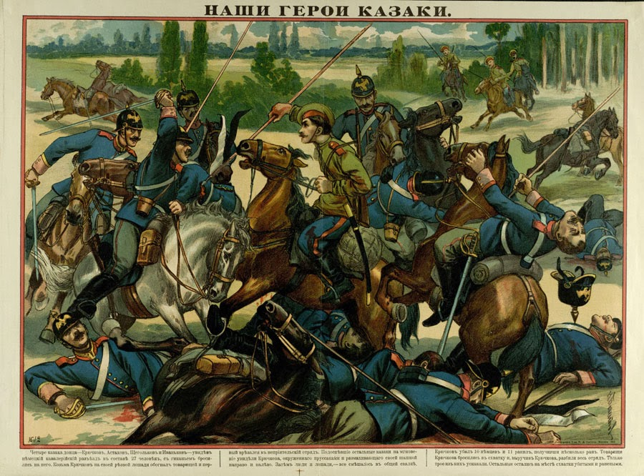
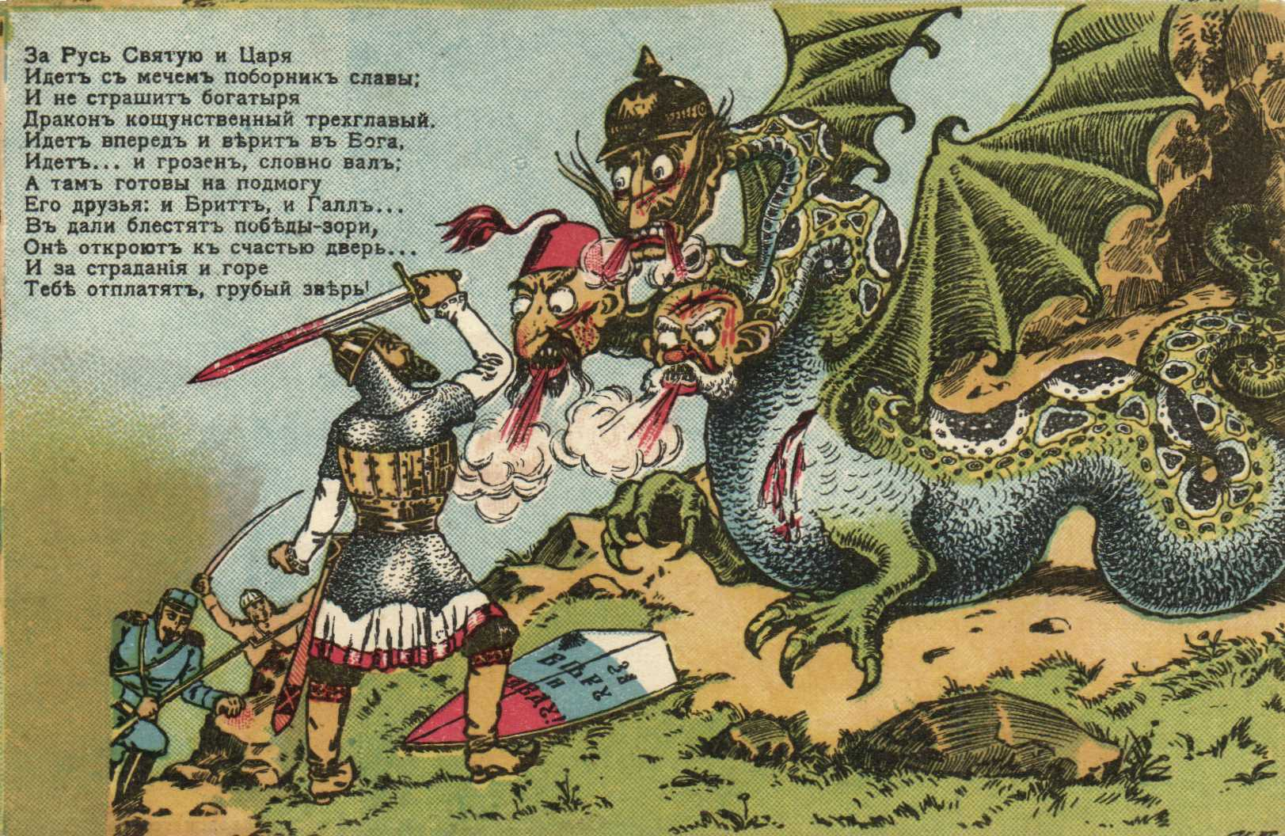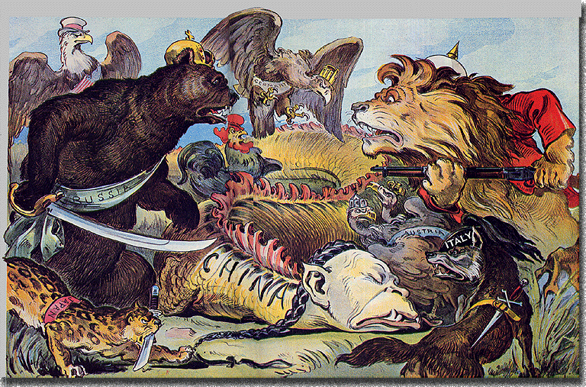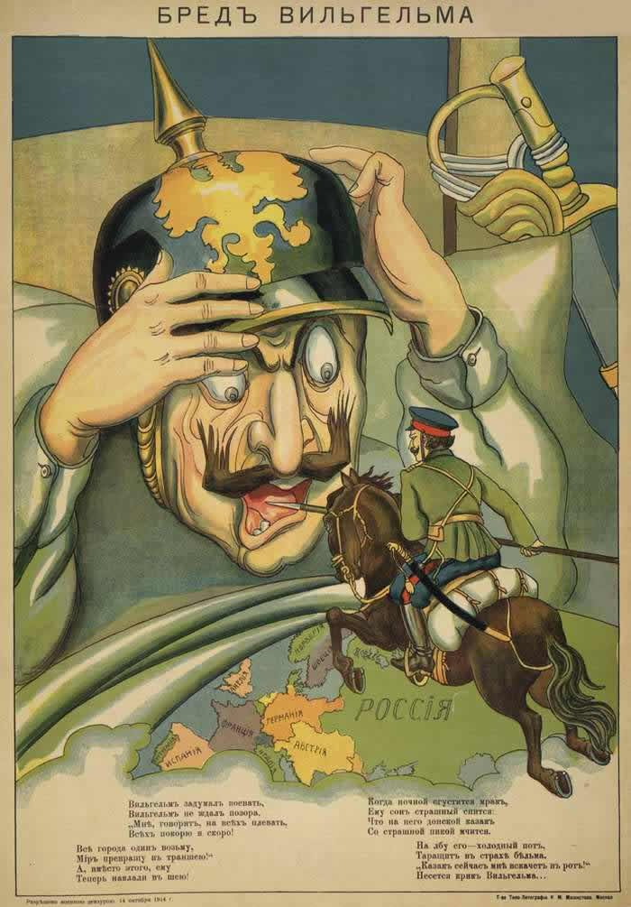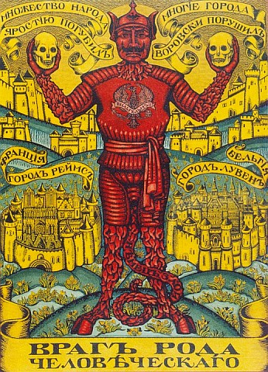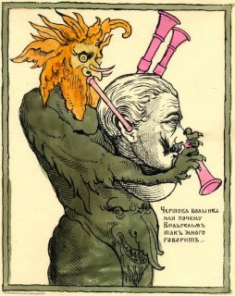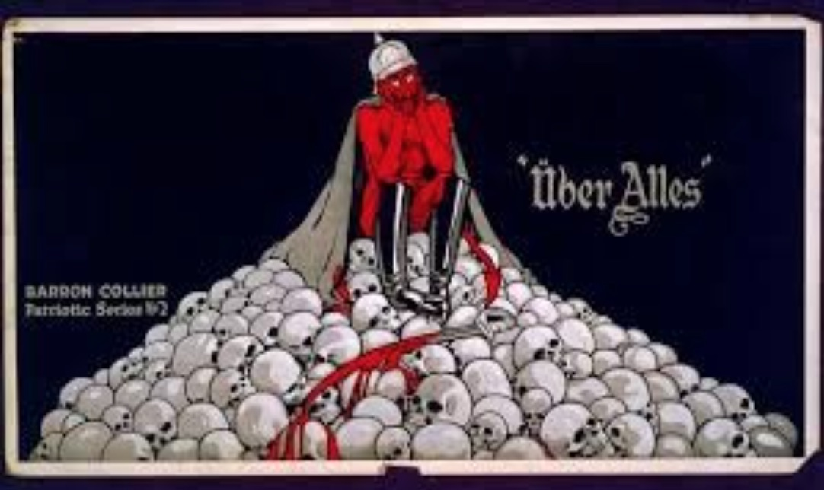
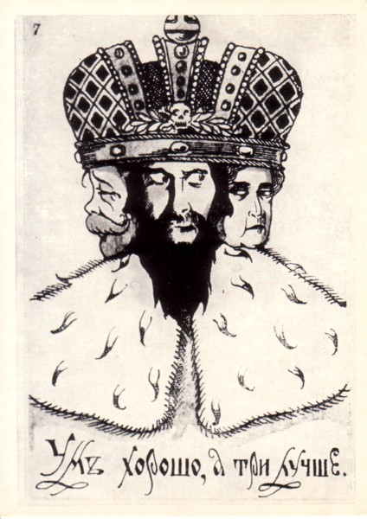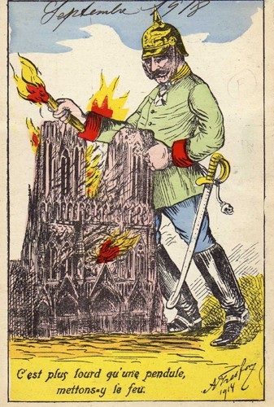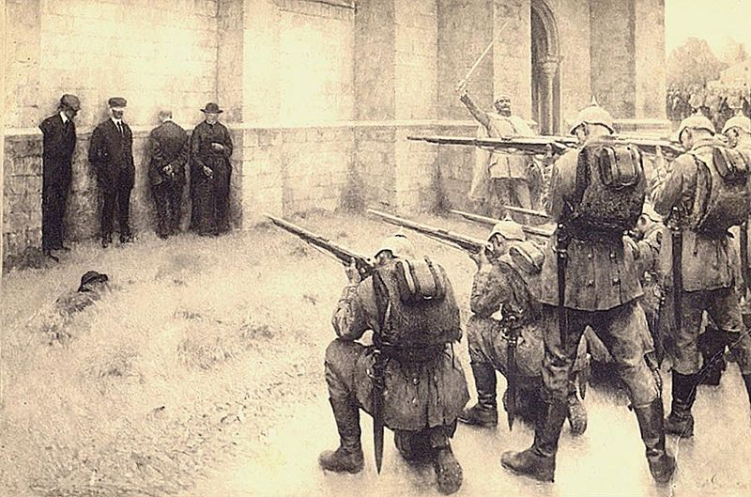
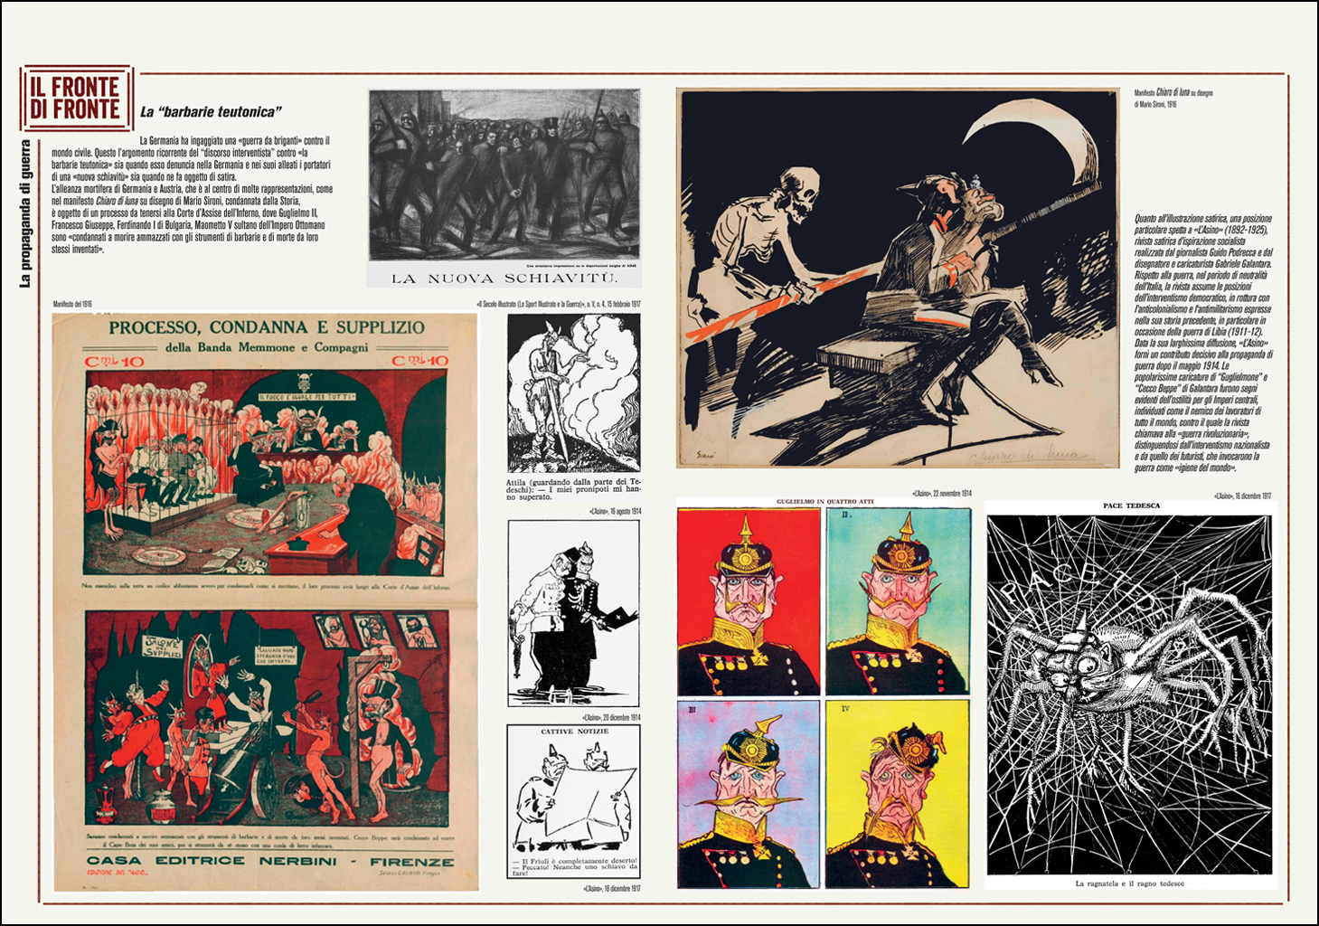
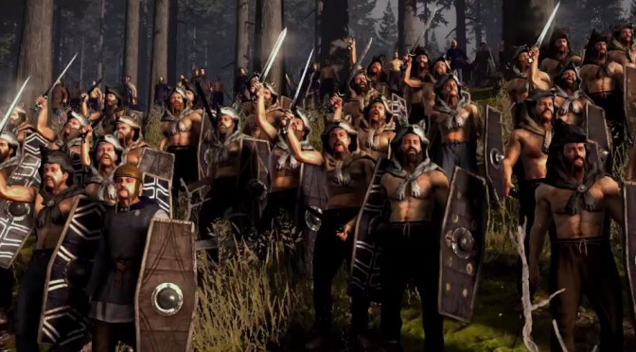
Per il filosofo S. Bulgakov le atrocità tedesche dimostrerebbero che “Gengis Khan con il telefono” sarebbe più brutale di Gengis Khan originale. Tutto ciò richiederebbe il ripensamento dello stereotipo civiltà europeo-occidentale e barbarie russa ereditata dal giogo mongolo. 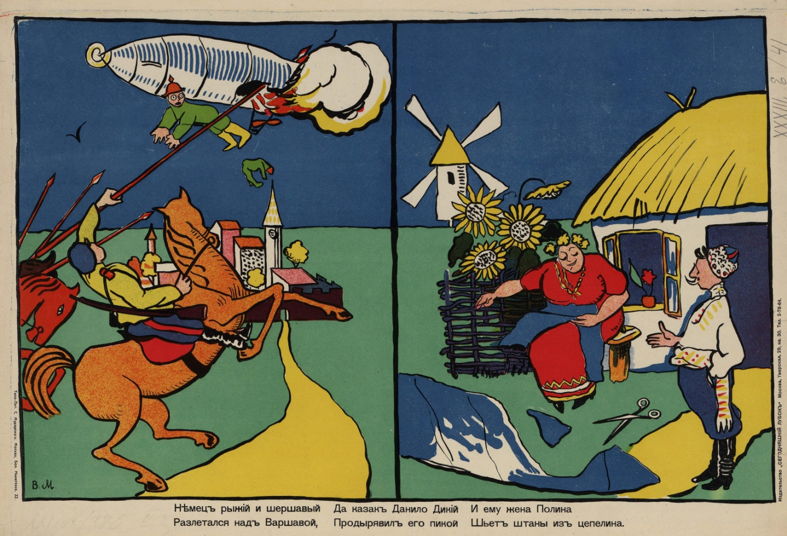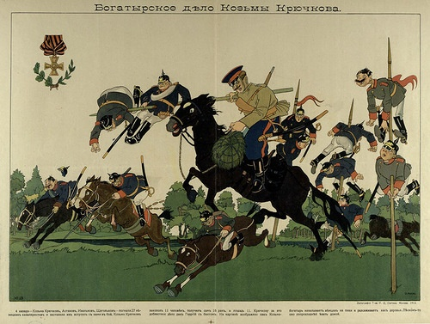
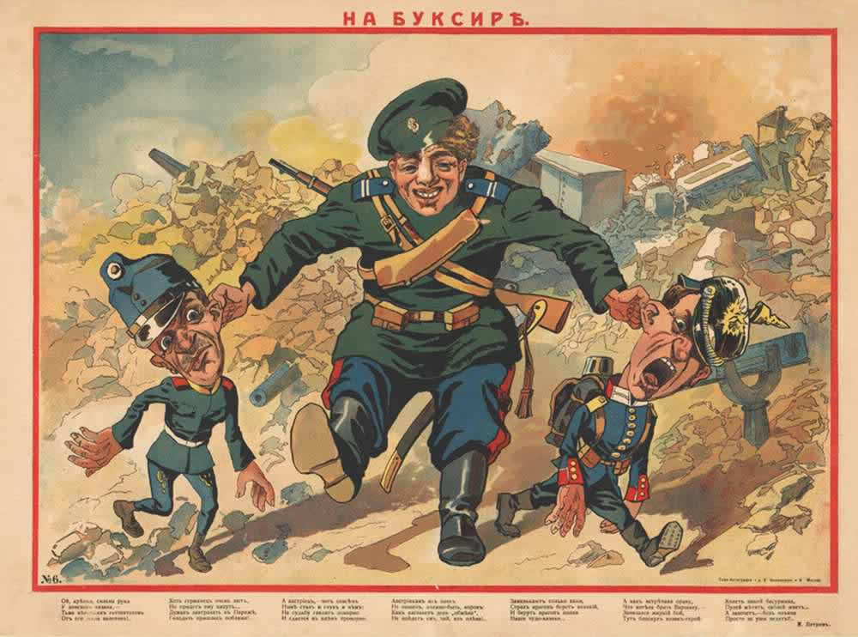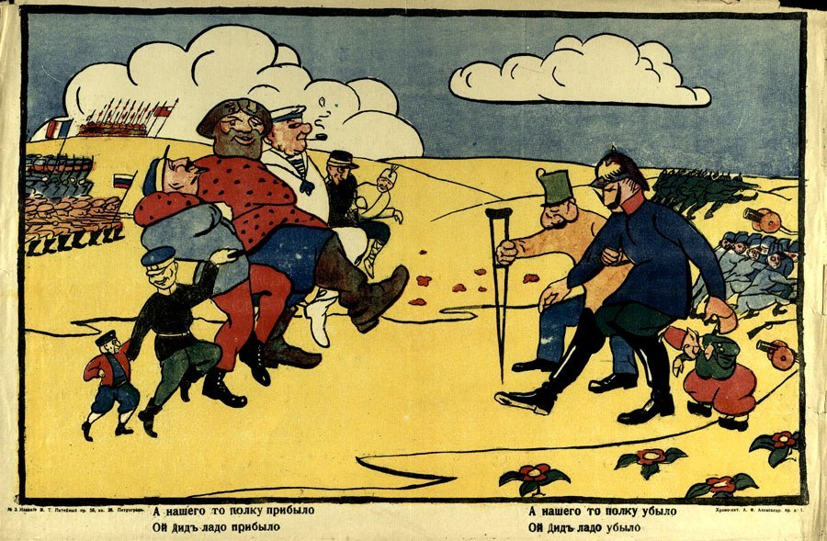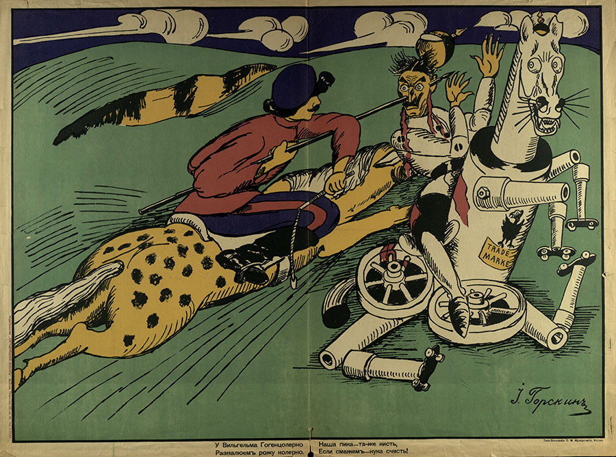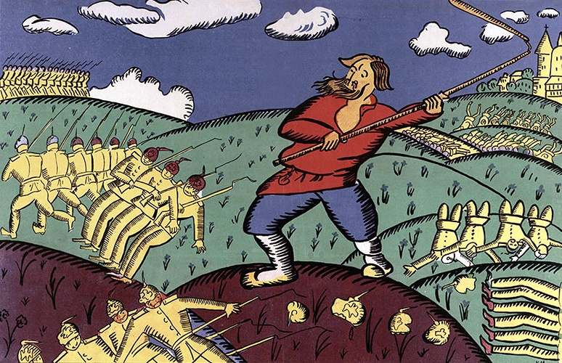
La polarizzazione fra nemico e amico, caratteristica della propaganda di guerra, fa rientrare il caso russo nella lettura paneuropea del conflitto. Evidente era il debito contratto dall’intelligencija russa nei confronti della cultura tedesca che aveva rappresentato il principale tramite del pensiero europeo e occidentale. Alcuni intellettuali accoglieranno con riserva il discorso sulla “barbarie tedesca” e inviteranno a distinguere la Germania, centro propulsore della cultura e del progresso europeo, e la Germania, militarista e aggressiva di Guglielmo II.
La condanna alla Germania spingeva gli studiosi a collegare il militarismo moderno alle barbarie tedesche. Uno dei momenti più significativi fu il dibattito divampato attorno alle posizioni anti-tedesche del filosofo V. Ern a partire dalla sua lezione tenuta a Mosca il 6 Ottobre 1914 con il titolo Da Kant a Krupp. 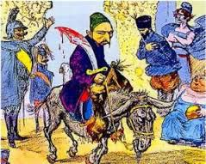

L’immagine del nemico: l’impero austro-ungarico e l’impero ottomanno
Il nemico austro-ungarico viene presentato sempre in base al concetto di atrocità, soprattutto il trattamento riservato alla Serbia. Belgio e Serbia vengono indicate come piccole nazioni eroiche, vittime dell’aggressione imperiale germanica. L’impero di Francesco Giuseppe è decritto come più vulnerabile rispetto all’impero del Kaiser. La percezione era alimentata dalle brillanti vittorie dei russi sul fronte meridionale nei primi mesi di guerra. L’impero asburgico sarebbe meno incline a farsi abbandonare ad atrocità efferate, più rispettoso delle convenzioni internazionali. L’atteggiamento più cauto della propaganda è data anche dall’enorme varietà etnica e nazionale dell’Impero
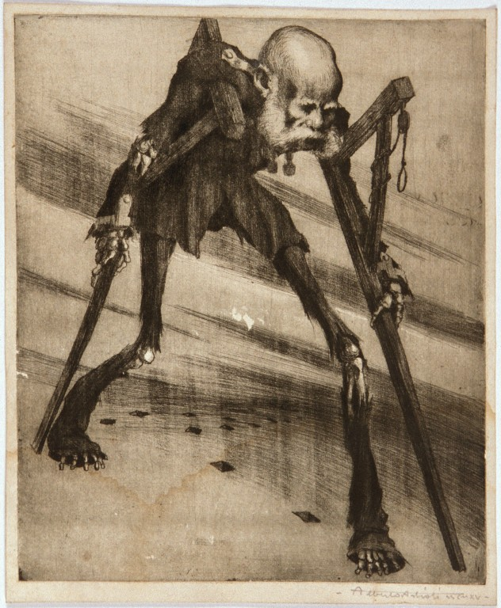
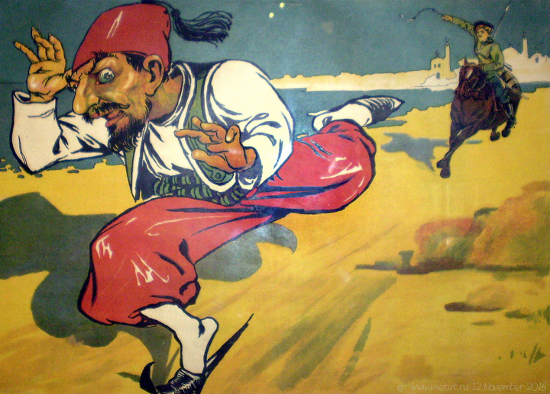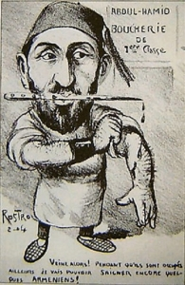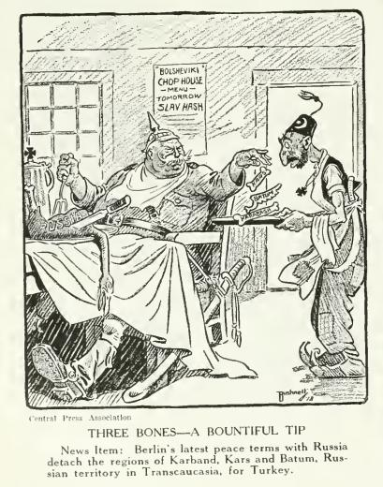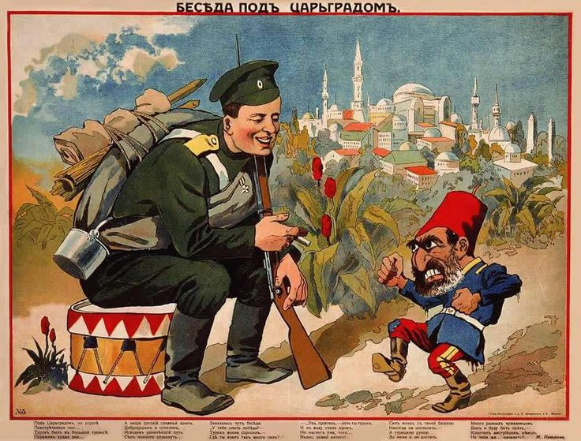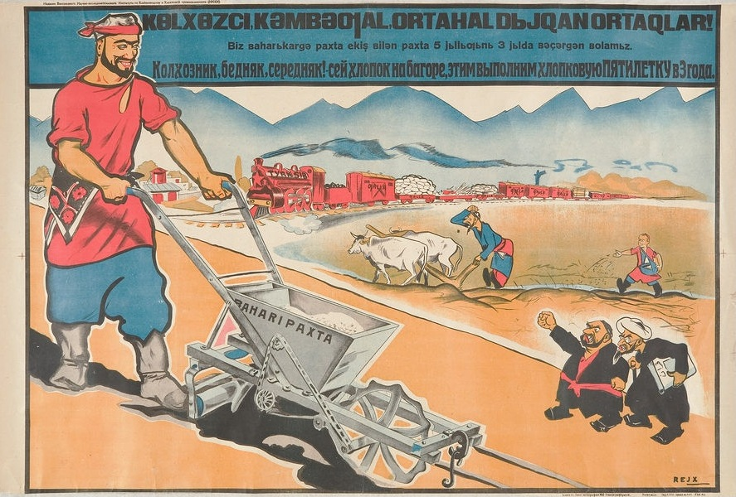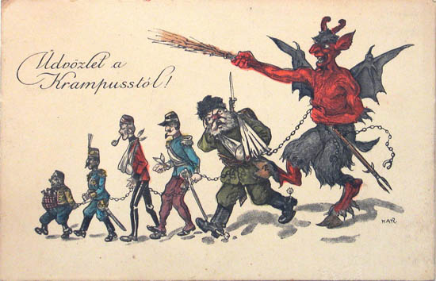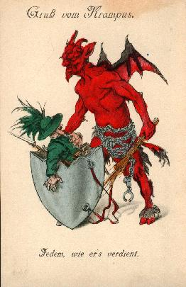
Nella pubblicistica e sulla stampa prevale la rappresentazione dell’impero austro-ungarico come uno stato governato da un imperatore vecchio e indebolito, succube di un alleato più forte, e animato da poca voglia di combattere. Sarebbe uno stato debole per ambizioni di potere e privo di un nucleo nazionale forte, quindi sarebbe stato un impero soggetto a disgregazione. Ma Andreev non voleva sottolineare questa “arrendevolezza” altrimenti sarebbero stati sminuiti gli atti eroici degli stessi russi.
Petr Struve sottolinea il “disfattismo” dell’Austria. Il 1914 ha messo a nudo la reale natura degli Imperi Centrali, che mostra una profonda carenza di volontà nazionale. L’impero asburgico sarebbe un cattivo esempio di impero poiché inevitabile sarà la dissoluzione e mancando l’occasione di divenire una grande potenza.
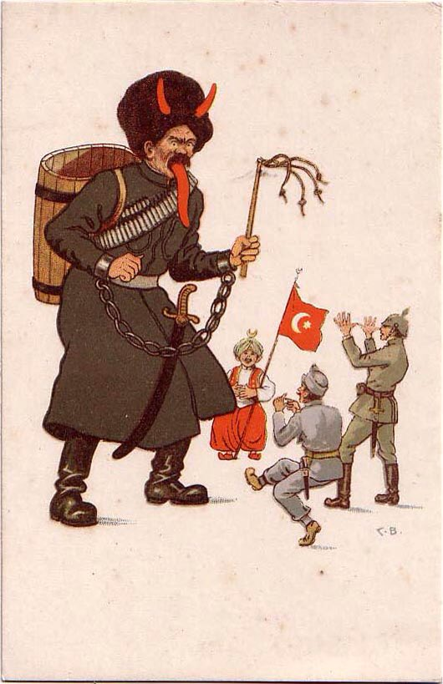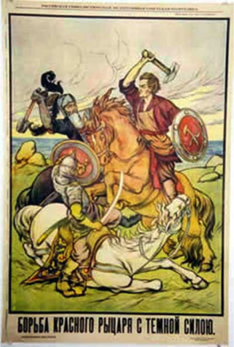
L’insuboridnazione degli alleati austro-ungarici e ottomani al potere del Secondo Reich viene tradotta nelle illustrazioni come pupazzi, bestiame o cani fedeli.
Il nemico turco subisce altre distorsioni. Nell’iconografia popolare dei lubki i turchhi sono connotati con caricature razziali, in modo analogo ai giapponesi durante la guerra del 1904-05. Sono considerati fisicamente inferiori, esageratamente rimpiccioliti, hanno tratti somatici grotteschi e alterati. Insomma incarnano lo stereotipo culturale e razziale di piena inferiorità. È lo stereotipo dell’inferiorità asiatica risetto a quella europea.
I turchi sono definiti come indifferenti in merito alle “atrocità”. Scondo Trubeckoj, che scrive il 2 agosto 1914, i tuchi hanno ravvisato qualcosa di familiare nelle “atrocità tedesche”. Questa immagine sarà corroborata dalle terribili notizie del genocidio armeno. Gli armeni erano anche il principale alleato dei russi sulla frontiera del Caucaso, aspro teatro della guerra russo-ruca a partire dal 1915.
I Turchi sono dipinti come altri rispetto alla cultura europea, sono considerati un corpo estraneo all’Europa e non fanno parte della cultura occidentale. La loro espulsione dall’Europa fa assumere all’impero zarista il ruolo di balurado della civiltà occidentale sui confini asiatici. Lo svlavista professor Jastrebov accomuna tedeschi e turchi in qualità di plurisecolari nemici della Russia e di tutti i popoli slavi. I russi dovrebbero affrontare ancora il giogo dei germani-goti e degli unni turco-mongoli. L’asia turco-mongola sarebbe del tutto estranea alla storia dei popoli romani e germanici e la Russia ha il compito di salvare sé, la cultura cristiana e la cultura europea. Jastebov attacca gli alleati Gran Bretagna e Francia, rei di aver sostenuto i turchi in nome dell’infondato timore riguardo gli slavi, ma nel contesto della 1° Guerra mondiale definisce il mondo tedesco come il principale nemico del mondo slavo nellalotta contro il mondo turco. La crociata tedesca coinciderebbe con la guerra santa turca. Quindi l’eredità della missione russa è di preservare il mondo greco-romano dall’assalto dei barbari germani e turco-mongoli.
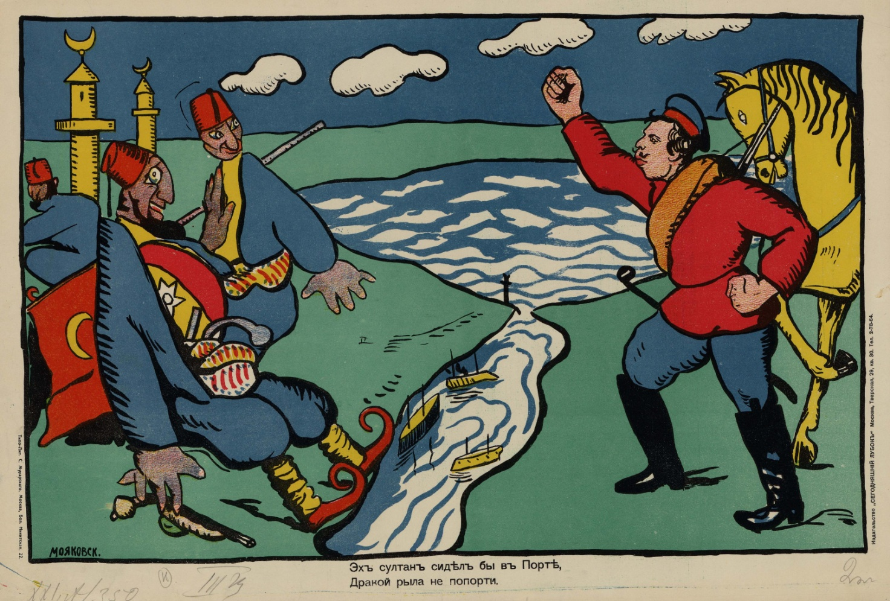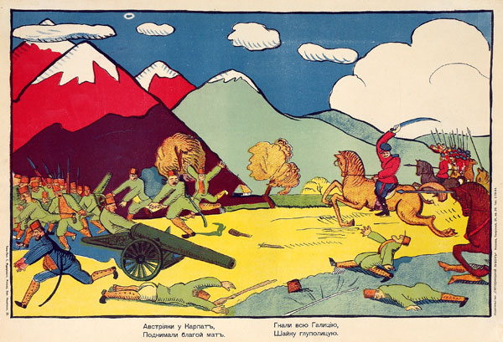
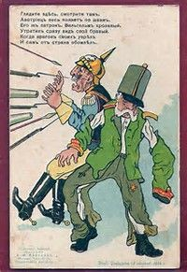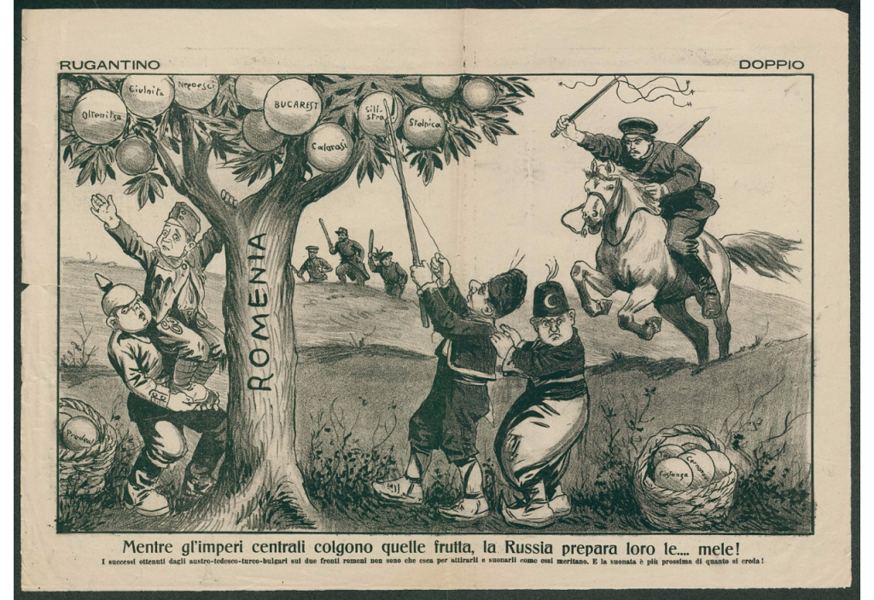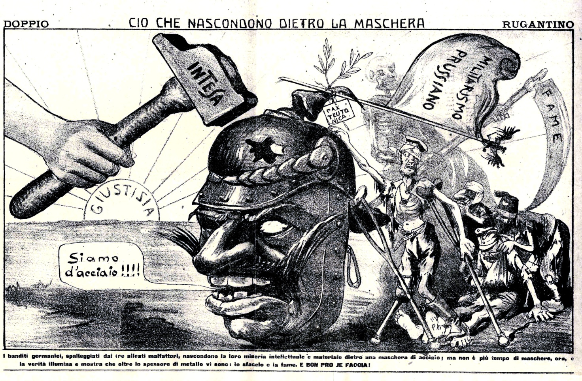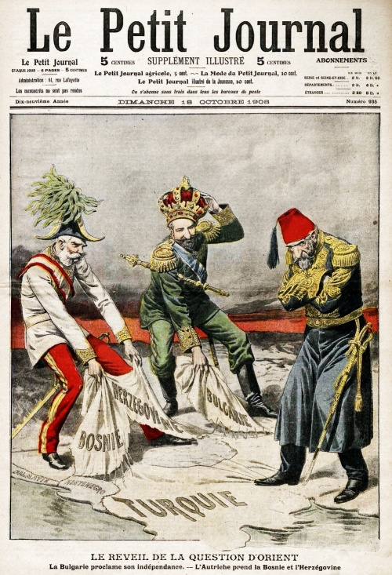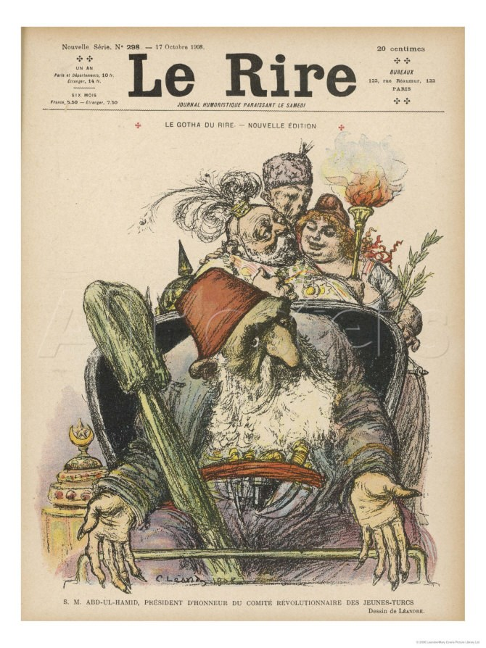

LA RUSSIA NELLA GRANDE GUERRA: UNITA PATRIOTTICA, DEFINIZIONI DEL CONFLITTO, RAPPRESENTAZIONI DEL NEMICO
Audoin-Rouzeau e J-J Becker individuano l’allargamento di orizzonte storiografico per la 1° Guerra mondiale avutosi nell’ultimo decennio. Non solo si sono messi in luce l’esperienza del vissuto della guerra e la memoria ma soprattutto il ruolo delle narrazioni riguardante le “atrocità belliche”, l’immaginario del nemico, la cultura di guerra rappresenta nell’antitesi civiltà/barbarie, l’immaginario patriottico e la rappresentazione propagandistica del consenso. Questo approccio continua a privilegiare però gli stati occidentali. L’autore di una “guerra delle immagini”, Stephen Norris, mette in luce come la partecipazione della Russia nella Grande Guerra sia stata ampiamente ignorata. Si continua a pensare a una “guerra occidentale” in trincea e l’esperienza russa viene relegata al solo bolscevismo. Wiston Churcill definirà il fronte orientale come la “guerra sconosciuta”.
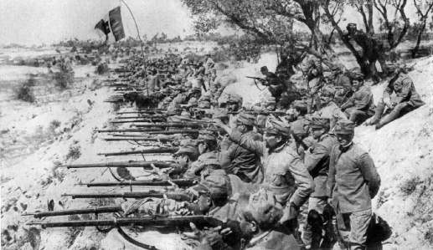
Ad esempio il contributo di Becker sulle “unioni sacre” rispetto alla Russia è sommariamente ricostruita su basi storiografiche ormai superate. Il ritardo di indagine storica è dovuto alla “rimozione” o cristallizzazione ideologica operata dal bolscevismo sugli eventi della 1° Guerra Mondiale. Questa memoria storica è stata seppellita dal ricordo delle rivoluzioni del 1917 e dalla successiva guerra civile.
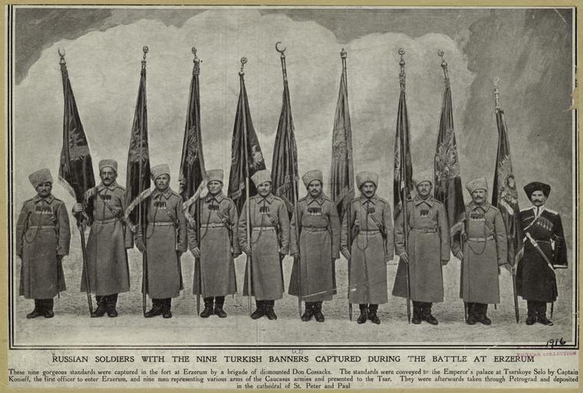
Lo storico russo Noskov, che aveva partecipato al convegno internazionale sulla 1° Guerra Mondiale svoltosi a San Pietroburgo nel 1998, pensa a un gigantesco cono d’ombra proiettato dal bolscevismo sugli eventi della 1° Guerra Mondiale. La 1° Guerra Mondiale sarebbe stata considerata una premessa della rivoluzione.
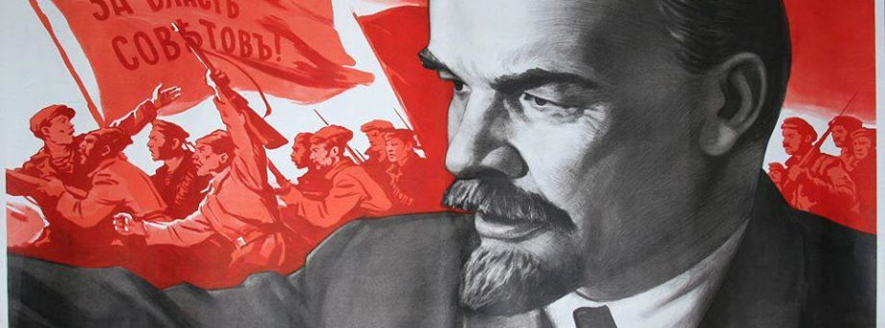
Gatrell ha rilevato che la 1° Guerra Mondiale è stata molto commemorata negli altri paesi, ma in Russia davvero poco. I bolscevichi considerarono la 1° Guerra Mondiale come una “guerra imperialistica”. La stessa vicenda rivoluzionaria avrebbe soppiantato un regime che aveva voluto la guerra.
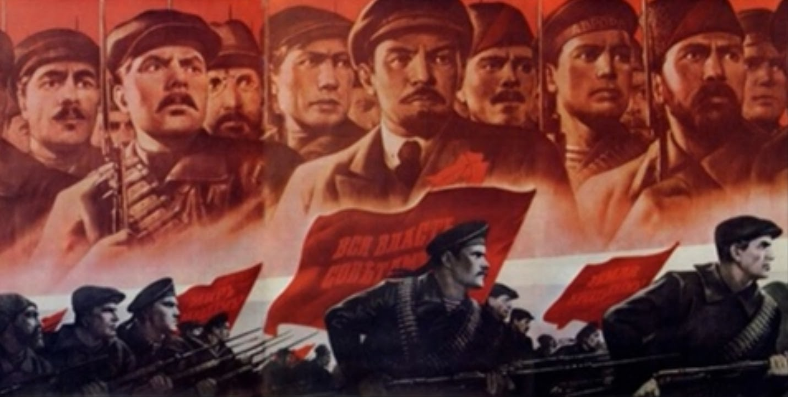
Gli studi di Holquist hanno messo in luce come la mobilitazione totale della 1° Guerra Mondiale abbia forti analogie con il disciplinamento e la militarizzazione della società bolscevica all’indomani della guerra civile. Altro elemento di comunanza è la gestione statale degli approvvigionamenti da parte del regime zarista e del Governo Provvisorio: evento che sarà replicato dal Bolscevismo.
Gatrell invece ha messo in evidenza la relazione delle nazionalità con la Russia durante il periodo zarista e il periodo bolscevico.
Hagen ha affrontato il problema della “mobilitazione dell’etnicità” durante le guerra interessandosi dell’Ucraina e della Galizia.
Sanborn ha indagato i termini della coscrizione militare obbligatoria nel nesso fra guerra totale e politicizzazione delle masse, indagando soprattutto l’identità nazionale russa e i processi di nazionalizzazione.
Lohr invece si è interrogato sul “nemico interno” e sul rapporto fra Russia e nazionalità non russe, considerate inaffidabili e sul concetto di “unione sacra”, presentatosi durante i primi mesi di guerra.
Altro studio importante è quello di Stockdale che si occupò sulla commemorazione dei defunti, poi subito abbandonata e che furono “spianati dalle ruspe”, mentre in Europa si procedeva a realizzare grandi opere commemorative per la memoria e il lutto. La progettazione delle commemorazioni in Russia fra 1914-16 era stata analoga ad altri paesi europei. Pertanto è necessario depurare la contaminazione dell’interpretazione bolscevica sugli eventi della Grande Guerra.
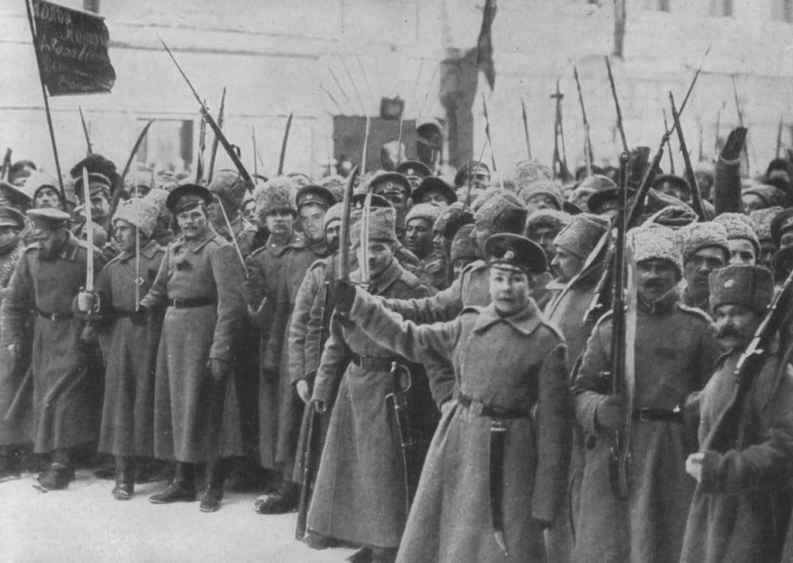
Lo studio della Cigliano si baserà sullo spoglio di periodici, quotidiani, pamphlets, saggi, volumi d’occasione in modo da mettere a fuoco gli orientamenti culturali e intellettuali in modo da rimuovere il cono d’ombra bolscevico. Kudrjavsov già nel 1915 nella silloge intitolata Orizzonti ideali della guerra mondiale, vede uuna forte coloritura culturale del presente durante la guerra. È considerata un’epoca di sconvolgimenti senza precedenti. La guerra sfociò in una febbrile attività di riflessione culturale, politica e civile. Fu un esperienza unica per la stessa Russia, anche se era imperante la stessa censura.
Lo studio si baserà:
- Caratteri e forme del dibattito intellettuale e la mobilitazione patriottica durante i primi mesi di guerra
- Intreccio di narrazione delle atrocità, rappresentazione del nemico e propaganda imperniata sul perno civiltà/barbarie
- Riflessione sul significato culturale e storico della guerra e della sua legittimazione
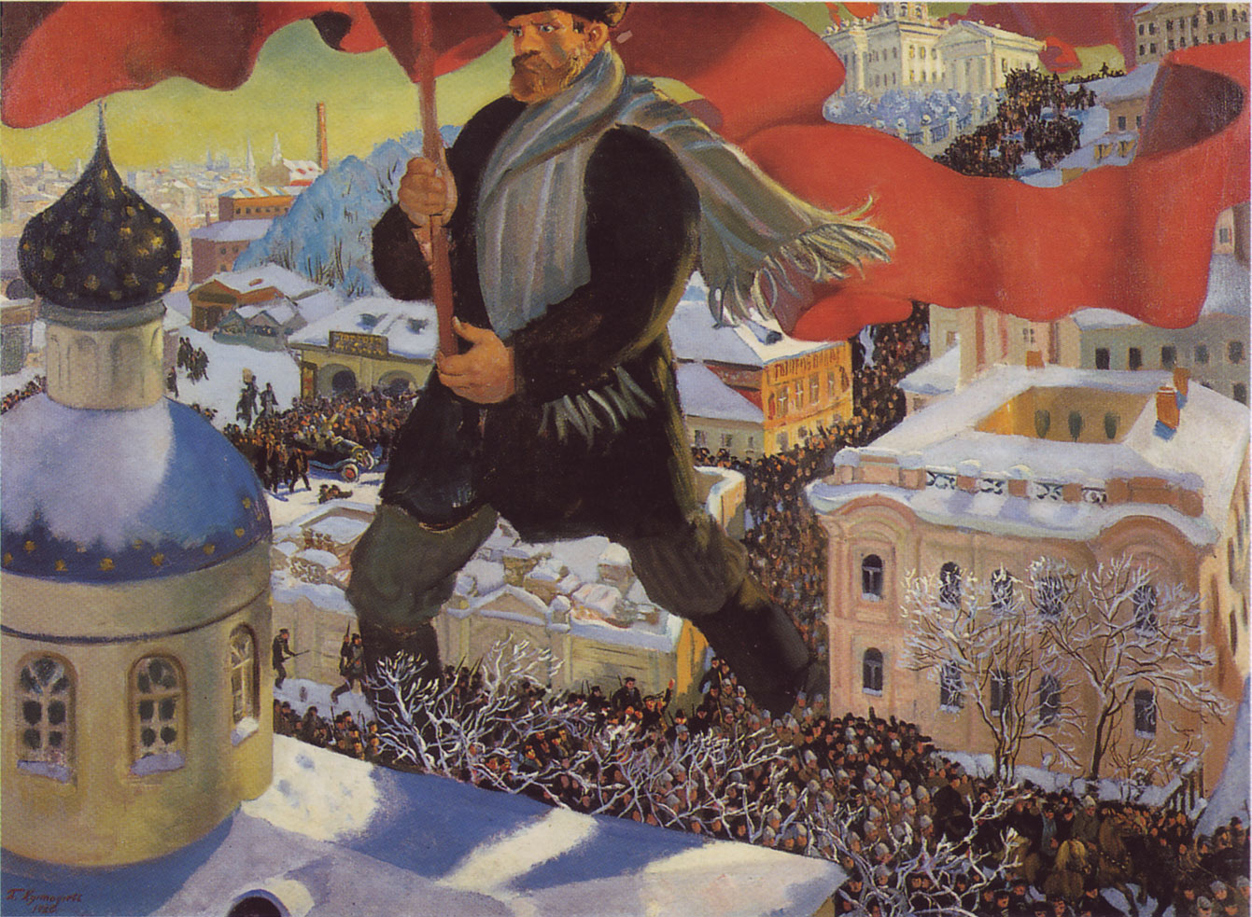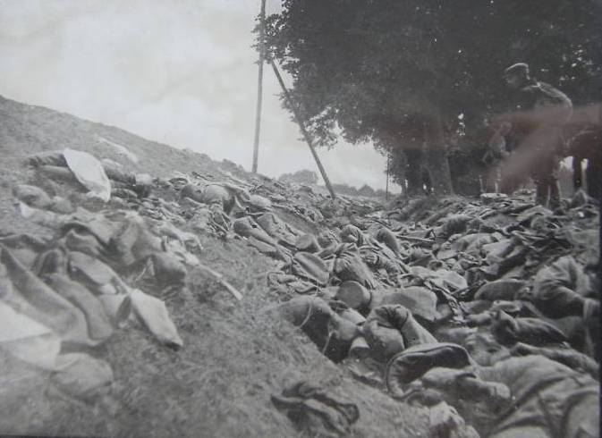
Dal dialogo pamphlettistico deriva una certa vivacità sulle vicende della guerra soprattutto nell’inserire la Russia in un contesto paneuropeo dei processi di nazionalizzazione. Alcuni discutono sull’ultima possibilità persa dallo zarismo di imprimere una svolta autoritaria al paese oppure l’inconsistenza del suo potere portasse inesorabilmente alla frattura sociale. La disgregazione dell’apparato zarista è da confrontare con l’entusiastica risposta alla mobilitazione della Russia nel primo conflitto mondiale. Bisogna andare al di là della teleologia storica.

Patriottismo e “unione sacra” nei primi mesi di guerra
Il 26 luglio 1914 la 4° Duma, convocata per un solo giorno, voto a larga maggioranza i crediti di guerra. Si dissociarono il piccolo drappello dell’estrema sinistra (bolcevichi, menscevichi e trudoviki). L’assemblea aveva manifestato il proprio incondizionato sostegno all’azione dl governo e uno dei leader dell’opposizione, il costituzionalista e democratico Pavel Miljukov (che era un pacifista) espresse la volontà di sospendere il contenzioso con il governo fino alla vittoria e di accantonare le rivendicazioni politiche in modo da favorire una piena compattezza del paese attorno alla guida dello zar nella lotta contro il nemico.
Nella redazione di “Den”, Miljukov scriveva che in un determinato tempo i popoli sono chiamati a rispondere a una maturità civili. La Russia ha superato questo esame, anche se divisa da multiforme discordie interne, si è riunita sotto un unico grande sentimento di difesa della patria comune. Per la prima volta la Duma di Stato si allineava al Governo e viceversa. Lo spirito civile russo non è stato sottosviluppato o perfido anzi ha superato la prova ed è stato unito.
Un giorno dopo, anche il giornale conservatore “Novoe vremja”, nell’editoriale La Russia unitaria, presentava un resoconto entusiastico della seduta della Duma, elogiando anche il tanto vituperato Miljukov.
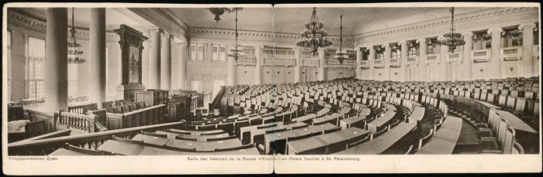
Il “Russkoe slovo” di orientamento liberale-democratico, pubblicava un editoriale intitolato La Guerra. L’unità nella lotta, in cui l’entusiasmo per la guerra è straordinario e nessuno dubita sulla vittoria. Tutto ciò ha portato a una scomparsa delle polemiche di partito o di lotta di classe. Tutti i popoli si sarebbero riuniti dalla Vistolo all’Amur. La grande Russia sarebbe la patria comune di tutti i suoi figli che parlano la sua lingua. La guerra stringerà ancora di più sotto i popoli della bandiera russa e li unirà come un’unica famiglia affratellata.
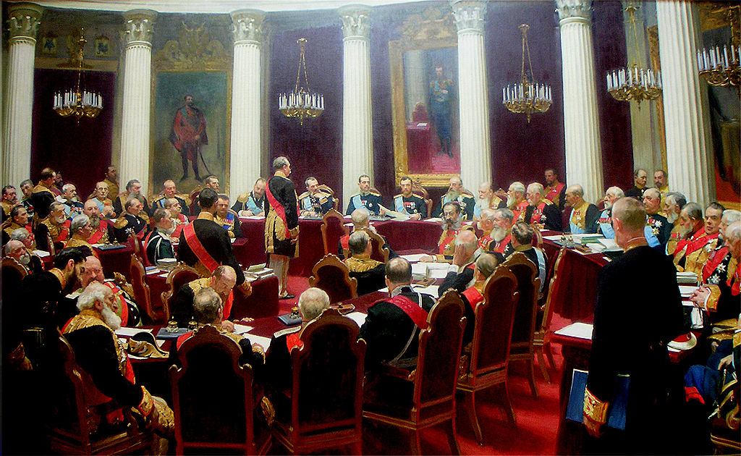
Era iniziata la stagione della vnutrnnyi mir (pace interna): unità patriottica delle principali forze politiche, sociali, intellettuali riguardanti la guerra. Il giurista Muretov nel 1915 ne tracciò un bilancio: la Russia si era dimostrata all’altezza degli eventi e accolto la guerra all’unanimità come in Germania.
Ma in seguito subentrarono tensioni, scontri politici già a partire dal 1915. Le difficoltà erano evidenti e inizio la “Grande ritirata” davanti alla travolgente avanzata tedesca. L’unione sacra i Russia sarebbe da inquadrare in un contesto paneuropeo e pertanto d guerra dei popoli: era la comune necessità della propria patria e lo scoppio dei sentimenti nazionali. Ma Becker è scettico dell’applicazione del concetto di “unione sacra” per la Russia dove mancava un terreno di incontro politico. Egli era scettico sull’applicabilità dello slogan di vnutrnnyi mir con il tedesco Burgfrieden e il francese union sacré.
Lohr ha studiato il tema dell’unità patriottica nella stampa russa durante i primi mesi di conflitto: il tema del vnutrennyi mir fu pervasivo ma la censura era stata repressiva contro i quotidiani che mostravano una posizione pacifista. La stampa conservativa (Novoe vremja) sosteneva l’unificazione di tutta la popolazione attorno allo zar in nome dell’esaltazione nazionale russa contro il nemico, invece, i giornali di destra ultramonarchica (Russkoe znmka) criticavano la vnutrnnyi mir e asserivano la necessità di reprimere le nazionalità potenzialmente “traditrici”. Lo slogan “edinaja Rossija” (Russia unitaria) si ritrovava nell’autorevole periodico del socialismo populista-legale, Russkoe bogastvo. L’ambiente liberale-conservatore erano vicini all’idea di una vnutrnnyi mir ma sostenevano la necessita di una svolta democratica dell’assetto sociale e statuale della Russia.
La stampa liberale, democratica e progressista sposava l’idea dell’unità patriottica enfatizzata dal tema della “fusione fra zar e popolo”. Suscitava stupore la seduta straordinaria della Duma del 26 luglio, la positività della vrnutrnnyi mir in quanto sentimento nazionale “inclusivo” per le nazionali minori dell’impero.
Lo Stato inoltre censurava le testate pacifiste e incoraggiava i periodici “patriottici” attraverso assistenza indirette e pubblicando anche propri periodici. Ma non fu una vera e propria propaganda, dato che mancavano i mezzi di comunicazioni necessari per attuare un controllo pervasivo dei mezzi di comunicazione.
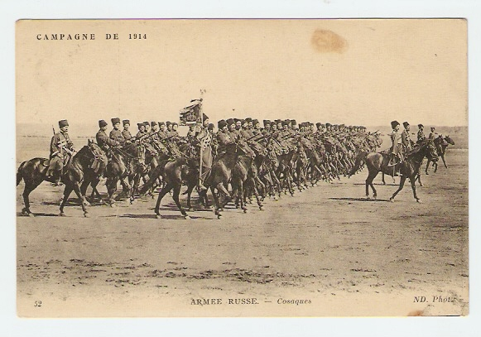
Lo spoglio dei giornali liberali e progressisti precisava che non si trattava solo di desideri temporanei ma di vere e proprie visioni del mondo radicate nel ceto intellettuale. A volte la censura colpiva anche queste testate pure se si chiedeva una maggiore collaborazione fra Stato e società. Molti sono gli “spazi bianchi” che sono presenti proprio nel momento in cui l’argomentazione era più giustificata. Si tratta anche di leggere fra le righe le allusioni, i richiami e le sfumature critiche.
Un taglio più popolare caratterizzava “Russkoe slovo” e l’impatto della carta stamata e dei pamphlets nelle campagne rimase circoscritto. Pertanto è necessario rivolgerci al ricorso delle immagini: manifesti, lubki, fumetti e riviste illustre che avevano più presa nelle campagne.
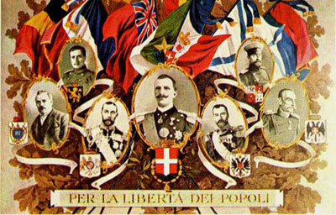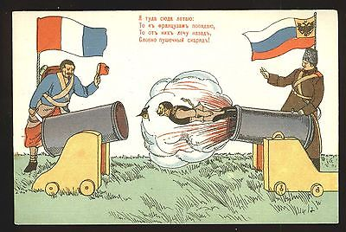
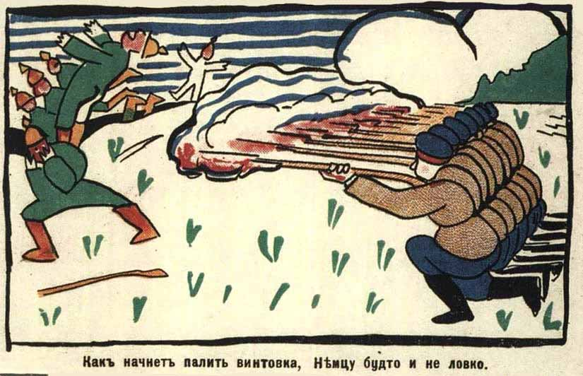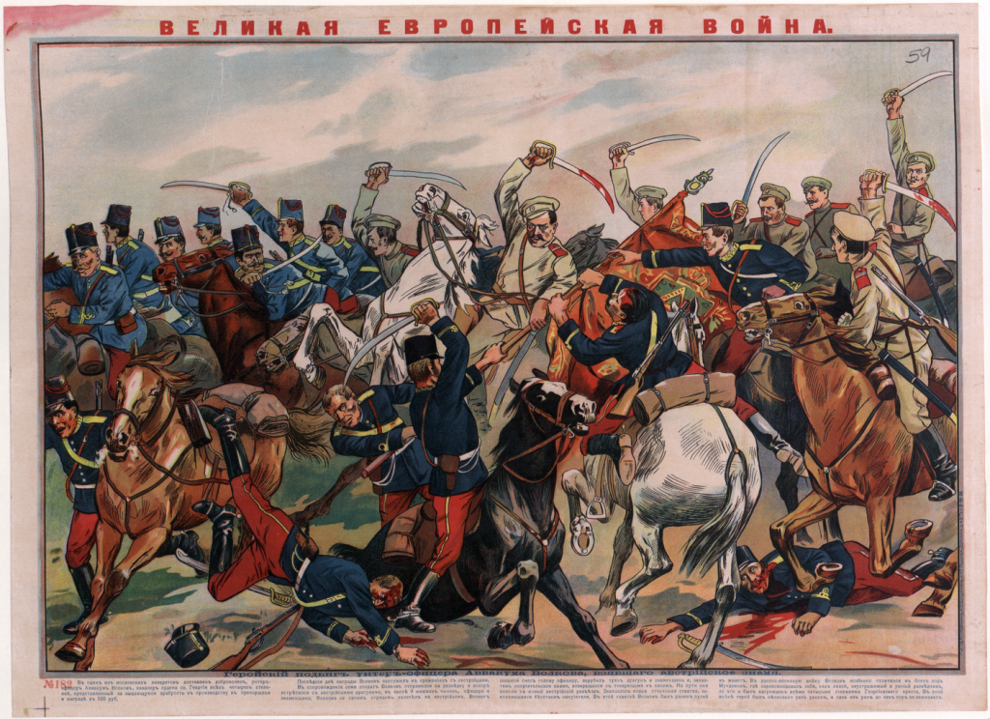

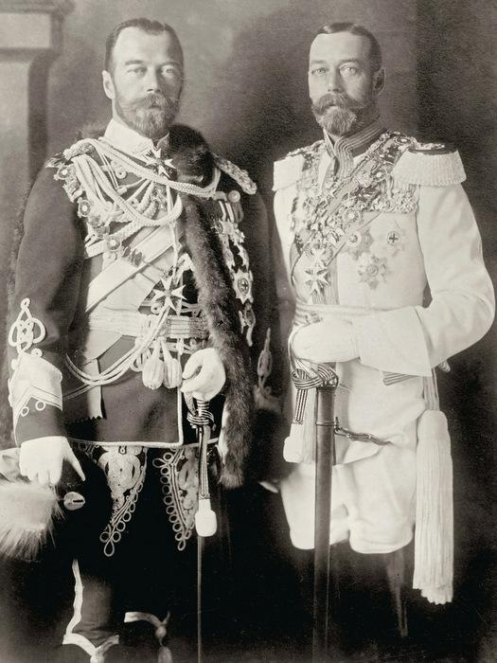
Gli strumenti di propaganda di impatto popolare come i manifesti illustrati dimostra che ci fu uno sforzo propagandistico di ampliare l’immagine dell’impero russo come grande famiglia multietnica, in modo da comprendere anche caucasici ed ebrei. Anche i non russi erano parte riconosciuta dello sforzo bellico. Tutto ciò dimostra la necessita di includere nello forzo bellico altre forze sociali e di conseguire una visione della società più moderna.
Secondo Jahn non vi era “alcuna figura simbolica comunemente accettata”: la bandiera, l’inno nazionale, lo zar non erano riprodotti solitamente. Il ritorno alla tradizione folkloristica da parte dell’intelligencija artistica indicava l’assenza di un punto focale di identità patriottica e addirittura di supportare il patriottismo senza avvicinarsi allo Stato o allo zar.
Norris comparando i lubki dal 1812 al 1945 rivela la marginalizzazione della figura dello ar nelle guerre successive al 1812. Più usuale era l’immagine del contadino russo spesso rappresentato con le dimensioni sovrannaturali dei bogatyri. Egli contesta la lettura di Jahn, secondo cui la Russia sarebbe priva di identità nazionale durante la Grande Guerra. La mancanza di un simbolo nazionale unificante potrebbe essere un punto di forza per Norris. È all’interno della tradizione secolare russa che si evidenzierebbe il radicamento del patriottismo russo.
Ma in che misura la macchina propagandistica dello zarismo ha influenzato il popolo e le campagne? Il contesto era nettamente arcaico e di estrazione contadina. Inoltre lo zarismo mostrava diffidenza verso i principi di auto-organizzazione della società civile. Stities ha mostrato le differenze fra Russi e gli altri paesi coinvolti. Il ruolo di mobilitazione propagandistico è stato inferiore in Russia dato che lo zar era a disagio nel mobilitare sentimenti di massa che avrebbero potuto permettere lo scoppio dei movimenti nazionalistici.
Audoin-rouzeau e Annette Becker ragionano nel capitolo La Crociata sulla velocità con cui si propagò l’adesione al conflitto fra la fine di luglio e l’inizio di agosto e che l’entusiasmo era un fenomeno prettamente urbano, infatti, piuttosto distaccati furono le popolazioni rurali. Si tratta di capire come l’accettazione passiva si tramutò in consenso dando vita una forte connotazione emozionale: Chaunu ad esempio disse un “immenso investimento affettivo dei francesi sulla Francia”. Era il sorgere del sentimento di nazione: la patria ha il sopravvento e tutte le forme di internazionalismo sono neutralizzate.
Alcune testimonianze descrivevano l’entusiasmo spontaneo rispondente al “paradigma dominante europeo della grande guerra”. Insomma nei centri urbani si manifestava entusiasmo, invece, in campagna c’era più rassegnazione passiva. Però si verificarono nei primi mesi il calo degli scioperi, oppure, fenomeni di renitenza ma anche partecipazione spontanea alla guerra accompagnata da arruolamenti volontari (cosa che mise in profonda difficoltà le autorità militari zariste dato che era un evento imprevisto).
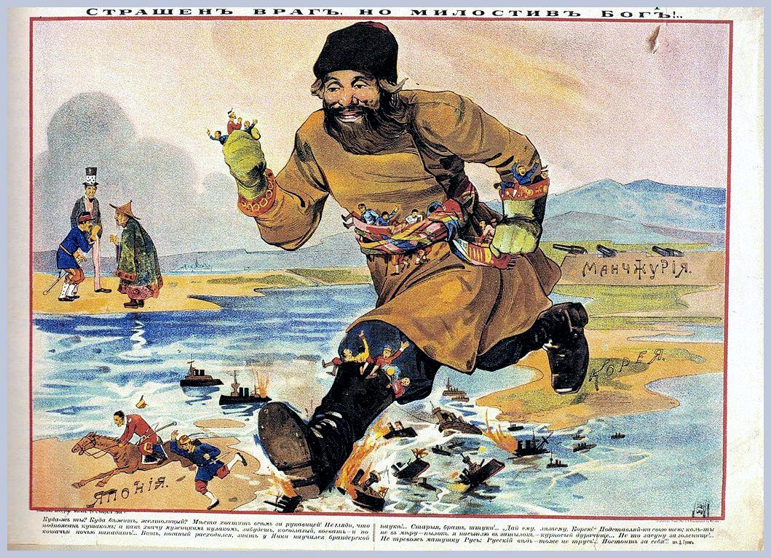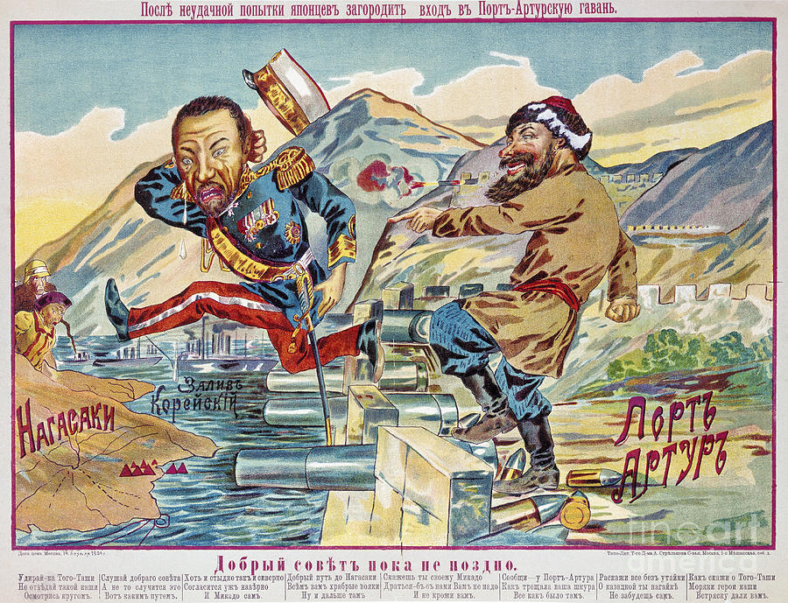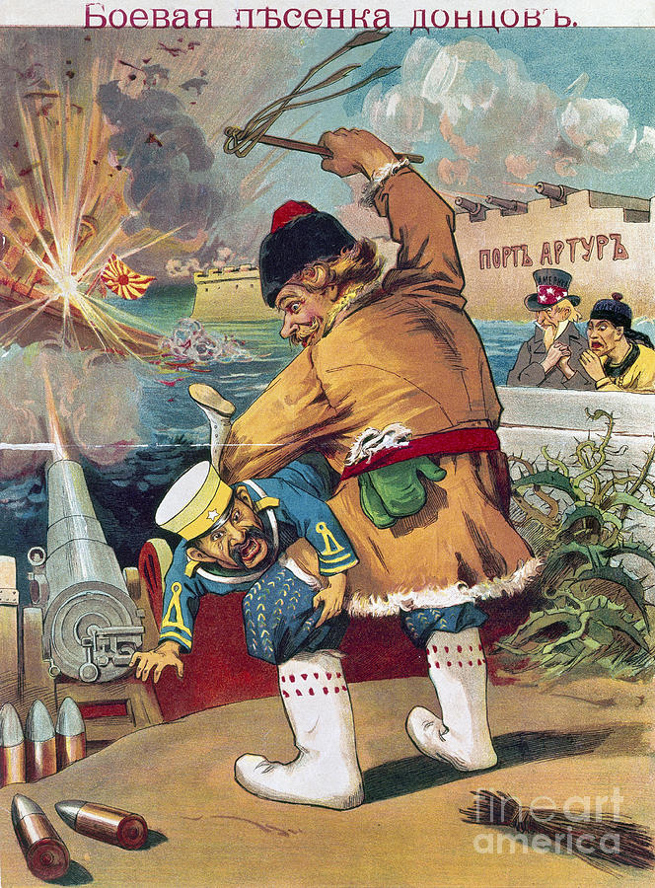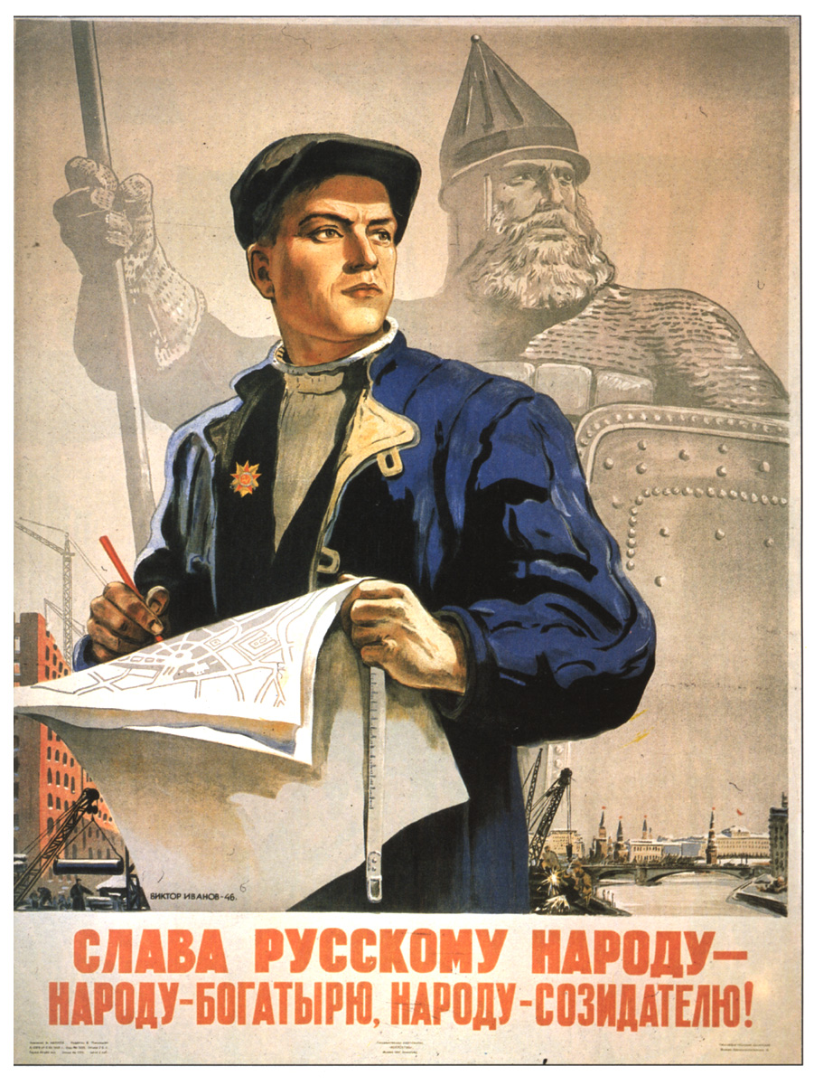
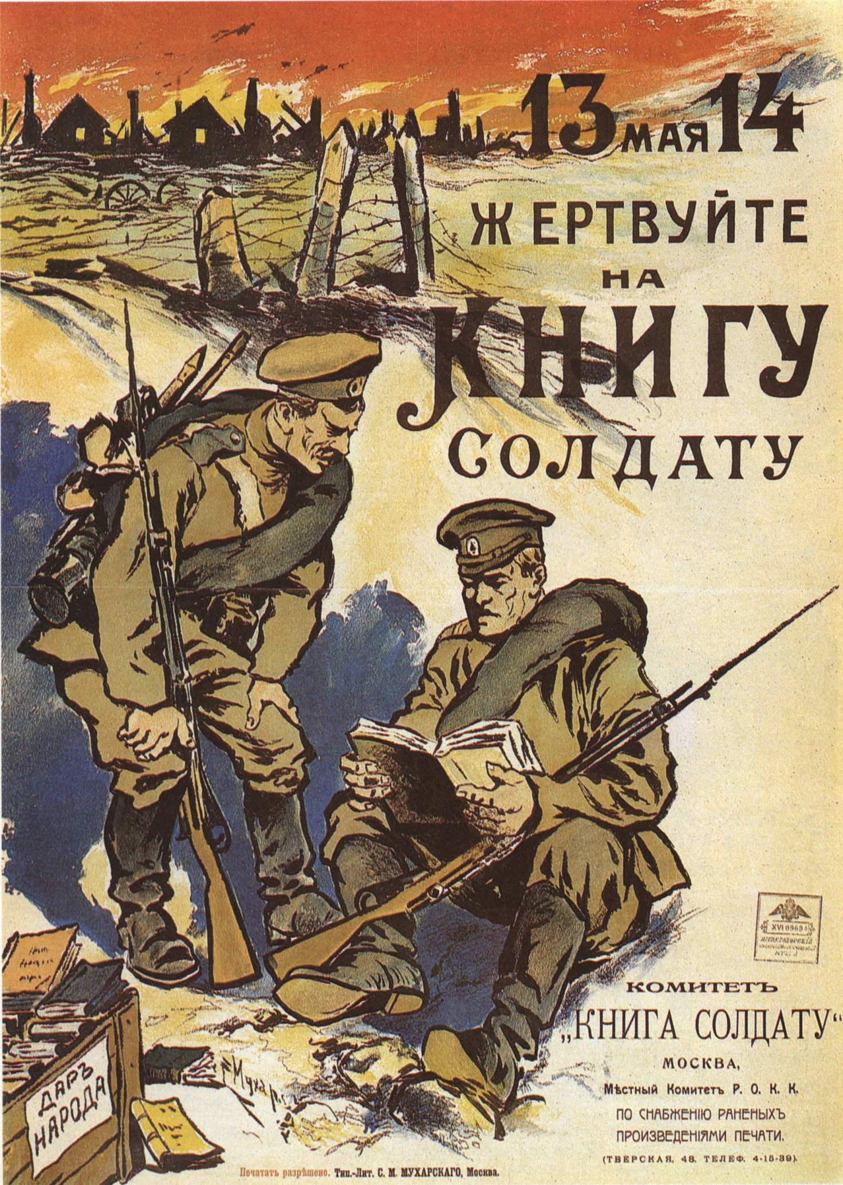
Due furono gli orientamenti principali del patriottismo:
- Carattere elitario del patriottismo, distacco o indifferenza delle masse rurali, insufficiente sviluppo di un’identità nazionale paragonabile a Francia, Inghilterra o Germania
- Il sacrificio e la mobilitazione totale della guerra furono un momento di significativa accelerazione del processo di nazionalizzazione
L’unicità del caso russo è data dalla mancata “seconda accettazione” ossia un’accettazione più durevole della 1° Guerra Mondiale.
Tutto ciò ha innescato l’accelerazione di processi di nazionalizzazione e l’aggravarsi delle difficoltà belliche. Insomma vi era stato un profondo ritardo nella formazione di una comunità politica, profonde fratture statali, marginalizzazione del mondo contadino, insoddisfazione o estraniamento delle nazionalità non russe, contrapposizione società civile e Stato, ruolo repressivo della polizia.
Contraddittoria fu la coesistenza fra vnuttrennyi mir e intervento statale o poliziesco che frenavano le iniziativi dei cittadini. Ma non si può ignorare la grande mobilitazione patriottica e l’atteggiamento diffidente e improduttivo del governo, della burocrazia e dello zar di coordinare questi sforzi nella primavera-estate 1915. Izgoev su “Russkaja mysl” metteva in evidenza la dilapidazione di un patrimonio di coesione patriottica accumulato durante le prime fasi della guerra. Infatti rivela che lo slancio fu poderoso ma mal sfruttato dato che nei mesi difficili il governo non ha accettato la collaborazione e ha dato vita a rivendicazioni demagogiche di spaccare il consenso fino a giungere ad atti di ritorsione contro le persone che portavano cognome tedesco.
Dato peculiare russo è lo stupore, manifestato dagli organi della stampa e del dibattito pubblico, di scoprire un afflato patriottico che destò diffidenze e preoccupazione non solo fra i nemici (i quali pensavano che l’Impero russo difficilmente potesse mobilitare facilmente il proprio esercito entro 3 mesi, ma ciò avvenne in 3 giorni) ma anche presto le elites politiche (le quali erano memori del disfattismo che aveva accompagnato il conflitto russo-giapponese del 1905).
Il cadetto Gredskul esalta che si combatte per la nacionalnost: questo è il motivo per cui ci muove collettivamente. La nacionalnost è un fattore identitario molto più profondo e solido dell’appartenenza di classe. Il filosofo S. Frank contrappone l’anormalità e inconcepibilità della guerra con l’inaspettata manifestazione di sentimento patriottico, scossa dall’inizio del conflitto. La guerra avrebbe risvegliato un “sano istinto di consapevolezza nazionale” e uno slancio verso la volontà nazionale.
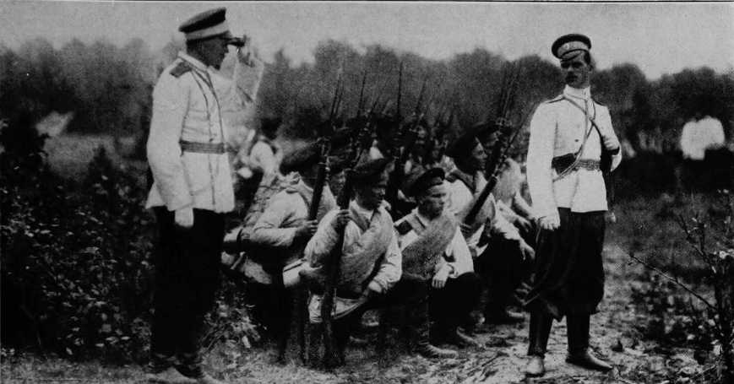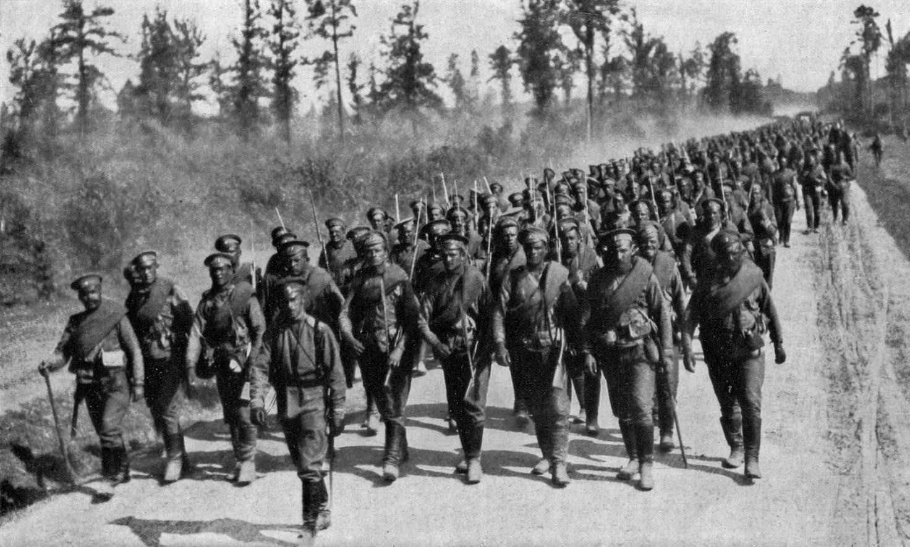
Il settimanale “Otecestvo” (La patria) esprime considerazioni analoghe. La Russia si auto conosciuta come giovane e forte. Si pensava che fosse peggio vedendo la plebaglia russa o l’intelligencija. Ma quando si è sollevato l’intero popolo russo loro stessi hanno compreso per la prima volta di essere giovani e meravigliosi e destinati a un grandioso futuro. La guerra ha aperto gli occhi. La Russia quindi è animata da un sentimento festoso che non sapeva di avere ed ora è più fiduciosa in sé e della propria missione storica.
Il clima di vnutrennyj mir ha portato temporaneamente alla rimozione delle fratture e conflittualità all’interno dell’Impero (Stato/società, classi/ceti/nazionalità) in nome della Narodnaja vojna (guerra di popolo o guerra nazionale). Questo sarebbe il frutto più positivo della guerra. Trubeckoj esalta lo stesso “rivolgimento spirituale” che ha visto compattare la Russia, osa che non avveniva dalla guerra russo-turca del 1877. Alle mancate riforme costituzionali risponde la connessione fra cittadinanza e mobilitazione bellica, infatti, i cittadini partecipano alla guerra come cittadini responsabili mentre contro il Giappone erano disfattisti. L’eroe per essere tale deve sentirsi cittadino per Trubeckoj.
Bulgakov firmò un’invocazione Alla patria che salutava l’avvento di una nuova era per l’impero russo. La guerra è stata come una guarigione e ha ridato spirito di unità, il muro fra Zar e popolo si è sbriciolato. Lo Zar sarebbe il cuore del popolo e dopo tutte le discordie la Russia esiste ancora. Le bandiere rosse sono sparite di fronte ai vessilli zaristi.
Per Berdjaev le guerre hanno un grande significato per l’autocoscienza dei popoli e per la loro maturità nazionale. Il popolo si mostra unitario all’esterno e supera le divisioni interne. Nei giorni della guerra ci si sente russo e figlio della patria e non membro di un partito.
Petr Struve si dichiarò stupito del patriottismo suscitato dall’ingresso in guerra e lo esalto, precisando la funzione di verità di questo coinvolgimento bellico. La guerra predica patriottismo e la guerra ha svolto funzione di autocoscienza. Nessuno ora per Struve potrà negare la patria russa.
L guerra ha costituito una grande opportunità di costruire nell’impero russo una coesione nazionale, ponendo le basi per un superamento dei conflitti interni. Colpiva l’entusiasmo di chi ridimensionava le contrapposizioni sociali e di classe data la mobilitazione generale. Ma è clamoroso pensare a tutto ciò se si confronta con il precipizio che avrà la società russa quando cadrà vittima delle Rivoluzioni del 1917.
La guerra come ha osservato Norris: può agire al tempo stesso come un collante sociale e come un solvente e in nessuna circostante tale fatto è più che nella Russia del 1917. La guerra fu un momento eccezionale di presa di coscienza del nazionalismo e del patriottismo russo ma creò anche il contesto favorevole per la spinta di forze centrifughe sia sociali e sia nazionali. Inoltre favorì i processi di nazionalizzazione su base etnica e promuovendo inconsapevolmente autocoscienza nazionale o di classe (formazione di unità di combattenti, organizzazione di soccorso su scala nazionale,conseguenze di politiche discriminatorie contro le popolazioni non russe),
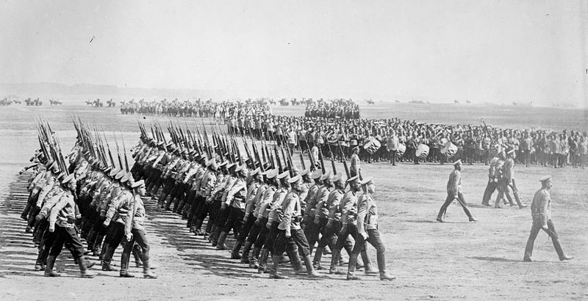

Definizioni della guerra
La 1° Guerra mondiale è stata definita dalle testate russe: “grande guerra europea”, “guerra europea”, “guerra patriottica”, “seconda guerra patriottica”, “guerra mondiale”.
Gli intellettuali, pubblicisti e politici cercarono di collocare storicamente il conflitto nella storia europea e nella storia russa. Cercarono di afferrare il senso “storico-universale” dell’evento percepito come una svolta epocale e uno spartiacque. A questo proposito Kotljarevskij scrisse che era un momento storico di creazione di Stati e di popoli in un’atmosfera spirituale del tutto nuova.
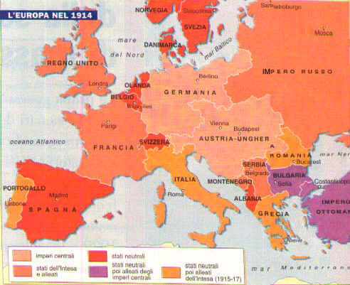
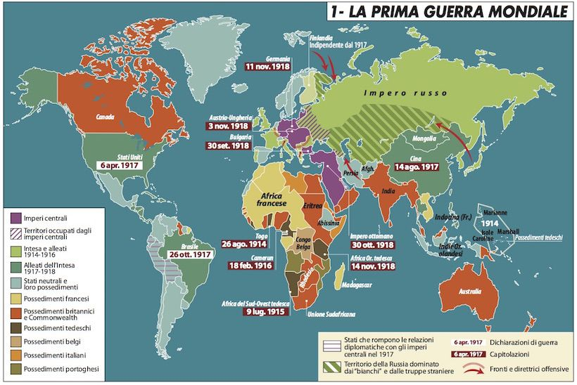
Si richiamava alla memoria delle esperienze belliche ottocentesche: la guerra contro Napoleone del 1812, la guerra di Crimea del 1853-55 e la guerra russo-turca del 1877-78.
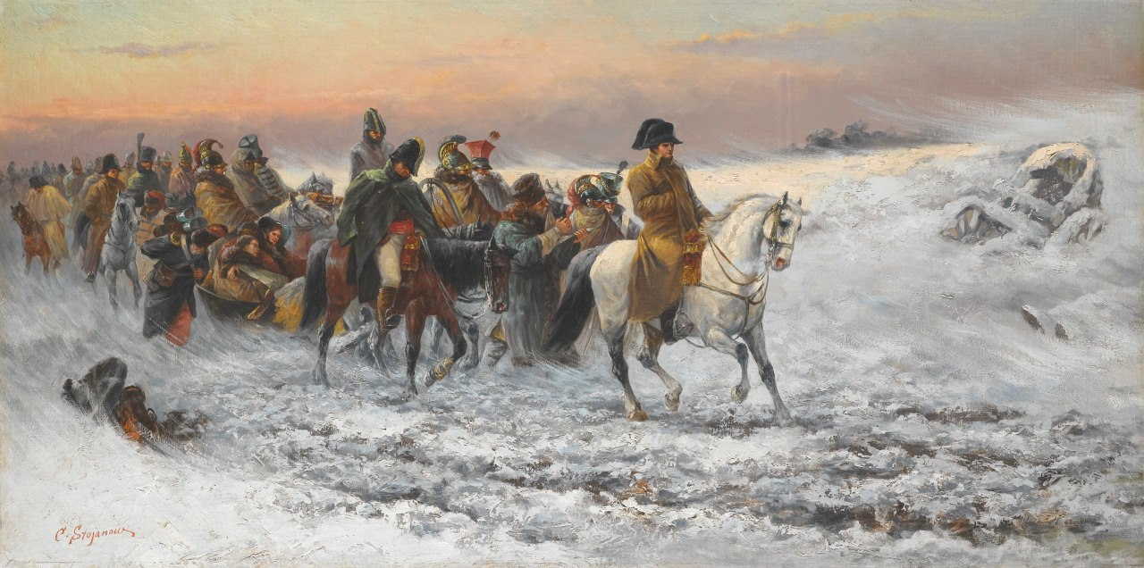
Guerra patriottica: Il ricorso all’espressione di “seconda guerra patriottica” si fondava sull’analogia fra l’aggressione napoleonica. Questo riferimento è presente nel Manifesto di proclamazione della guerra letto dallo zar il 20 luglio dal balcone del Palazzo d’inverno di fronte a una folla entusiasta: l’appello ricalcava al discorso fatto da Alessandro I per i russi nel 1812.
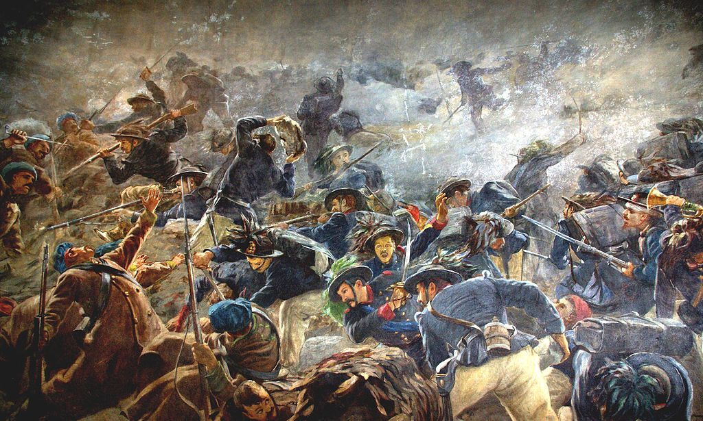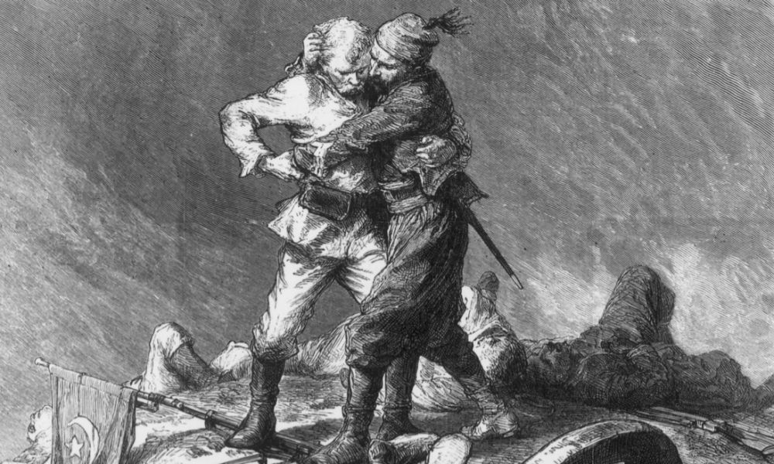
L’editoriale di “Russkoe slovo” recitava che la Germania aveva mostrato un odio implacabile per la Russia e per tutto ciò che è russo: lo sconfitta rappresenterebbe l’annientamento totale della nazione sconfitta. La Russia doveva fronteggiare una 2° Guerra Patriottica. Anche il giornale conservatore “Novoe vremja” ricorre a questa espressione: la guerra patriottica è una lotta fra due mondi dove è necessario rimanere un sol uomo e difendere le basi della nostra patria.
Leonid Andreev riprende l’espressione di Narodnaja vojna e otecestevennaja vojna (guerra patriottica). La guerra è guerra di popolo o guerra nazionale. È una guerra chiamata a porre fine all’aggressione pangermanista e che può raddrizzare l’asse del mondo slavo a sfavore del mondo tedesco. La guerra sarebbe guerra di liberazione
Muretov si oppone a questa visione: la guerra patriottica sarebbe una guerra per la sopravvivenza o per il diritto all’esistenza. Egli pensa che l’espressione “guerra patriottica” possa essere affibbiato ai paesi che hanno subito una massiccia invasione come Serbia e Belgio. La guerra russa sarebbe una “guerra nazionale o storico-nazionale”.
Nel Novembre 1914 a Mosca, Pietrogrado e Saratov, Trubeckoj, nella publicnaja lekcija per il comitato Guerra e Cultura, spiegava il “significato spirituale” della guerra del 1914 rispetto alla guerra infelice contro il Giappone, caratterizzata da sentimento di estraneità. La “grande guerra europea” può essere definita “grande guerra patriottica” solo perché dopo il 1905 la Russa ha compiuto un grande processo di autoconoscenza e autocoscienza, oltre alle innovazioni economico e materiali. Si sono dispiegate consapevolezza dell’unità popolare e sentimento di solidarietà per l’unica causa nazionale. Tutto ciò ha dato vita a una guerra patriottica.
Guerra europea: intellettuali di formazione positivista e laica come il giurista Kokoskin o lo storico Savin utilizzano l’espressione “guerra europea”. Pone evidenza sul ruolo delle grandi potenze e sulla rilevanza del conflitto per la stessa Europa. Sono eventi incompatibili con le guerre napoleoniche che impallidirebbe solo al confronto. Questo conflitto riguarda la libertà di tutta l’intera Europa. Per “Russke vedomosti”, quotidiano dell’intelligencija progressista moscovita, ribadisce il “carattere mondiale” anche se è una guerra europea. Il panslavismo russo non sarebbe una minaccia dell’Europa ma anzi all’opposto rappresenterebbe lo stesso destino europeo dato anche l’alleanza con le potenze democratiche dell’Intesa. La Russia difenderebbe l’Europa essendo essa stessa Europa.
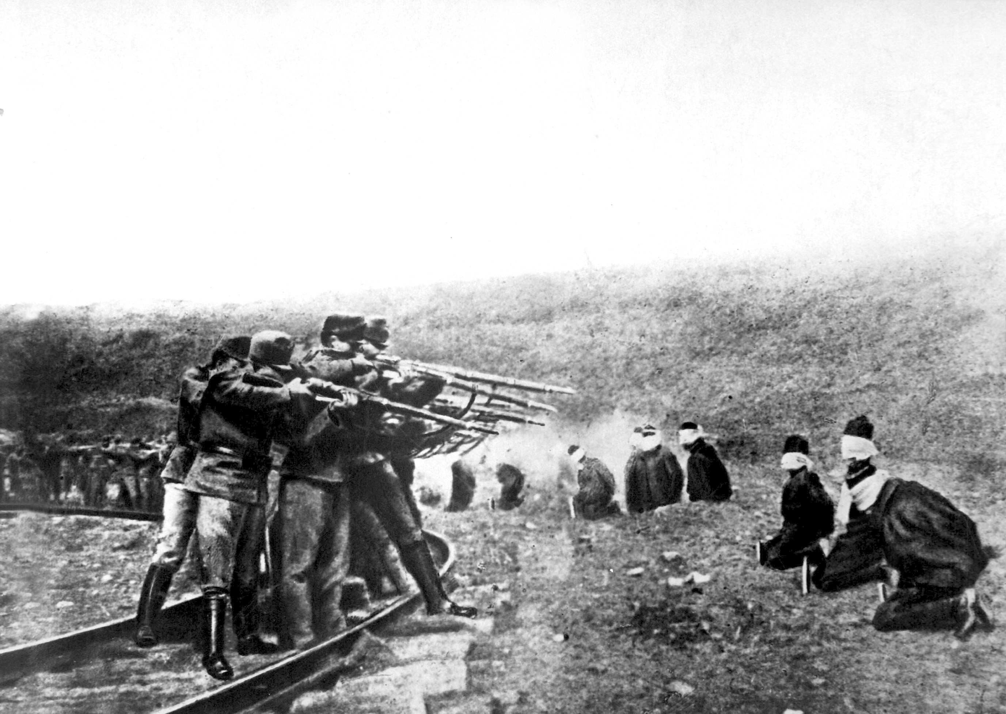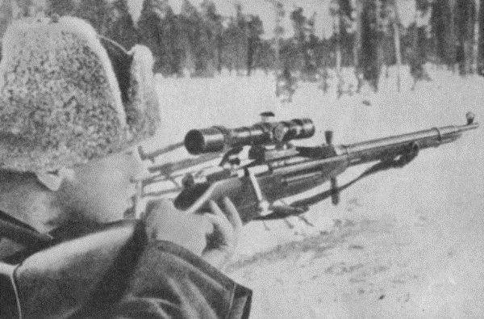
Guerra mondiale: La locuzione “guerra mondiale” (mirovaja vojna) enfatizzava la dimensione geopolitica del conflitto, il coinvolgimento degli imperi coloniali su scala extraeuropee, la capacità di mobilitazione di contingenti militari su scala coloniale. I significato della guerra è espresso dalla rivista “Ruskaja mysl” diretta da Petr Struve. Qui Brjusov nel settembre 1914 afferma che la “grande guerra” ha un valore extraeuropeo vista la connessione fra tutti i cittadini del mondo. Il possedimento di colonie permette alle metropoli di resistere più a lungo.
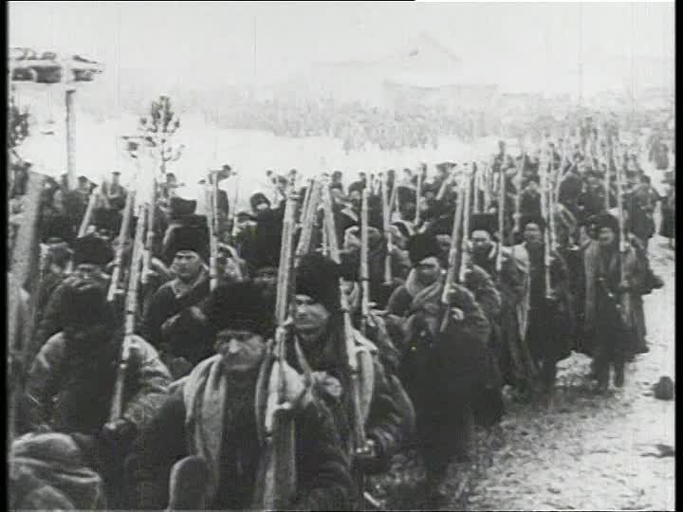
Struve definisce il conflitto come “3° guerra mondiale”, dopo le guerre napoleoniche e la guerra di Crimea sarebbe stato l’ultima guerra mondiale dell’Occidente europeo contro l’Oriente europeo. Struve intercetta il carattere straordinario e dirompente della nuova guerra che era stata presentata dalle “guerre locali” del 1859, 1866, 1870, 1877-78 fino al 1904-05. Dal 1870 al 1914 si sono mostrate tre potenze: Inghilterra, Russia e Germania; ma anche tre potenze minori: Francia, Austria-Ungheria e Italia. Struve pose l’accento sulla forza della Germania guglielmina e l’alleanza inedita fra Inghilterra e Russia. La guerra è una catastrofe creatrice: solo la conoscenza storica può riordinare questa novità.
Guerra europea e mondiale: è un espressione ripresa da Bulgakov, Berdjaev e Trubeckoj, ossia, i pensatori che rientravano nella Società religioso-filosofica di Soloviev e della casa editrice Put (via).
La guerra per Bulgakov esprimeva la crisi generale della civiltà europea e segna una svolta dal punto di vista storico. È il prodotto della competizione nazionale-economica per il potere e la ricchezza, per l’egemonia mondiale ed è frutto del capitalismo. È una “guerra capitalistica mondiale”.
Per Berdjaev la guerra ha una natura spirituale ed è scoppiata a causa del militarismo e della guerra capitalistica mondiale. La guerra con il Giappone è stata una guerra militarista decisa dal governo, mentre, questa è un guerra di popolo molto più al 1812. È una guerra capace di esaltare lo spirito patriottico e creare consapevolezza nazionale. La posta in palio è la difesa della patria e dell’intera umanità. L’incendio della guerra europea e mondiale è provvidenzialmente inevitabile. Sarà una guerra breve che viene giudicata positivamente siccome vi rinascerà la Russia e mostrerà l’impossibilità in futuro del militarismo.
La testi retorica della guerra che pone fine a tutte le guerre e capace di inaugurare un’era di pace è ripresa da “Novoe vremja”, qui, la guerra ha valore positivo qualora la vittoria potrà edificare una nuova Europa e un futuro di pace permanente. Fra gli intellettuali che propugnano questa visione ottimistica del futuro vi sono Berdjaev, Kotljarevskij (guerra per la pace: la guerra potrà instaurare una pace stabile in virtù del suo profondo significato morale). Trubeckoj manifestò tutta la sua delusione poiché fin quando ci saranno nazioni armate saremmo di conseguenza necessitati ad armarci.
Trubeckoj, Struve, Kotliarevskij, Berdjaev, Bulkagov erano vicini alla redazione di “Russkaja mysl”. Tutti definiscono la guerra una “catastrofe” ma necessaria. Secondo Kotljarevskij la guerra non è solo revocatrice del senso della patria a soprattutto ha un carattere purificatore che eleva le vittime a un significato di sacrificio maggiore.
Berdjaev e Bulkagov considerano la guerra come un fuoco purificatore soprattutto rigenerativo. Per Berdjaev la guerra è irrazionale e ha un radice oscura, a ha un significato di purificare lo spirito infiacchito. Solo una catastrofe può rigenerare il carattere russo. La stessa esperienza di guerra ha rafforzato questa opinione. La guerra è un necessario stravolgimento: la guerra alimenta gli istinti più alti e più bassi e ha dimostrato come lo spirito eroico si era perso nella società borghese. La guerra porterà a un avanzamento spirituale. Questa catastrofe segnerà la crisi della vecchia cultura, la crisi del capitalismo internazionale, dell’imperialismo e de militarismo. La guerra sprigionerà una tensione creatrice.
Per Bulgakov la guerra è una salutare catastrofe della cultura del ceto borghese (mescanstvo). La guerra è contro la comodità ed incendia il comfort della civiltà borghese. La rinascita avverrà dalla morte. La guerra p come un fuoco purificatore che apre la strada alla rinascita spirituale.
Trubeckoj condivide l’esaltazione dell’energia sprigionata dalla guerra. Emergono le forze del bene rispetto agli istinti nocivi. La guerra sviluppa amore e trionfo del pathos: il pathos dell’amore per l’uomo e dell’amore per la patria. Ma è assente il tema del “fuoco purificatore”. Trubeckoj però è perplesso che una guerra possa da sola mettere fine alle altre guerre. Il suo scetticismo è da associare alla riflessione critica verso il ricorso alla violenza dei moti rivoluzionari del 1905-07. La legittimazione alla guerra è valevole solo se ha il significato di “liberazione di tutti i popoli”
In Berdjaev il concetto di guerra giusta è connesso alla natura nazionale e finalità patriottica della guerra, quindi ha un quadro storico-religioso catartico e palingenetico. Invece Trubeckoj è più distante.
Una visione pessimistica è espressa da Grigori Ladau su “Severny zapiski”. Le conseguenze della guerra distruttiva si dipana su tre linee: distruzione materiale, annientamento della forza viva, offuscamento morale. L’odio distruggerà la cultura europea. La guerra ha frantumato il processo di diffusione della cultura europea in tutto il mondo. La nota redazionale mostra tutta la sua lontananza di posizione e l’isolazionismo in cui l’autore si trova.

Le atrocità e la rappresentazione del nemico
Secondo Muretov indica tre direttrici che troviamo come titoli delle principali testate giornalistiche:
- “Atrocità tedesche”: i tedeschi erano paragonati a barbari, scellerati, vandali del XX secolo. La lotta contro il tedesco è una lotta per l’umanità
- La guerra è stata provocata dalle attitudini psicologiche dei tedeschi: militarismo, nazionalismo, subordinazione all’assolutismo
- Una critica teorica ai fondamenti della cultura tedesca operata dal pensiono neoslavofilo
Secondo Muretov l’argomento delle atrocità tedesche era troppo inconsistente per attaccare la cultura tedesca. Secondo Muretov le “atrocità tedesche” si riconducevano ai limiti dell’intelligencija russa e al suo ritardo nel conoscere il significato della guerra. Ma in tutta europea il tema delle “atrocità” divenne uno dei temi dirimenti dato che la stessa opinione pubblica mobilitava le persone proiettando un’immagini disumanizzata del nemico. Il tema delle atrocità costituirà un elemento centrale sia per il discorso inerente alla degenerazione della cultura tedesca nel corso dell’Ottocento e sia per le riflessioni che ne mettono in discussione i fondamenti teorici.
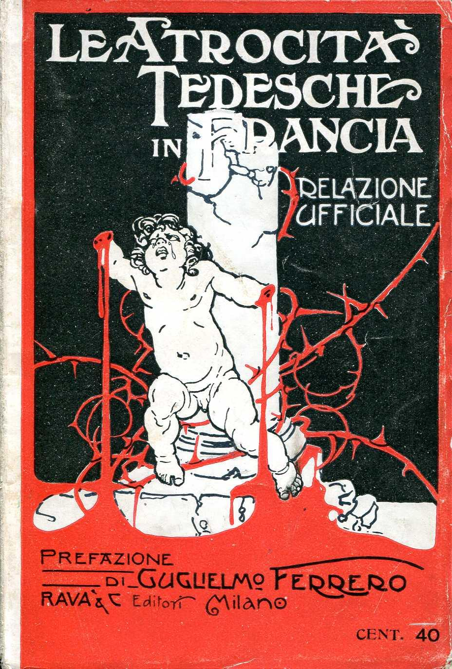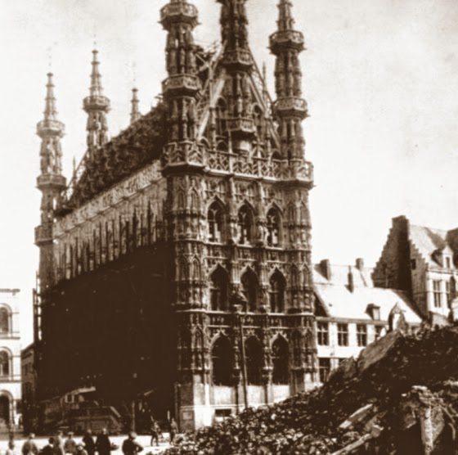
H. Jahn ha rilevato che gli stereotipi negativi di tedeschi, austriaci e turchi erano ampiamente condivisi: sia le elites e sia il popolo vi si riconosceva. Questo è indice di una debole identità nazionale russa. Insomma avevano un idea chiara di chi combattessero ma non per chi o per cosa combattessero. I Russi non avevano idea di una comunità immaginaria dei propri membri.
Insomma le accuse di atrocità erano rivolte reciprocamente da entrambi gli schieramenti per ragioni di mobilitazione culturale. Si faceva leva su uno conflitto mondiale come lotta per la sopravvivenza della propria nazione e lo scontro fra valori ideologici opposti. Ogni nazione pensava di incarnare la civiltà (civilisation in Francia, Kultur nel mondo germanico) e il nemico diveniva automaticamente un “barbaro” che compie atti feroci. Atrocità è il simbolo stesso del nemico, essendo connaturato alla sua esistenza. Le atrocità furono una vera chiave di propaganda per mobilitare entrambi le parti al conflitto.
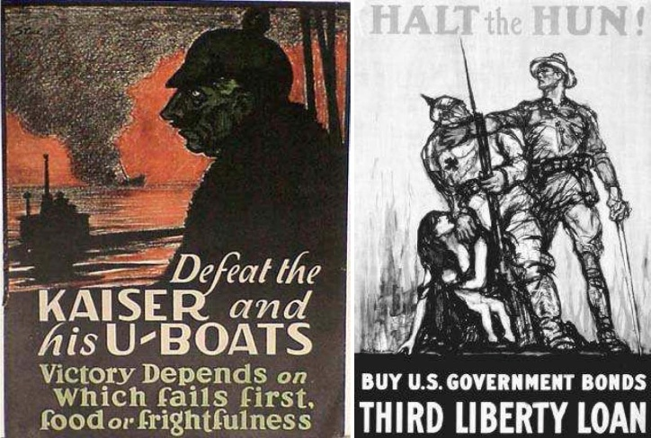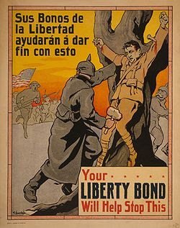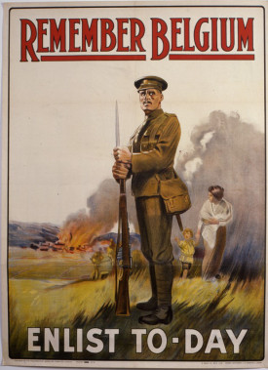
Il tema delle atrocità guadagnava in Russia già le prime pagine il 2 Agosto in concomitanza con la stampa occidentale. Verso la metà del mese le atrocità furono impiegate per descrivere gli eventi che provenivano dal Belgio. Una commissione fu composta gin dal 7 agosto per indagare le violenze perpetrate dai tedeschi. Dopo un’iniziale cautela la svolta venne sull’articolo pubblicato su “Le Soir” l’11 agosto, intitolato “I Barbari”. La condanna della Germania avvenne il 14 agosto: ormai la categoria delle “atrocità alemmane” fu istituita.
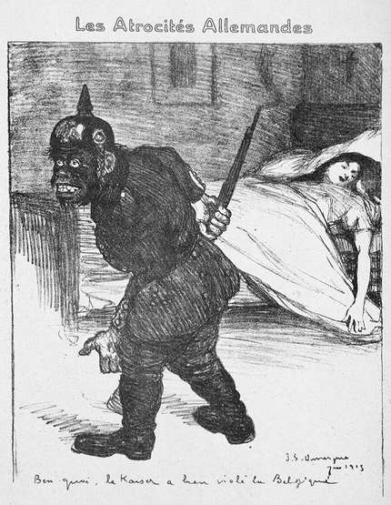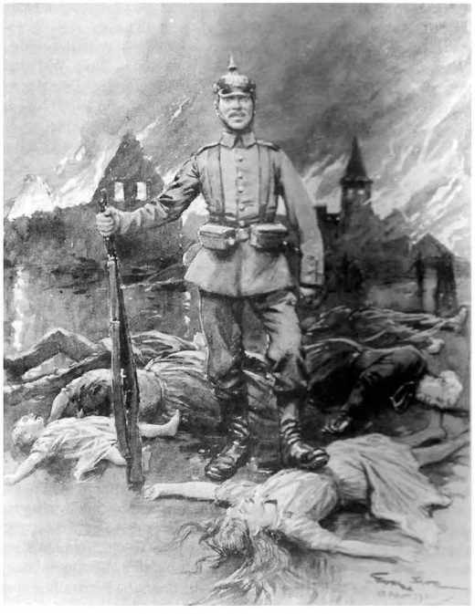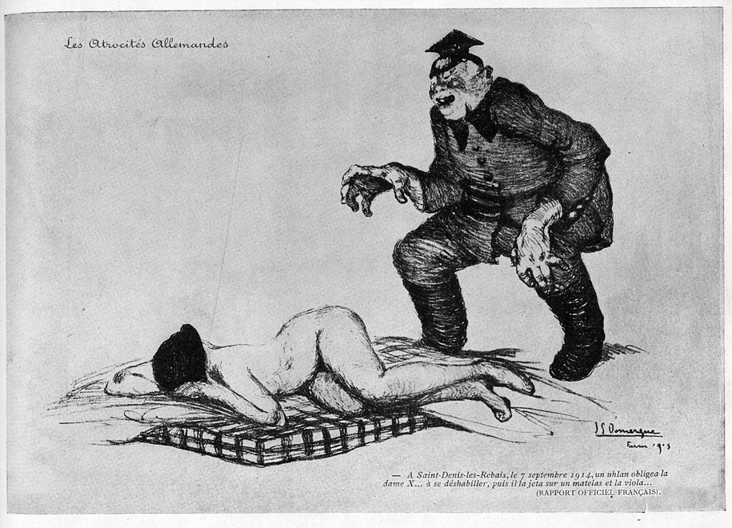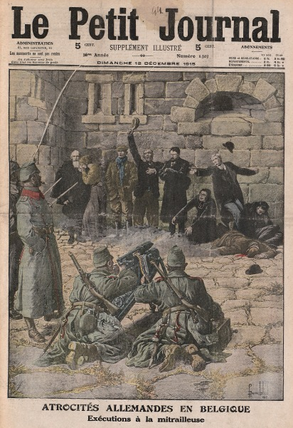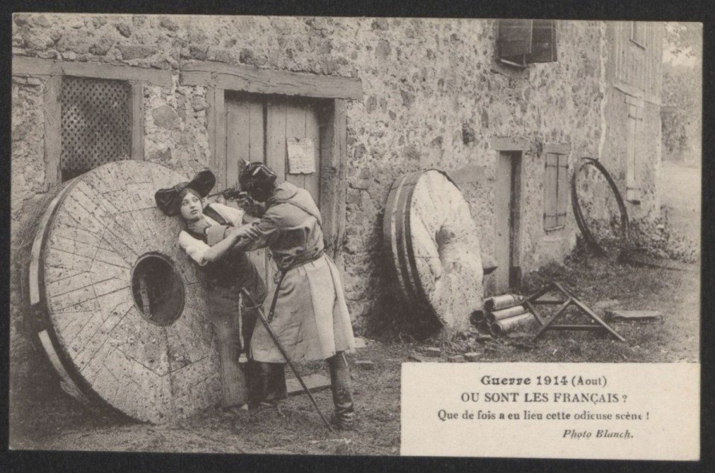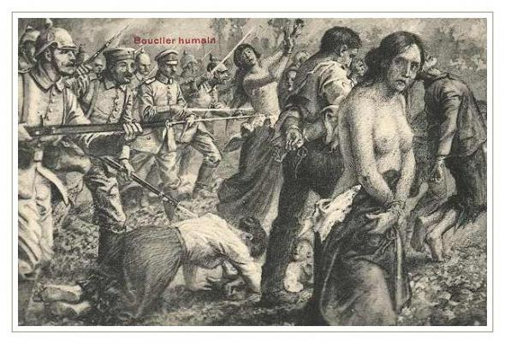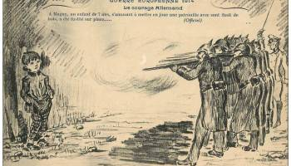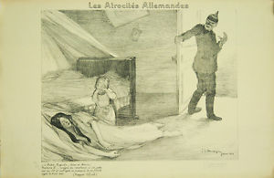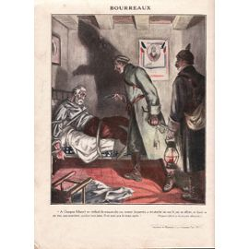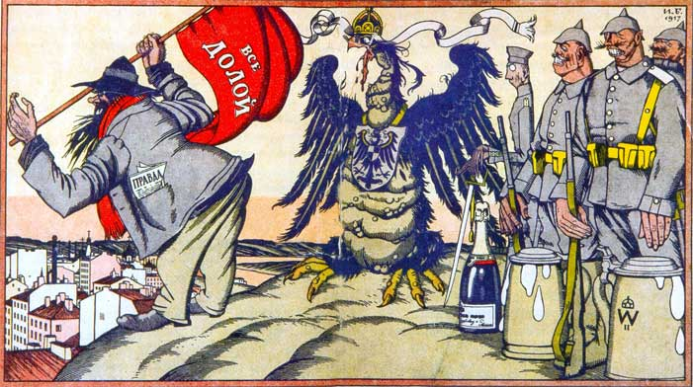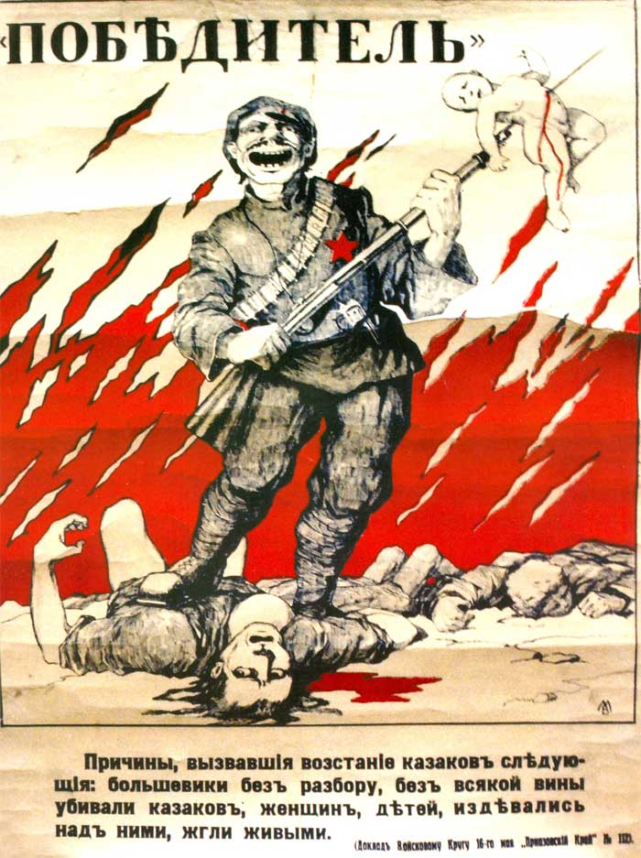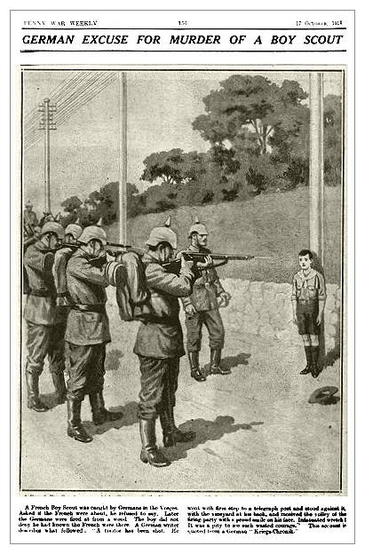ù
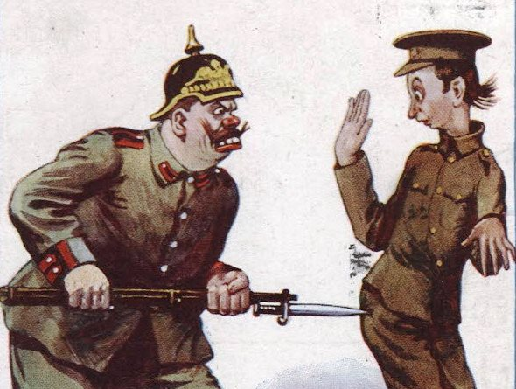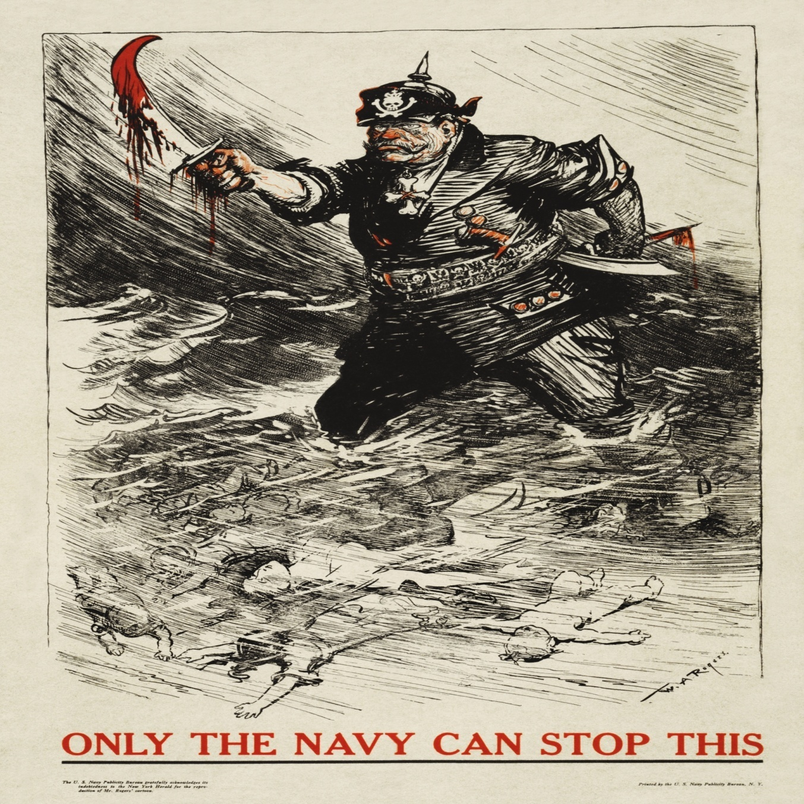
Il termine “atrocità” (zverstva) era utilizzato per indicare il comportamento dei tedeschi in guerra, per indicare episodi di discriminazione e violenza sul fronte orientale. Il tema delle “atrocità tedesche” in Belgio e Francia diveniva una chiave di lettura per interpretare le vicende più vicine, quelle in cui la Russia era coinvolta. Secondo Trubeckoj afferma che solo i turchi riconoscevano qualcosa di familiare nelle atrocità tedesche. Le atrocità erano manifestazioni del “nazionalismo barbaro” dei tedeschi, carichi di odio e antagonismo verso gli altri popoli ed è necessario contrastarlo con il “patriottismo russo” orientato a fini panumani e ispirato dall’ideale di sverchanorodnost (sovranazionalità).
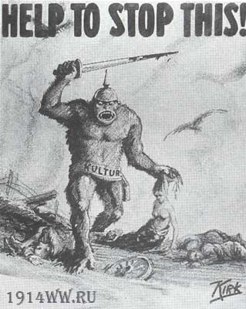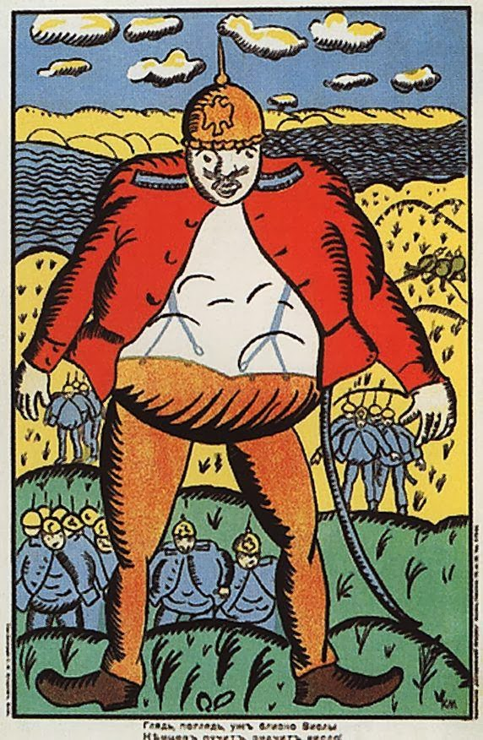
L’articolo su “Birzeveye vedomosti” firmato dallo pseudonimo “Mongol” contrapponeva l’umanità dei soldati russi contro le barbarie dei soldati tedeschi che uccidevano donne e bambini. L’articolo contrapponeva i “due livelli culturali”: uno russo (interiore e spirituale) e tedesco (esteriore e materiale). La cultura prima invidiata ora brucia e uccide

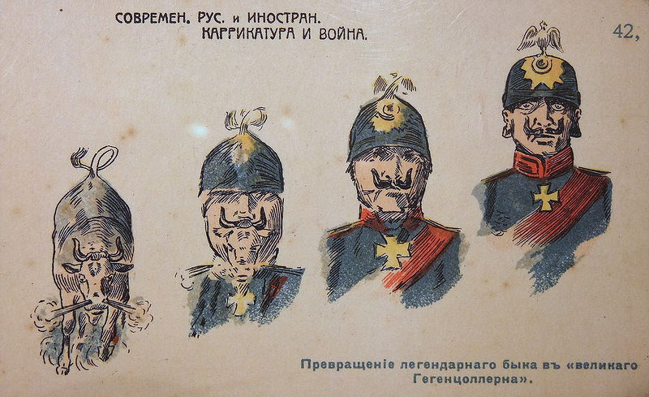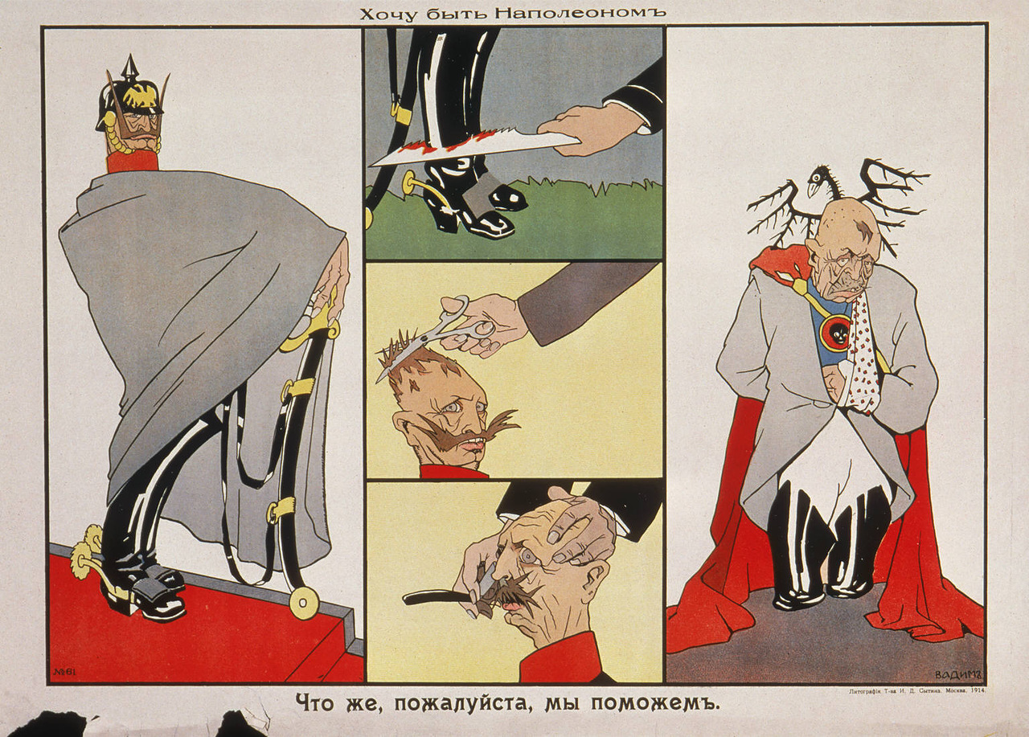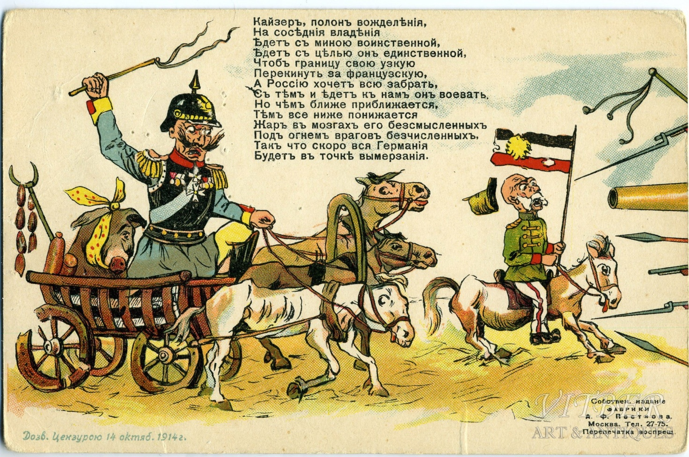
Il rapporto brutalità e cultura riferito alla rappresentazione dei tedeschi è elaborato anche dall’intelligencija russa e pubblicata sulle colonne di “Den”. Anche se nell’articolo si riconoscono le esagerazioni, il comportamento dei tedeschi è legato a una “colpa fondamentale”: il disprezzo tedesco nei confronti dei russi, considerati “privi di cultura”, “asiatici” e “zoticoni”. Vi è una palese critica alle testate che hanno un atteggiamento remissivo nel mostrare le atrocità tedesche ed enfatizzare la fiducia nell’elevatezza della cultura tedesca. L’articolo riferisce che è ora di affermare che la superiorità della cultura tedesca è una falsità e che i russi non sono inferiori ma superiori dal punto di vista culturale.
Horne e Kramer si soffermano su un “vocabolario di antagonismo nazionale”, soprattutto in Francia, di un “linguaggio polarizzato” che aveva fatto la sua comparsa durante la guerra del 1870. Il caso russo è diverso. Il mondo tedesco era stato per l’intelligencija e per le elites russe un principale punto di riferimento per procedere all’occidentalizzazione. Discutere delle “atrocità tedesche” significava rivalutare una componente precipua della propria formazione culturale. Questo discorso attecchiva negli ambienti neoslavisti, promotori di una politica estera russa nei Balcani in nome di dell’emancipazione slava contro la minaccia pangermanista.
I giornali “Novoe vremja” e “Utro Rossii” erano molto vicini a queste posizioni. La minaccia tedesca sarebbe più pericolosa di quella mongola, turca e napoleonica dato che considerava il mondo slavo come “concime umano” e che i tedeschi consideravano l’Est come proprio spazio vitale. Guglielmo II avrebbe paragonato gli slavi a concime o letame. A questa accusa rispese T. Ardov definendo i tedeschi come “uccisori di popoli” e la Germania sarebbe il “prodotto di una tragedia storica mondiale”.
Gli ambienti più reazionari erano invece vicini alla Germania. Storica era la tradizione politica filotedesca dei Romanov, data anche la repressione dei movimenti parlamentaristi. L’estrema destra non era incline ad associarsi alla campagna propagandistica contro la Germania di cui si apprezzavano la solidità della Monarchia e il rispetto delle gerarchie sociali. “Ruskoe vedomosti” entrò in forte contrasto con “Russkoe znamja”. Secondo la visione progressista la guerra ha rilevato la vera natura della destra russa: mentre nelle trincee si combatte il nemico e si apprendono le notizie dell’atrocità tedesche in Belgio, il quotidiano “Russkoe znamja” riconosce apertamente il su debito con la Germania, apostrofandolo vivaio o baluardo del suo pensiero, difendendo il modello di educazione patriottica e le sue istituzioni.
Contrapposizione civiltà/barbarie
L’ala progressista giustifica l’azione patriottica in quanto umanitaria. La guerra ha scopi europea e universali in cui la Russia rientra pienamente. È enfatizzata l’identità di obiettivi fra Europa e Russia e le corrispondenti atrocità commesse sia sul fronte occidentale che su quello orientale. La Russia e l’Europa combattono contro la brutalità tedesca e il disprezzo che manifesta verso gl slavi e verso la cultura occidentale. Alle distruzioni della cattedrale di Reims e all’incendio della biblioteca di Louvain corrispondono le violenze perpetrate a Malin, in Belgio, e a Kaliz, in Polonia. La propaganda patriottica russa accentuava questa congiunzione e rimarcava le “atrocità” tedesche, le barbarie tedesche e la difesa della Russia come componenti principali per la mobilitazione.
La “guerra dei manifesti” riguardò anche la Russia in risposta agli appelli degli intellettuali tedeschi. Il tema delle atrocità è il tema centrale dei firmatari (scrittori, pittori e artisti), pubblicato su “Russkie vedomosti” nel settembre 1914 e rivolto “alla patria e a tutto il mondo civilizzato”. Ogni giorno porta testimonianze di vandalismo compiute dai tedeschi. Sembra che la Germania abbia dimenticato il suo passato glorioso e torni al suo oscuro passato di crudeltà: questi ricordano l’antica belva che è nell’uomo, saccheggiando, incendiando e cancellando interi villaggi. Le loro mani grondano di sangue.
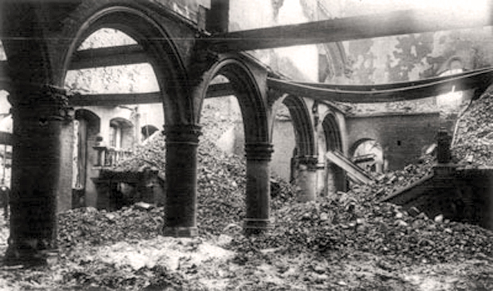
Il concetto di atrocità è alla base della formazione del sistema internazionale preposto alla composizione pacifica delle controversie interstatali, ad esempio sul disarmo (culminato nelle conferenze internazionali della pace all’Aia nel 1899 e nel 1907). Vi partecipavano anche esponenti russi: Kovalevskij presiedeva la sezione pietroburghese della Società per la pace, Miljukov e Efremov erano membri della Lega interparlamentare per la pace. Lo stesso diritto internazionale modellò la categoria di “atrocità tedesche”. Il movimento pacifista si fondava sui principi del progresso morale, dello Stato di diritto e la pace. Già nella Convenzione dell’Aia nell’articolo delle “leggi e consuetudini della guerra di terra” del 1907, la categoria di atrocità venne a specificarsi. Pertanto si diffonderà come stereotipo che le crudeltà di guerra fossero un fenomeno ormai del passato in contesti civilizzati e che fossero propri di una cultura selvaggia (ad esempio le aree coloniali dove si manifestavano cosi di mutilazioni e stupri). Le guerre balcaniche del 1912-13 richiamarono il tema delle atrocità ma non ridefinirono il tema dell’umanizzazione della guerra.
Dopo la 2° guerra balcanica la Sezione per l’istruzione e l’informazione del Carnegie Endovwment fo International Peace costituì una commissione di inchiesta per indagare le violazioni della Convenzione dell’Aia e accertare le responsabilità dei crimini di guerra. Di questa commissione faceva parte anche Milijukov, fra i più attivi a raccogliere le testimonianze comprese nei lavori della commissione.
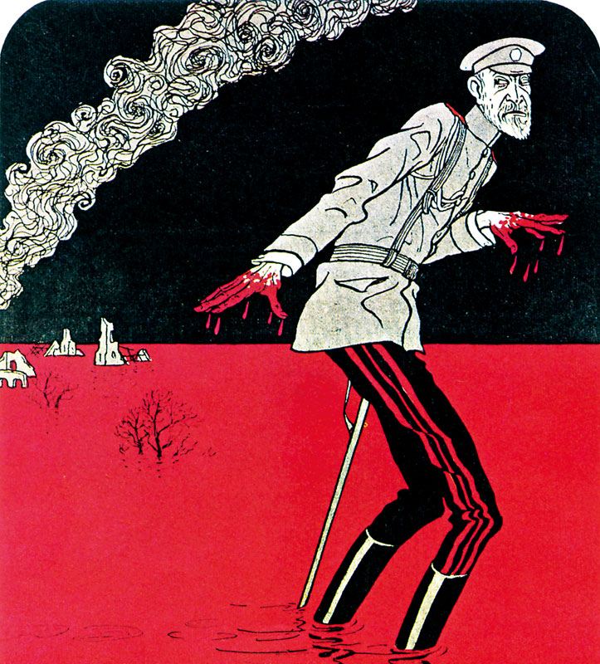
Mljukov sostenne posizioni pacifiste nei mesi precedenti allo scoppio della 1° Guerra Mondiale, fino a giungere a posizioni disincantate sulla violenza che era stata commessa da tutti. Ma il leader cadetto, assieme al suo partito e al suo organo di stampa “Rec” sposò senza riserve la causa patriottica, pertanto il tema delle “atrocità” fu declinato sui tedeschi, e appoggiò la causa della guerra dell’Intesa contro gli Imperi centrali. Ma l’ambiente liberal-democratico era riluttante nel pensare la guerra come una contrapposizione fra barbarie/civiltà, molto più sostenuta dai neoslavofili. Non si voleva compromettere l’occidentalizzazione della Russia. Con l’entrata in guerra della Turchia non vi fu alcuna remora nel pensare alla guerra come conflitto di barbarie/civiltà: l’obiettivo per Miljukov e i cadetti era l’espulsione dei turchi dall’Europa e la conquista russa degli Stretti e di Costantinopoli.
L’alleanza tedesco-turca suscitava le riflessioni particolari fra gli intellettuali. Merezkovskij pensava a un’affinità fra islamismo e protestantesimo: entrambi rappresentavano una reazione o un passo indietro, entrambi erano due islam, uno protestante e l’altro musulmano praticando il dogma della guerra santa o della guerra come religione.
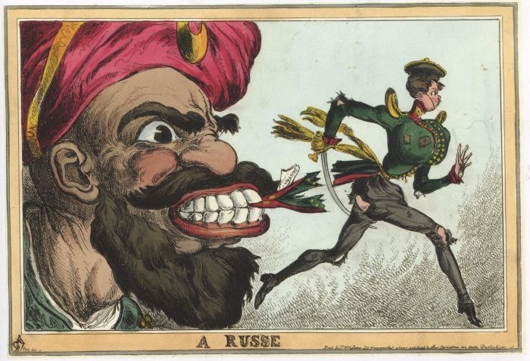
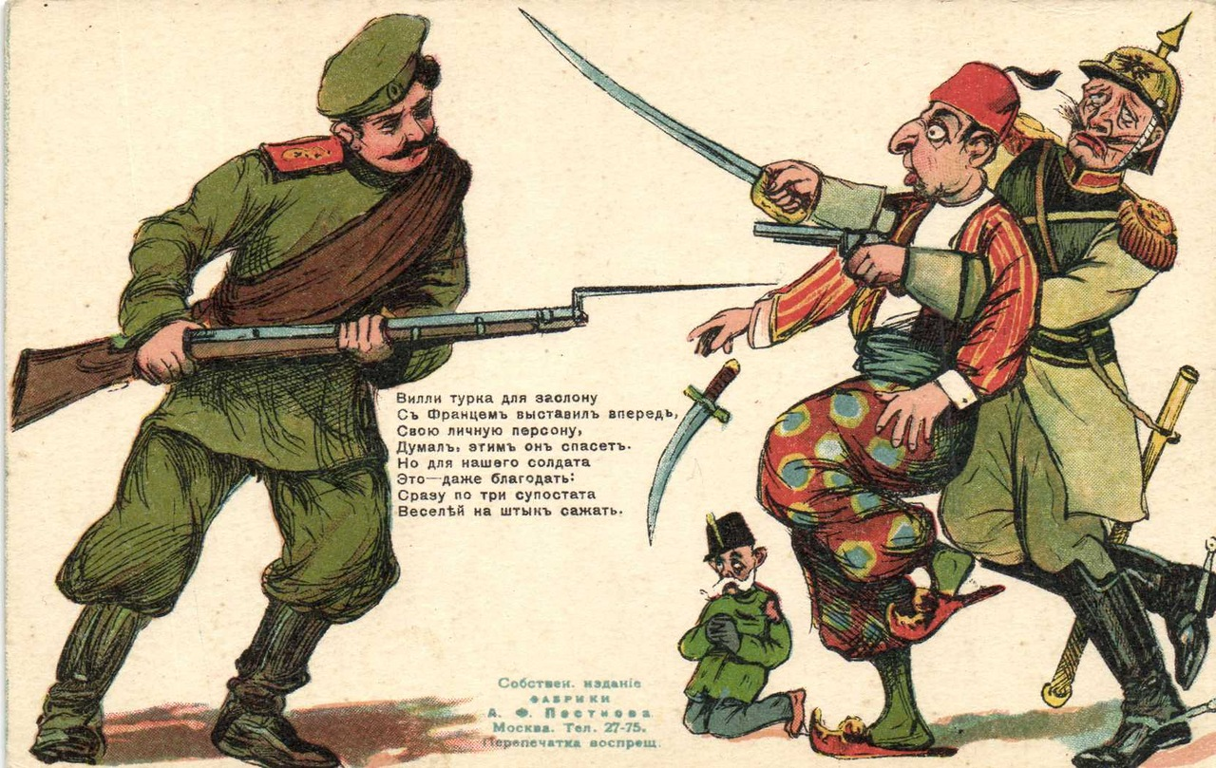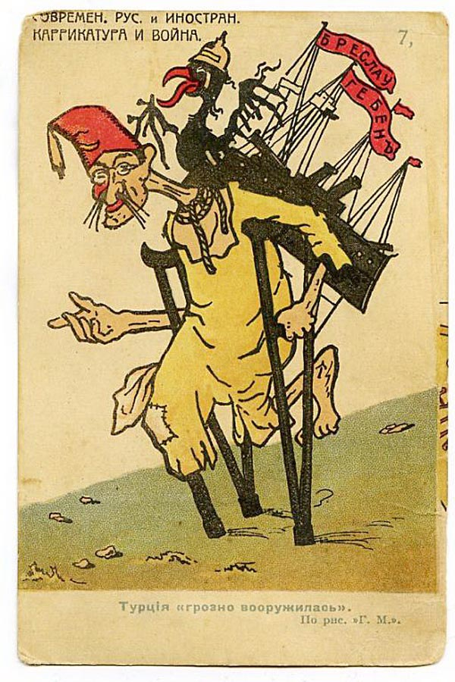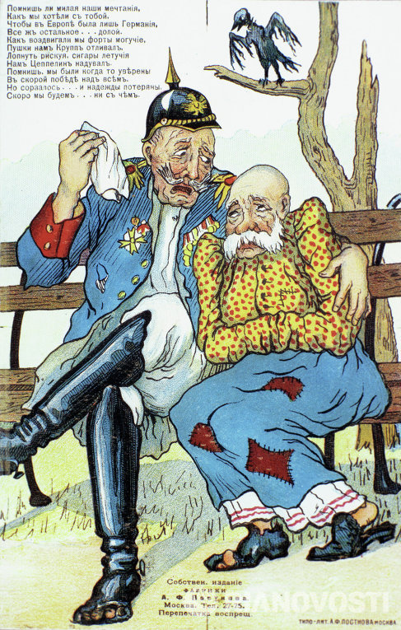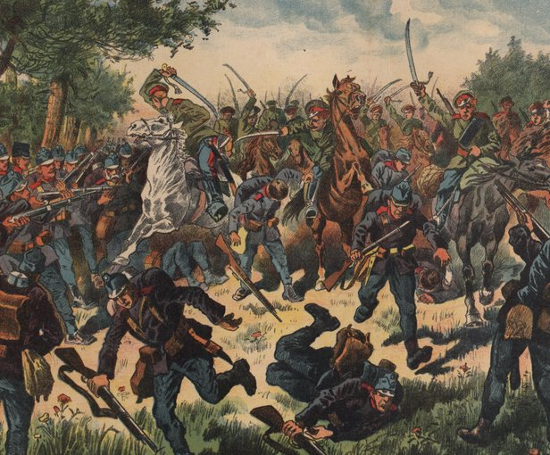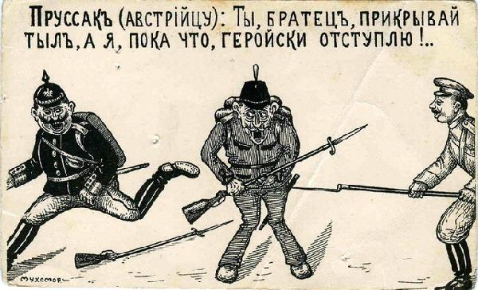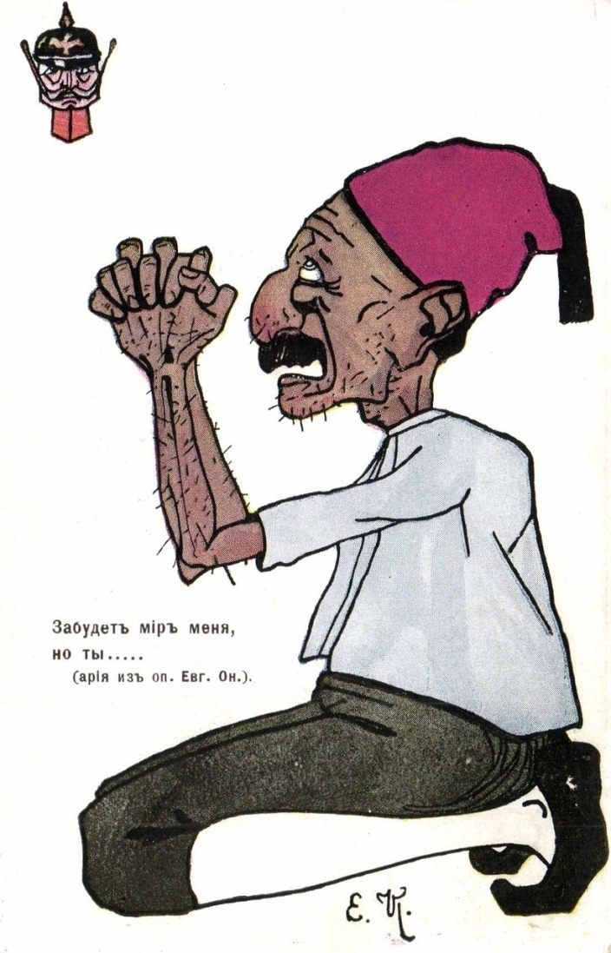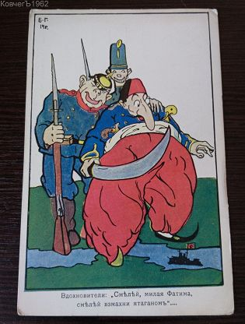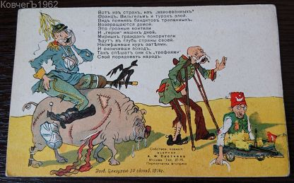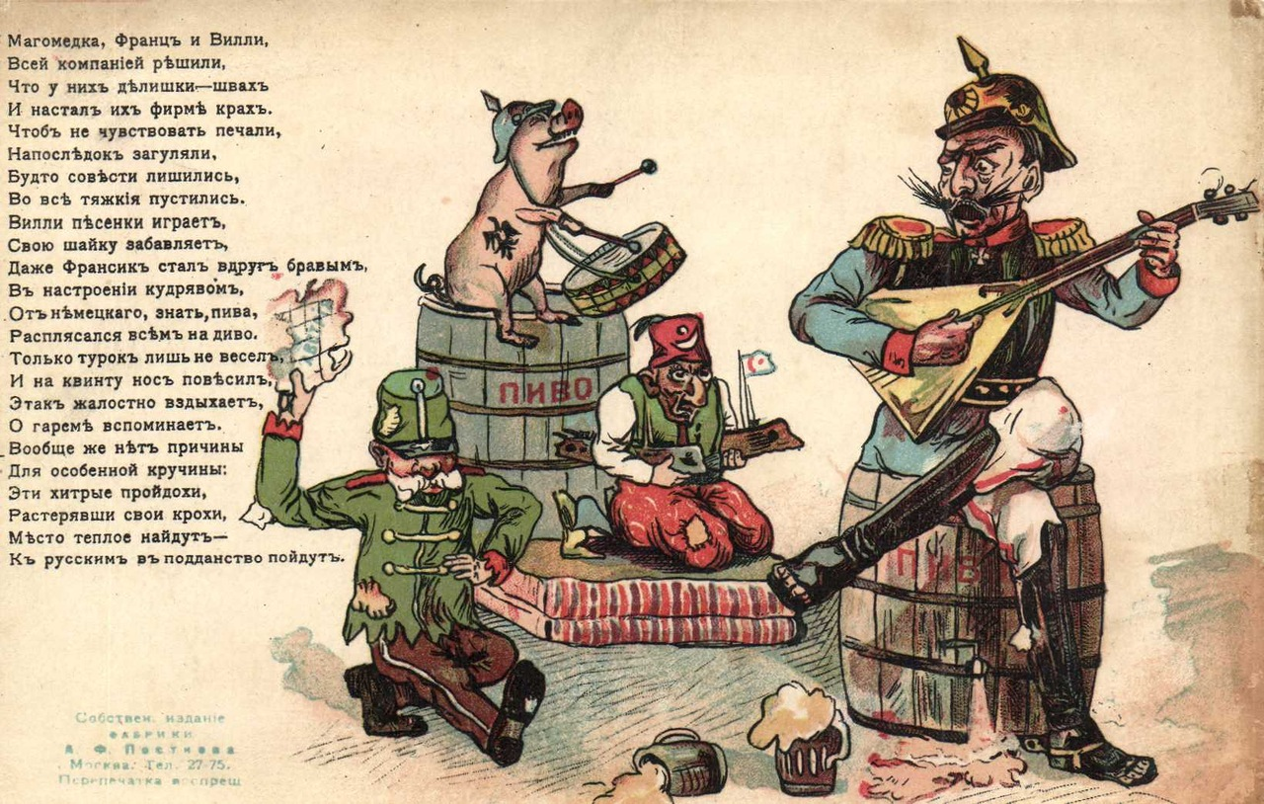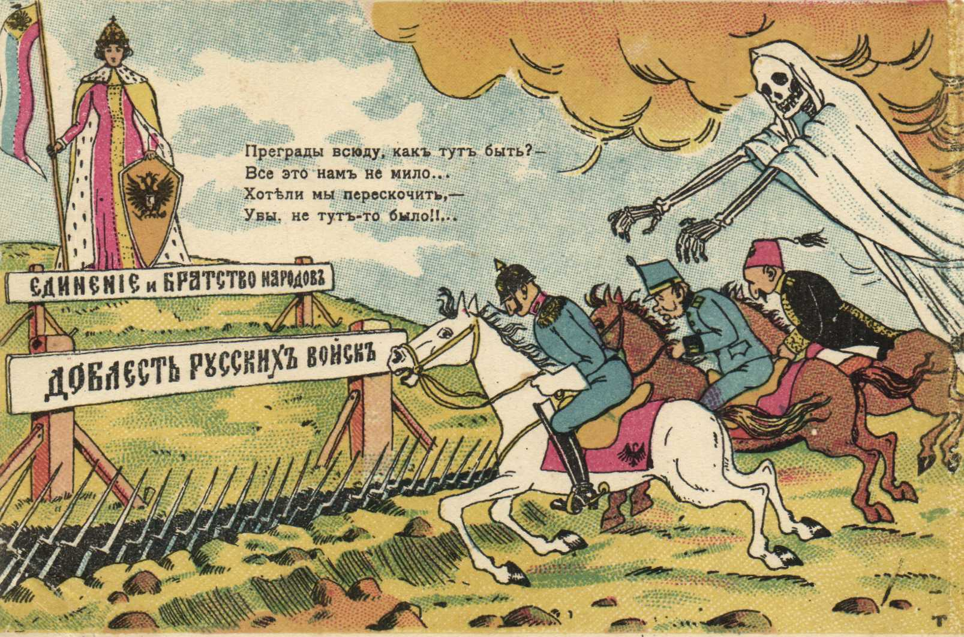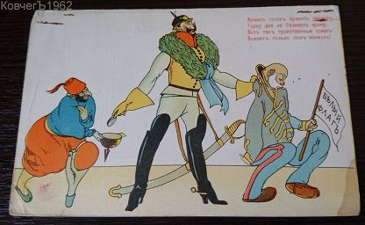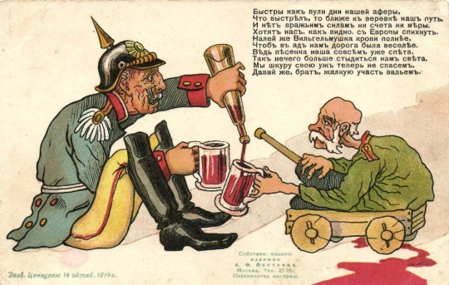
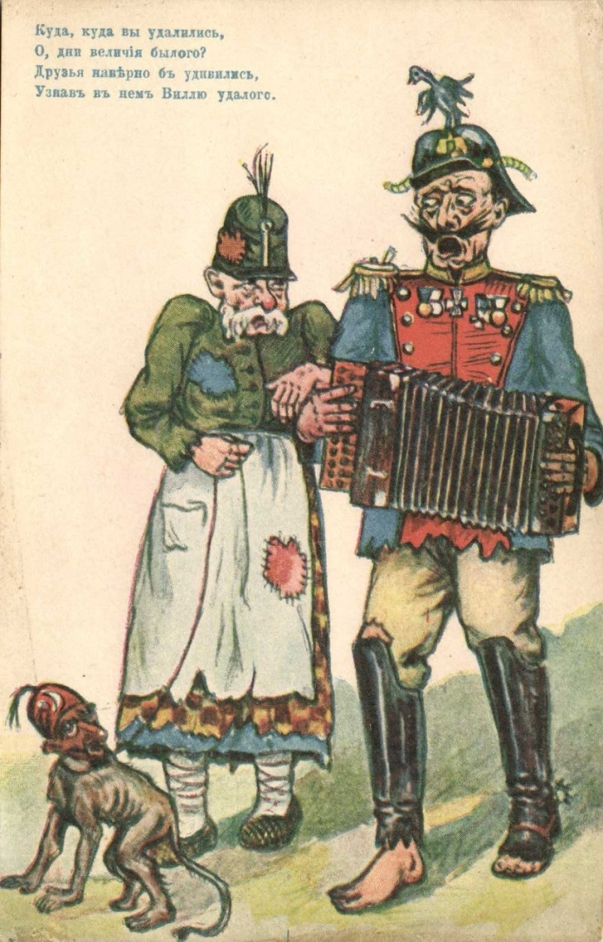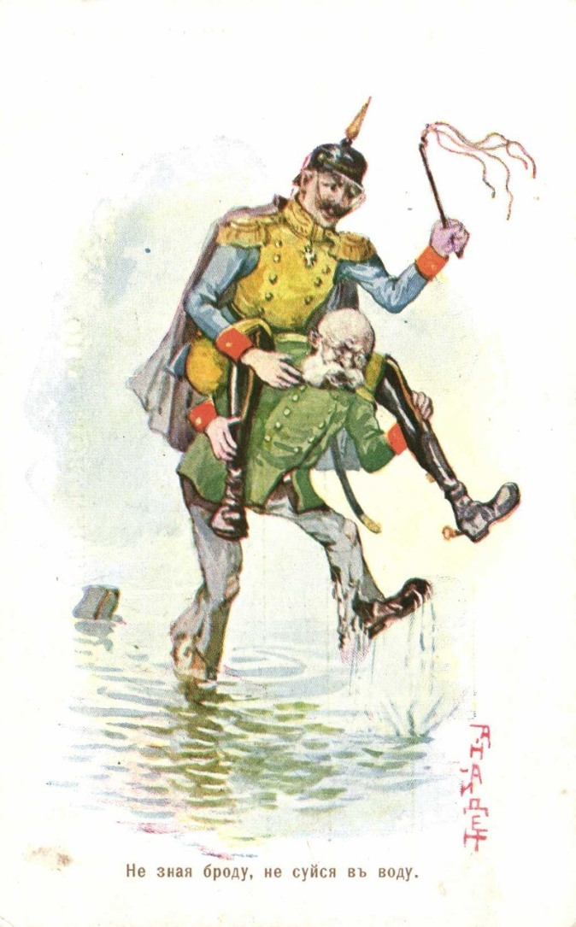
Il protestantesimo stesso è indice di degenerazione. Vasilevskij sottolineava il baratro apertosi fra Germania e Europa a causa del disprezzo provato dai tedeschi verso gli altri. La cultura tedesca sarebbe portatrice del principio di negazione della realtà e addirittura Lutero sarebbe il negatore della Chiesa e ne discenderebbero egoismo, bieco nazionalismo e militarismo.
Luoghi privilegiati del dibattito culturale erano:
- La Società religioso-filosofica intitolata a Soloviev con incontri di natura religiosa e culturale
- Il Comitato di conferenze Guerra e Cultura costituito nell’ottobre 1914 da presieduto da Trubeckoj e pubblicati in brochure
Nella Società religioso-filosofica predominava l’idealismo, la centralità religiosa, l’orientamento liberal-nazionale. Dopo lo scoppio della guerra sorsero molte iniziative culturali ed editoriali, capaci di aver un grande impatto sull’opinione pubblica in materia di temi connessi al conflitto e a questioni interne. La saggistica a questo punto vide sorpassarsi dalla stampa quotidiana, periodica e pamphlettistica.
Il ciclo di conferenze di Guerra e Cultura fu inaugurato il 26 ottobre 1914 dalla lezione di I. Il’in intitolata Il significato spirituale della guerra. Il 6 ottobre 1914 si era svolta, nell’auditorium grande del Museo politecnico di Mosca, una seduta aperta della Società religoso-filosofica. Questa fu la famosa occasione dove Vladimirn Ern lesse la celebre lezione Da Kant a Krupp, le cui posizioni aspramente antitesche erano contrastate da Trubeckoj e Racinskij.
Ern partì dalle “atrocità tedesche” per criticare l’immagine della cultura tedesca. Il volto del popolo dei filosofi è stato deturpato dalla ferocia bestiale di Mali, Louvain, Kalis e Reims. Il categorismo vuoto di Kant sarebbe in linea con la tensione industriale, scientifica e filosofica della nazione tedesca. Le armi di Krupp sono in netta relazione con la filosofia tedesco. Il fenomenalismo di Kant ha dato vita al militarismo tedesco e le armi di Krupp sono la naturale prosecuzione di questo militarismo.
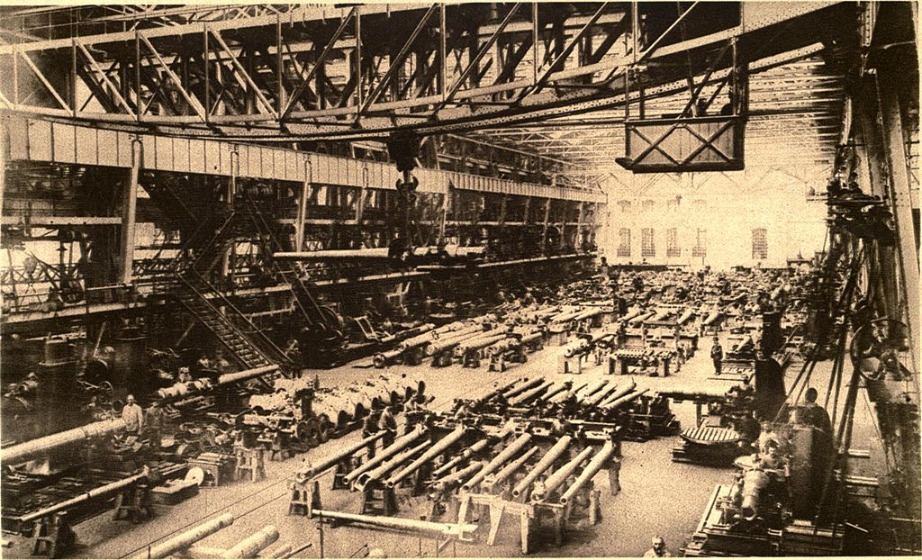
Il pensiero di Kant genealogicamente derivava da quello di Eckhart e da quello di Lutero. La consapevolezza nazionale fu trasposta in esistenza storica che è connessione con le armi di Krupp fino al dirigibile Zeppelin. La sostanza del fenomenalismo tedesco fu l’argomento della lezione tenuta dapprima a Pietrogrado il 29 novembre 1914 e poi nella seduta della Società religioso-filosofica del 29 gennaio 1915. Ma il resoconto se ne distacca anzi Uspenskij paragona la rozzezza del discorso alla stessa rozzezza dei tedeschi distruttori della cattedrale di Reims. Ern precisava la sua linea da Kant a Krupp, percorrendo Eckhart e Lutero come precursori di Kant, si costruisce una “linea maestra” dello sviluppo storico del principio tedesco, invece, le manifestazioni migliori dello spirito tedesco erano Schiller, Goethe e Novalis. L’intento di Ern è manifestare l’emancipazione degli asetti migliori del popolo tedesco.
Frank pensava che questa visione spingeva nell’indicare il nemico come il male assoluto e inoltre significa ignorare che gli interpreti della cultura tedesca sono gli stessi inglesi. Tracciare una genealogia che giunge fino ad Eckhart significa condannare l’intera nazione tedesca, invece, di considerare il nemico come una degenerazione contemporanea. Egli criticando gli assunti di Ern, pensa che questi non tengono conto del significato nazionale della filosofia di Kant. Nel sangue del nemico vivrebbe ancora l’imperativo categorico di Kant e che moralmente sostenendo l’idolatria mantiene ancora una certa sanità morale di fiducia in se stessi.
Berjaev criticò l’approccio di Ern tacciato di mancanza di flessibilità e poiché non tiene conto della diversità dei movimenti tedeschi. Kudrjasov ironizza la moda di far scaturire tutti i mali della Germania dal suo passato come Kant, Lutero o Bismarck. Il problema europeo sarebbe un problema di “spirito” e di “materia” come aveva percepito Bergson. Come conciliare lo spirito di Kant e la caduta morale della Germania in una sistematica barbarie.
Berdjaev pensa che è impossibile ricondurre l’oltreuomo alla gregarietà animale della guerra. La Germania si caratterizza per la “meccanizzazione delle masse” e l’ “organizzazione di massa”. La guerra futuristica ha portato l’elevazione di un esercito “corazzato, blindato, automatizzato, automobolizzato”. Il militarismo tedesco è frutto del capitalismo, dell’industrializzazione, del macchinismo. Esso rappresenta la tipica meccanizzazione e automatizzazione futuristica delle masse. Insomma la barbarie percorre il terreno di una falsa civiltà: è una barbarie spirituale.
Bulgakov dà al suo discorso dei toni più antioccidentalisti. Per l’intellettuale “Gengis Khan con il telefono” è peggiore della versione originaria. La barbarie russa cresciuta sotto il gioco mongolo è meno barbara del ceto borghese incivilito dei tedeschi.
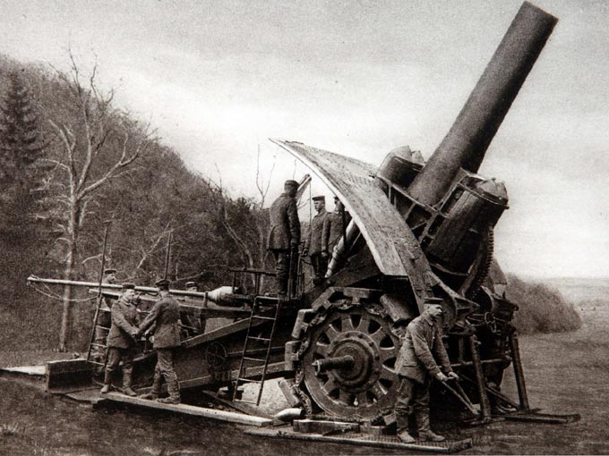
I francesi consideravano i tedeschi come dei barbari paragonati a vandali e unni; in ambito russo si richiama a Gengis Khan e alle orde mongole, a Tamerlano e alle orde tartare. Secondo Andreev, Tamerlano e Attila sono semplici fanciulli o monelli in confronto all’imperatore tedesco. La domanda che si pone Andreev è: come mai un popolo che una fiorente industria, un grande esercito, un florido commercio ha prodotto l’uccisione di bambini, l’incendio della biblioteca di Louvain e la distruzione della cattedrale di Reims? Lo psicologismo della Germania attuale sarebbe diverso da quello di Schiller e consiste nel sentirsi superiori a tutti: questo è il fondamento della guerra.
Petr Ryss individua che il disprezzo tedesco si mostra nei confronti dei diritti nazional-culturali e per le tradizioni storiche degli altri popoli. Le opere di atrocità sono consapevoli per i tedeschi ed è indicativo del disprezzo. Pertanto i tedeschi sarebbero peggiore ad Attila e Tamerlano. La lotta che la Russia conduce contro la Germania è una guerra consapevole per la propria permanenza. È una lotta contro gli eccessi della cultura materiale tedesca e dalle influenze tedesche sulla cultura russa.
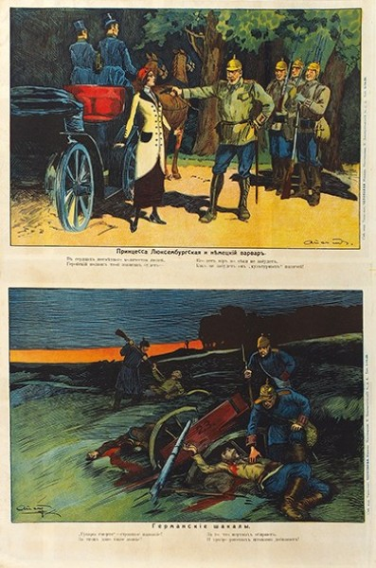
Trubeckoj pone la sua critica sul terreno dell’ “idolatria dello Stato” e dell’ “autoesaltazione della propria vittoria”. Lo Stato e la vittoria produrrebbero forma di ipnosi e portano i tedeschi a ritenersi adatti all’egemonia del mondo.
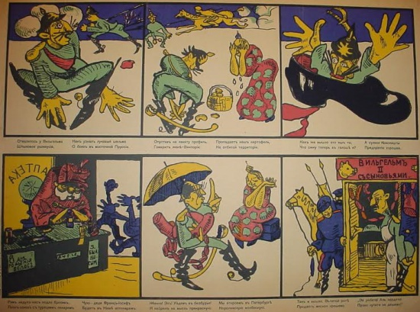
Secondo Anucin la crudeltà dei persiani deriverebbe dalla stessa pedagogia inculcante il culto della forza, l’idea di superiorità della Germania nel Mondo. La guerra ha dimostrato come la Germania si sia allontanato dall’idealismo, da Goethe e Schiller. I tedeschi ritengono inferiore gli slavi e ne giustificano la conquista dei loro territori. Anucin ritiene che solo la sconfitta degli imperi centrali può salvare l’Europa e gli stessi tedeschi, prigionieri del loro militarismo e di manie di grandezza, consentendo anche a loro di tornare a un proficuo lavoro culturale senza odio per gli altri. Ritorna qui la metafora del “selvaggio”, egoista, distruttore e collazionatore di mutilazioni. Lo spietato militarismo e i sentimenti di radicata ostilità hanno spinto i tedeschi a compiere atti che l’hanno bollata come rozza barbarie.
La ferocia della conduzione della guerra riveste un ruolo centrale per i Russi, associato al disprezzo per la cultura degli altri popoli, alla legittimazione della prevaricazione, a un’esaltazione della propria superiorità e del proprio destino. I fattori sarebbero il militarismo, la brutale disciplina, la tecnica disumanizzante, la statolatria, la struttura sociale cetuale, il protestantesimo, la degenerazione della cultura tedesca, il tradimento dei valori originari.
Sturve ritracciava le radici di un presente disastroso per la Germania al periodo post-bismarckiano.
La rappresentazione del nemico austro-ungarico aveva un ruolo marginale. Era considerato debole militarmente e subordinato ai tedeschi. Era un impero artificioso destinato alla disintegrazione.
I turchi erano definiti indifferenti alle notizie di atrocità di guerra, estranei alla cultura europea e destinati ad essere espulsi dall’Europa. Erano considerati “orientalizzanti” e venivano ritratti in modo colorito dalla propaganda popolare. I turchi venivano disegnati con tratti “razziale” come avveniva ai giapponesi durante la guerra del 1904-05. Erano rimpiccioliti, avevano tratti marcati. Indicavano la radicata concezione ottocentesca dell’alterità. L’obiettivo dei russi era di attestarsi territorialmente su Costantinopoli e sgominare i turchi. Grande esaltazione derivava dalla 1° Guerra Balcanica che fu considerata la nuova tappa nella plurisecolare lotta degli europei. La cacciata dei turchi dell’Europa era assimilata alla cacciata dei giapponesi dai territori russi. Insomma si trattava di uno scontro fra due culture, due razze e due mondi.
La Russia dimostra di essere pienamente inserita nel dibattito europeo ma vi è una peculiarità significativa: la cultura tedesca era stata considerata il vero esempio di occidentalizzazione da seguire e la Germania aveva rappresentato il maggiore interlocutore per la Russia sulla via dell’occidentalizzazione. Tutto ciò ha prodotto un ribaltamento dello stereotipo tedesco e delle precedente “barbarie orientale” russa, dell’arretratezza e passività slave e del ruolo di civilizzatore della vicina cultura tedesca. Espediente di questo ribaltamento è considerare la “barbarie” tedesca simile ai “selvaggi delle colonie”.
Tutta l’elites intellettuale cercò di ridefinire il rapporto della cultura russa con quella tedesca. Si contrapponeva la civiltà russa alla barbarie tedesca: si trattava di rovesciare gli stereotipi di marginalità o ritardo russo rispetto allo sviluppo europeo. Ora la barbarie è interpretata dai tedeschi, cuore dell’Europa, mentre la Russia è alleata con le potenze occidentali e ne difende i comuni valori di civiltà europea.
Il dualismo è declinato sull’opposizione di “due culture”, una spirituale e una materialistica, o “due Europee”, una fenomenalistica, protestante, borghese-capitalitica, tecnologica e un’altra ontologica, ortodossa, cattolica, umanistica, capace di avere un maggiore equilibrio fra progresso materiale e valore spirituale.
È lotta fra lo spirito della Germania e spirito della Russia. Seocndo Ern è lotta fra spada e croce, fra forza fisica e forza spirituale. È contrapposizione fra Germania ed Europa, sono due volti della stessa Europa o meglio due facce della stessa medaglia. La tragicità è dovuta al fatto che il sosia o la parte cattiva si sente come legittimo rappresentante della quintessenza dell’Europa. La Germania secondo Ern è stata Europa ma con le atrocità commesse e le fucilazioni di massa non può più dirsi Europa. L’Europa può uscire da questo dilemma solo attuando una “rivoluzione spirituale”. Con la guerra mondiale la contrapposizione Germania/Europa sostituisce la contrapposizione tradizionale Russia/Europa: tutto ciò dà vita un infinita discussione sul ruolo della tradizione intellettuale russa e il suo rapporto con l’Europa e con l’Occidente.
Il ripensamento del rapporto con la Germania e la costruzione del nemico tedesco sono un occasione per ripensare all’identità russa nel suo rapporto con la cultura e la civiltà europea e di definire nuovi equilibri europei che la guerra ha portato in dote. Significativa è l’espressione “il tempo diventa slavofilo” di Ern in relazione alla svolta storico-universale rappresentata dalla 1° Guerra Mondiale. La disgregazione dell’Europa è comprensibile solo da un punto slavofilo. L’Europa si sarebbe sdoppiata in Germania e nei paesi vicini dell’Intesa. Il tempo diventa slavofilo significa che per la prima volta “la Russia entra in organica unità con l’Europa” aiutando a domare la belva tedesca che è sorta in seno all’Europa. Ora la Russia a partire dalla 1° Guerra Mondiale sarebbe diventata Europa. Questa era la posizione di Ern.

Lubok caricaturale del XIX secolo di Napoleone che incontra Satana dopo l'incendio di Mosca, opera di Ivan Alekseevič Ivanov.
Lubok illustra un taglio della barba come parte delle riforme di Pietro I.
«Ricordati del Belgio» Manifesto propagandistico inglese ad opera di Ellsworth Young riguardo ai crimini di guerra commessi dai tedeschi in Belgio.^{[1]} Il poster, per incitare la popolazione inglese a sottoscrivere i prestiti di guerra lanciati dal governo a sostegno dello sforzo bellico nazionale, evoca nell'opinione pubblica la brutale violazione tedesca della neutralità belga e le atrocità contro i civili di cui gli Alleati accusarono l'invasore: un soldato tedesco con l'elmo chiodato e i baffi del Kaiser trascina una fanciulla belga tra le fiamme.
La Rivolta di Gennaio fu la più lunga rivolta polacca contro l'Impero russo: ebbe inizio il 22 gennaio 1863 e gli ultimi insorti furono catturati nel 1864. Iniziò come protesta spontanea da parte dei giovani polacchi contro la coscrizione all'interno dell'esercito russo; a loro si unirono subito diversi politici polacchi e alti ufficiali dell'esercito zarista. Gli insorti, in numero molto inferiore ai russi e privi del sostegno estero, furono obbligati a tattiche di guerriglia; essi non riuscirono ad ottenere nessuna grande vittoria e durante la campagna non fu tolta ai russi alcuna città o fortezza nella Polonia occupata. La rivolta ebbe tuttavia successo nel vanificare gli effetti dell'abolizione della schiavitù effettuata dallo zar, che aveva pensato così di conquistare l'appoggio dei contadini emancipandoli e mettendoli contro il resto della nazione polacca. Dopo la rivolta, vennero effettuati diversi atti di repressione contro i polacchi, come esecuzioni pubbliche, o deportazioni in Siberia, che ebbero l'effetto di indurre i polacchi ad abbandonare la battaglia armata e ad attestarsi invece su una linea di "lavoro organico" — il miglioramento economico e culturale.
"Stupro del Belgio" è un'espressione di propaganda usata durante la prima guerra mondiale per descrivere l'invasione tedesca del Belgio del 1914. Il termine aveva inizialmente un significato figurato, in riferimento alla violazione della neutralità del Belgio, ma le presunte atrocità commesse dai tedeschi gli diedero ben presto un significato letterale^{[2]}. Lo storiografo Larry Zuckerman lo utilizza in modo più restrittivo per descrivere una serie di crimini di guerra tedeschi commessi nei primi mesi di guerra (dal 4 agosto fino al settembre 1914).
Tīmūr Barlas (in chagatai تیمور, temur, "ferro", anche Timur-e lang, in lingua farsi تیمور لنگ, ossia Timur "lo zoppo",^{[2]} conosciuto in Occidente come Tamerlano (o Tamerlan, o anche Tamburlaine); Kesh, circa 1336 – Otrar, 19 gennaio 1405) è stato un condottiero e generale turco-mongolo, fondatore dell'Impero timuride, protagonista in Asia Centrale e nella Persia orientale tra il 1370 e il 1407. Da lui discese poi Babur (1483 - 1530), fondatore della dinastia Mogol in India. 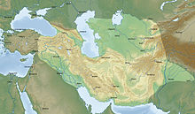 Estensione dell'impero timuride alla morte di Tamerlano (1405) La sua origine era mongolo-turki^{[3]}, sebbene certamente nella sua tradizione culturale vi fossero elementi della cultura persiana e di quella mongola. Aspirava a riedificare l'impero mongolo, considerandosi un discendente di Gengis Khan (come sta scritto sulla sua tomba a Samarcanda), ma in realtà i colpi più forti li inferse ai Khanati dei discendenti di Gengis Khan e in particolare alla cosiddetta Orda d'Oro, che non si riprese mai più. Si considerava un ghazi, ovvero un "Combattente per la Fede", ma le campagne più micidiali le intraprese contro stati musulmani. Alla fine della sua vita l'impero di Tamerlano avrà un'estensione immensa, da Mosca e dalle attuali Turchia e Siria fino ai confini della Cina, includendo tutta l'Asia centrale e l'India. Da considerarsi un genio dell'arte militare, diversamente da Gengis Khan non fu soltanto uno spietato distruttore delle civiltà urbane che gli si opposero ma anche un raffinato protettore di letterati, uomini di scienza e artisti, e il costruttore di splendidi edifici, come testimoniano i palazzi di Samarcanda e resti di quelli di Kesh. Personalmente non assunse mai altro titolo se non quello di emiro (principe), o Grande Emiro, come per ribadire costantemente il fatto che governava soltanto in nome del Gran Khan dei mongoli. Assunse peraltro anche il titolo di Khaghan. L'impero aveva al suo centro le odierne nazioni del Turkestan asiatico (gli odierni Uzbekistan, Kazakistan, Turkmenistan, Kirghizistan), l'Afganistan, l'Iran, e il Caucaso. Sottomise l'India Tughlaq (1398-99), il Sultanato mamelucco (Irak e Siria) (1400) e l'Anatolia ottomanaarrivando a sconfiggere i cavalieri di Rodi (1402-1403) anche se queste ultime conquiste rimasero in mano ai Timuridi solo per pochi anni, tornando agli antichi detentori subito dopo la morte di Timur nel 1405.
Questa espressione fu coniata da Poincare e assunse la connotazione di “riconciliazione” nazionale a partire dai primi mesi di guerra. È molto simile alla “pace civile” dei tedeschi e alla “pace interna” dei russi. Becker comunque riconosce che l’entusiasmo dei ceti urbani russi è da assimilare a quelli europei
Per indicare il concetto di “patria” in russo si ricorre a due sostantivi: rodina e otecestvo, sono tradotti in montherland e fatherland. Otecevstvo è impiegato per enfatizzare la dimensione statuale e imperiale del patriottismo. Rodina ha una connotazione più etnica nel senso della madrepatria. Bulgakov quando ragiona sul sentimento patriottico utilizza rodina, quando fa riferimento alle nazionalità non russe usa il termine otecestvo. Secondo alcuni indica una differenza fra adesione consapevole e adesione primaria alla patria.

